TRƯỜNG ĐẠI HỌC TRÀ VINH

**TRƯỜNG KỸ THUẬT & CÔNG NGHỆ**



**ISO 9001:2015**

**ĐINH TẤN MÃI**

**XÂY DỰNG HỆ THỐNG THEO DÕI DỰ ÁN**

**PHẦN MỀM LÀM VIỆC NHÓM CỦA SINH VIÊN QUA GITHUB ACTION**

**KHÓA LUẬN TỐT NGHIỆP**

**NGÀNH CÔNG NGHỆ THÔNG TIN**

**VĨNH LONG, NĂM 2025**

TRƯỜNG ĐẠI HỌC TRÀ VINH

**TRƯỜNG KỸ THUẬT & CÔNG NGHỆ**

**XÂY DỰNG HỆ THỐNG THEO DÕI DỰ ÁN**

**PHẦN MỀM LÀM VIỆC NHÓM CỦA SINH VIÊN QUA GITHUB ACTION**

**KHÓA LUẬN TỐT NGHIỆP**

**NGÀNH CÔNG NGHỆ THÔNG TIN**

Sinh viên: **Đinh Tấn Mãi**

Lớp: **DA21TTB**

MSSV: **110121063**

GVHD: **TS. Nguyễn Bảo Ân**

**VĨNH LONG, NĂM 2025**

LỜI CAM ĐOAN

Trong bối cảnh học tập và phát triển phần mềm hiện đại, việc làm việc nhóm và sử dụng các công cụ phát triển như GitHub ngày càng trở nên phổ biến trong môi trường đào tạo ngành Công nghệ thông tin. Tuy nhiên, một thách thức đặt ra là làm thế nào để giảng viên có thể theo dõi hiệu quả quá trình làm việc nhóm, đánh giá mức độ đóng góp của từng sinh viên cũng như kiểm tra chất lượng mã nguồn một cách khách quan và tự động.

GitHub Actions, GitHub API và Webhook là những công cụ mạnh mẽ hỗ trợ quá trình kiểm tra và đánh giá mã nguồn, được GitHub cung cấp miễn phí với khả năng tích hợp linh hoạt. Khi kết hợp với quy trình CI/CD, chúng tạo thành một hệ thống tự động hoá toàn diện từ nộp bài đến phân tích chất lượng và thống kê đóng góp. Việc ứng dụng các công cụ này không chỉ giúp nâng cao chất lượng đào tạo mà còn giúp sinh viên làm quen với quy trình phát triển phần mềm chuyên nghiệp ngay từ khi còn trên ghế nhà trường.

Đề tài này hướng tới việc xây dựng một hệ thống hỗ trợ giảng viên và sinh viên theo dõi tiến độ dự án phần mềm làm việc nhóm thông qua GitHub. Hệ thống cho phép sinh viên đăng nhập bằng GitHub OAuth, nộp bài qua repository riêng, tự động đánh giá chất lượng mã thông qua GitHub Actions và SonarCloud, đồng thời thống kê mức độ đóng góp của từng thành viên nhóm. Đây là giải pháp thiết thực nhằm nâng cao hiệu quả học tập, giảng dạy và đánh giá trong các môn học liên quan đến phát triển phần mềm.

LỜI CẢM ƠN

Em xin bày tỏ lòng biết ơn chân thành và sâu sắc nhất đến Thầy – Tiến sĩ Nguyễn Bảo Ân, Giảng viên Khoa Kỹ thuật & Công nghệ, Trường Đại học Trà Vinh , người đã trực tiếp hướng dẫn em trong suốt quá trình thực hiện đồ án tốt nghiệp.

Trong suốt thời gian thực hiện đề tài, Thầy không chỉ là người định hướng về mặt chuyên môn mà còn là người luôn đồng hành, động viên và hỗ trợ em vượt qua những khó khăn, vướng mắc cả trong học thuật lẫn trong quá trình triển khai thực tế. Thầy đã tận tình góp ý, đưa ra những lời khuyên xác đáng, đồng thời luôn tạo điều kiện thuận lợi để em có thể hoàn thiện đề tài một cách tốt nhất.

Bằng kiến thức sâu rộng, tinh thần trách nhiệm cao và sự tận tụy với sinh viên, Thầy đã giúp em không chỉ hiểu rõ hơn về chuyên môn mà còn học hỏi thêm nhiều kỹ năng thực tiễn và cách tư duy logic trong giải quyết vấn đề. Những buổi trao đổi, phản biện và định hướng từ Thầy là những trải nghiệm quý báu, giúp em hoàn thiện hơn từng bước trong quá trình làm đồ án.

Em cảm thấy vô cùng may mắn và trân trọng khi được Thầy hướng dẫn. Những kiến thức và kinh nghiệm học được từ Thầy chắc chắn sẽ là hành trang quý giá để em áp dụng và phát triển trong chặng đường sắp tới.

Một lần nữa, em xin gửi đến Thầy lời cảm ơn chân thành, kính chúc Thầy luôn mạnh khỏe, công tác tốt và tiếp tục truyền cảm hứng, kiến thức cho nhiều thế hệ sinh viên tiếp theo.

|  |  |
| --- | --- |
|  | Sinh viên thực hiện  **Đinh Tấn Mãi** |

NHẬN XÉT

*(Của giảng viên hướng dẫn trong đồ án, khóa luận của sinh viên)*

|  |  |
| --- | --- |
|  | **Giảng viên hướng dẫn**  (Ký và ghi rõ họ tên) |

UBND TỈNH VĨNH LONG **CỘNG HOÀ XÃ HỘI CHỦ NGHĨA VIỆT NAM**

**TRƯỜNG ĐẠI HỌC TRÀ VINH Độc lập – Tự do – Hạnh Phúc**

**BẢN NHẬN XÉT ĐỒ ÁN, KHÓA LUẬN TỐT NGHIỆP**

*(Của giảng viên hướng dẫn)*

|  |  |
| --- | --- |
| Họ và tên sinh viên: Đinh Tấn Mãi | MSSV: 110121063 |
| Ngành: Công nghệ thông tin | Khóa: 2021 |
| Tên đề tài: Xây dựng hệ thống theo dõi dự án phần mềm làm việc nhóm của sinh viên thông qua Github Action. | |
| Họ và tên Giáo viên hướng dẫn: Nguyễn Bảo Ân | |
| Chức danh: Giảng viên | Học vị: Tiến sĩ |

**NHẬN XÉT**

1. Nội dung đề tài:

1. Ưu điểm:

1. Khuyết điểm:

1. Điểm mới đề tài:

1. Giá trị thực trên đề tài:

6. Đề nghị sửa chữa bổ sung:

7. Đánh giá:

|  |  |
| --- | --- |
|  | *Vĩnh Long, ngày…… tháng……năm 20…*  **Giảng viên hướng dẫn**  (Ký & ghi rõ họ tên) |

NHẬN XÉT

*(Của giảng viên chấm trong đồ án, khóa luận của sinh viên)*

|  |  |
| --- | --- |
|  | **Giảng viên hướng dẫn**  (Ký và ghi rõ họ tên) |

UBND TỈNH VĨNH LONG **CỘNG HOÀ XÃ HỘI CHỦ NGHĨA VIỆT NAM**

**TRƯỜNG ĐẠI HỌC TRÀ VINH Độc lập – Tự do – Hạnh Phúc**

**BẢN NHẬN XÉT ĐỒ ÁN, KHÓA LUẬN TỐT NGHIỆP**

*(Của cán bộ chấm đồ án, khóa luận)*

Họ và tên người nhận xét: …………………………………………………………..

Chức danh:………………………………………….. Học vị:………………………

Chuyên ngành:……………………………………………………………………….

Cơ quan công tác:……………………………………………………………………

Họ và tên sinh viên: Đinh Tấn Mãi

Tên đề tài đồ án, khóa luận tốt nghiệp: Xây dựng hệ thống theo dõi dự án phần mềm làm việc nhóm của sinh viên thông qua Github Action

**I. Ý KIẾN NHẬN XÉT**

1. Nội dung:

1. Điểm mới các kết quả của đồ án, khóa luận:

1. Ứng dụng thực tế:

**II. CÁC VẤN ĐỀ CẦN LÀM RÕ**

(Các câu hỏi của giáo viên phản biện)

**III. KẾT LUẬN**

(Ghi rõ đồng ý hay không đồng ý cho bảo vệ đồ án khóa luận tốt nghiệp)

*Vĩnh Long, ngày …..tháng….. năm 20…*

**Người nhận xét**

*(Ký & ghi rõ họ tên)*

MỤC LỤC

CHƯƠNG 1. Mở đầu 1

1.1. Lý do chọn đề tài 1

1.2. Mục tiêu 1

1.3. Nội dung nghiên cứu 2

1.4. Đối tượng và phạm vi nghiên 2

1.5. Phương pháp nghiên cứu 3

CHƯƠNG 2. CƠ SỞ LÝ THUYẾT 4

2.1. Tổng quan về GitHub và làm việc nhóm qua GitHub 4

2.1.1 Git và GitHub là gì? 4

2.1.2 Mô hình làm việc nhóm qua GitHub 4

2.2. Tổng quan CI/CD 5

2.2.1 Continuous Integration (CI) - Tích hợp Liên tục 6

2.2.2 Continuous Delivery (CD) - Phân phối Liên tục 7

2.2.3 Quy trình CI/CD 9

2.3. GitHub Actions 10

2.4. Tổng quan về GitHub API và Webhook 12

2.4.1 GitHub API 12

2.4.2 Github Webhook 14

2.5. Công cụ đánh giá mã nguồn 16

2.5.1 Mục tiêu đánh giá mã nguồn 16

2.5.2 Phân loại công cụ đánh giá mã nguồn 17

2.5.3 Quy trình đánh giá mã nguồn 17

2.5.4 Kết hợp công cụ đánh giá mã nguồn với GitHub Actions 19

2.6. SonarQube và vai trò trong đánh giá chất lượng mã nguồn 20

2.6.1 Giới thiệu về SonarQube 20

2.6.2 Các khái niệm và chỉ số cốt lõi 21

2.6.3 Quy trình đánh giá và vai trò trong dự án 21

2.6.4 Tính hợp SonarQube trong quy trình CI/CD 22

2.7. Tích hợp AI vào quy trình đánh giá lập trình 23

2.7.1 Kiến trúc và cơ chế hoạt động 24

2.7.2 Ứng dụng trong đánh giá mã nguồn 24

2.7.3 Tìm hiểu về Gemini trong đánh giá code 25

2.8. Tổng quan về hệ thống theo dõi dự án phần mềm của sinh viên 26

2.8.1 Mục tiêu chính 26

2.8.2 Kiến trúc tổng quan của hệ thống 27

2.8.3 Quy trình hoạt động cơ bản của hệ thống 29

2.9. Các công nghệ sử dụng trong hệ thống 31

2.9.1 Quy trình tạo môn học, đề tài, nhóm 31

2.9.2 Quy trình kết nối GitHub, nhận webhook 32

2.9.3 Quy trình nộp bài và đánh giá mã nguồn tự động 33

2.9.4 Quy trình hiển thị thống kê đóng góp 34

2.10. Các công nghệ xây dựng trang web 35

2.10.1 Công nghệ Frontend 35

2.10.2 Công nghệ Backend 43

CHƯƠNG 3. HIỆN THỰC HÓA NGHIÊN CỨU 47

3.1. Mô tả bài toán thực tế 47

3.2. Phân tích yêu cầu người dùng 48

3.2.1 Yêu cầu của giảng viên 49

3.2.2 Yêu cầu của sinh viên 50

3.2.3 Yêu cầu của quản lý 51

3.3. Lựa chọn công nghệ 51

3.3.1 Phía người dùng 52

3.3.2 Phía máy chủ 52

3.3.3 Tích hợp & dịch vụ ngoài 52

3.4. Thiết kế kiến trúc hệ thống tổng thể 52

3.5. Thiết kế cơ sở dữ liệu 56

3.6. Thiết lập workflow cho GitHub Actions và tích hợp SonarCloud 67

3.6.1 Thiết lập tệp cấu hình dự án 67

3.6.2 Thiết lập tệp wokflow 68

CHƯƠNG 4. Cài đặt hệ thống và kết quả thực nghiệm 77

4.1. Xây dựng các API chức năng chính 77

4.1.1 API người dùng và xác thực OAuth 77

4.1.2 API môn học 78

4.1.3 API quản lý đề tài 80

4.1.4 API thống kê và phân tích 82

4.1.5 API webhook và GitHub 83

4.1.6 API quản lý Repository 84

4.1.7 API tích hợp SonarQube 87

4.1.8 Một số API khác 88

4.2. Giao diện hệ thống 89

4.2.2 Giao diện quản trị viên 100

CHƯƠNG 5. KẾT LUẬN VÀ HƯỚNG PHÁT TRIỂN 104

5.1. Kết luận 104

5.2. Hướng phát triển trong tương lai 104

DANH MỤC TÀI LIỆU THAM KHẢO 106

DANH MỤC HÌNH

Hình 2.1. Quy trình CI/CD 6

Hình 2.2.Sơ đồ hoạt động GitHub Webhook 14

Hình 2.3. Sơ đồ hoạt động tích hợp CI/CD với SonarQube 22

Hình 2.4. LLMs (Mô hình ngôn ngữ lớn) 24

Hình 2.5.Quy trình hoạt động cơ bản của hệ thống 30

Hình 2.6. Sơ đồ kiến trúc dựa trên Component của React 38

Hình 2.7. Cơ chế hoạt động của Virtual DOM 39

Hình 2.8 Sơ đồ quy trình Server-Side Rendering 40

Hình 2.9 Kiến trúc của Shadcn/ui 42

Hình 2.10 Sơ đồ kiến trúc của Express.js 43

Hình 2.11 Sơ đồ kiến trúc của Sequelize ORM 44

Hình 2.12 Sơ đồ quy trình xác thực bằng JWT 46

Hình 3.1. Kiến trúc toàn bộ hệ thống 53

Hình 3.2. Luồng xác thực người dùng 53

Hình 3.3. Lược đồ cơ sở dữ liệu 56

Hình 4.1. Giao diện trang đăng nhập 89

Hình 4.2. Giao diện cấp nhận lời mời vào tổ chức GitHub 89

Hình 4.3. Giao diện trang chủ 90

Hình 4.4. Giao diện danh sách khóa học 91

Hình 4.5. Giao diện trang chi tiết khóa học 91

Hình 4.6. Giao diện trang tạo khóa học 92

Hình 4.7. Giao diện trang dashboard khóa học 92

Hình 4.8. Giao diện đăng ký đề tài sinh viên 93

Hình 4.9. Giao diện trang danh sách đề tài 93

Hình 4.10. Giao diện trang chi tiết đề tài 94

Hình 4.11. Giao diện các sơ đồ thống kê đề tài 94

Hình 4.12. Giao diện tạo kho mã nguồn 95

Hình 4.13. Giao diện trang chi tiết kho lưu trữ 95

Hình 4.14. Giao diện các sơ đồ thống kê kho mã nguồn 96

Hình 4.15. Giao diện lịch sử phân tích code 96

Hình 4.16. Giao diện lịch sử pull request 97

Hình 4.17. Đoạn review code do AI tạo 97

Hình 4.18. Giao diện lịch sử commits 98

Hình 4.19. Giao diện danh sách bài viết 98

Hình 4.20. Giao diện trang tạo bài viết 99

Hình 4.21. Giao diện trang chi tiết bài viết 99

Hình 4.22. Giao diện trang dashboard quản trị 100

Hình 4.23. Giao diện trang quản lý người dùng 100

Hình 4.24. Giao diện trang quản lý khóa học 101

Hình 4.25. Giao diện trang quản lý đề tài 101

Hình 4.26. Giao diện trang quản lý kho lưu trữ 102

Hình 4.27. Giao diện trang quản lý bài viết 102

Hình 4.28. Giao diện trang quản lý thẻ 103

Hình 4.29. Giao diện quản lý trang bình luận 103

DANH MỤC BẢNG

Bảng 2.1. Một số ví dụ về các API cụ thể của GitHub 13

Bảng 3.1. Mô tả bảng User 57

Bảng 3.2. Mô tả bảng Courses 58

Bảng 3.3. Mô tả bảng Topics 58

Bảng 3.4 Mô tả bảng Repos 59

Bảng 3.5. Mô tả bảng Commits 60

Bảng 3.6. Mô tả bảng Pull request 60

Bảng 3.7 Mô tả bảng Code analysis 61

Bảng 3.8. Mô tả bảng Code analysis metrics 62

Bảng 3.9. Mô tả bảng Review ai 62

Bảng 3.10. Mô tả bảng Notofications 62

Bảng 3.11. Mô tả bảng Topic member 63

Bảng 3.12. Mô tả bảng Topic evaluations 64

Bảng 3.13. Mô tả bảng Tags 64

Bảng 3.14. Mô tả bảng Posts 65

Bảng 3.15. Mô tả bảng Comments 65

Bảng 3.16 Mô tả bảng User settings 66

Bảng 3.17 Mô tả bảng System settings 66

Bảng 3.18. Mô tả bảng Course enrollment 67

Bảng 3.19. Mô tả bảng Course documents 67

Bảng 4.1. Bảng mô tả API đăng kýv 77

Bảng 4.2. Bảng mô tả API đăng nhập 77

Bảng 4.3. Bảng mô tả API đăng nhập GitHub 77

Bảng 4.4. Bảng mô tả API lấy thông tin người dùng 78

Bảng 4.5 Bảng mô tả API đăng xuất 78

Bảng 4.6. Bảng mô tả API tạo môn học mới 78

Bảng 4.7. Bảng mô tả API lấy thông tin môn học 79

Bảng 4.8. Bảng mô tả API lấy danh sách môn học 79

Bảng 4.9. Bảng mô tả API cập nhật môn học 79

Bảng 4.10. Bảng mô tả API xóa môn học 80

Bảng 4.11. Bảng mô tả API xóa hoàn toàn môn học 80

Bảng 4.12. Bảng mô tả API khôi phục môn học 80

Bảng 4.13. Bảng mô tả API tạo đề tài mới 80

Bảng 4.14. Bảng mô tả API lấy danh sách đề tài 81

Bảng 4.15. bảng mô tả API lấy đề tài theo môn học 81

Bảng 4.16. Bảng mô tả API cập nhật đề tài 81

Bảng 4.17. Bảng mô tả API xóa đề tài 82

Bảng 4.18. Bảng mô tả API xóa hoàn toàn đề tài 82

Bảng 4.19. Bảng mô tả API khôi phục đề tài 82

Bảng 4.20. Bảng mô tả API lấy hoạt động code của môn học 82

Bảng 4.21. Bảng mô tả API lấy người đóng góp môn học 83

Bảng 4.22. Bảng mô tả API lấy người đóng góp đề tài 83

Bảng 4.23. Bảng mô tả API lấy thống kê đề tài 83

Bảng 4.24. Bảng mô tả API lấy thông tin repository 83

Bảng 4.25. Bảng mô tả API lấy thông tin người dùng GitHub 83

Bảng 4.26. Bảng mô tả API lấy thành viên tổ chức 83

Bảng 4.27. Bảng mô tả API mời người dùng vào tổ chức 84

Bảng 4.28. Bảng mô tả API xử lý webhook commit 84

Bảng 4.29. Bảng mô tả API thêm webhook commit 84

Bảng 4.30. Bảng mô tả API lấy danh sách repository 84

Bảng 4.31. Bảng mô tả API lấy thông tin repository 85

Bảng 4.32. Bảng mô tả API lấy repository theo đề tài 85

Bảng 4.33. Bảng mô tả API tạo repository mới 85

Bảng 4.34. Bảng mô tả API cập nhật repository 86

Bảng 4.35. Bảng mô tả API xóa repository 86

Bảng 4.36. Bảng mô tả API xóa hoàn toàn repository 86

Bảng 4.37. Bảng mô tả API khôi phục repository 86

Bảng 4.38. Bảng mô tả API tạo dự án SonarQube 87

Bảng 4.39. Bảng mô tả API xóa dự án SonarQube 87

Bảng 4.40. Bảng mô tả API lấy metrics SonarQube 87

KÍ HIỆU CÁC CỤM TỪ VIẾT TẮT

|  |  |
| --- | --- |
| **Từ viết tắt** | **Ý nghĩa** |
| CI | Continuous Integration |
| CD | Continuous Deployment/Continuous Delivery |
| LLM | Large Language Model |
| AI | |  | | --- | |  |  |  | | --- | | Artificial Intelligence | |
| API | Application Programming Interface |
| UI | User Interface |
| UX | User Experience |
| HTTP | |  | | --- | |  |  |  | | --- | | HyperText Transfer Protocol | |
| URL | |  | | --- | |  |  |  | | --- | | Uniform Resource Locator | |
| ORM | Object-Relational Mapping |
| HTML | HyperText Markup Language |
| CSS | |  | | --- | |  |  |  | | --- | | Cascading Style Sheets | |
| SQL | Structured Query Language |

# Mở đầu

## Lý do chọn đề tài

Trong bối cảnh chuyển đổi số và cuộc cách mạng công nghiệp 4.0 đang diễn ra mạnh mẽ, việc ứng dụng tự động hóa vào quy trình phát triển phần mềm ngày càng đóng vai trò quan trọng nhằm nâng cao hiệu suất, tính chính xác và chất lượng sản phẩm. Trong môi trường giáo dục đại học, đặc biệt là ngành Công nghệ thông tin, nhu cầu đánh giá bài nộp của sinh viên một cách khách quan, nhanh chóng và chính xác đang trở thành một yêu cầu thiết thực. Tuy nhiên, nhiều hoạt động đánh giá hiện nay vẫn còn thực hiện thủ công, dẫn đến tốn kém thời gian và công sức cho giảng viên, đồng thời thiếu công cụ phản hồi hiệu quả cho người học.

Từ thực tiễn đó, việc xây dựng một hệ thống hỗ trợ tự động theo dõi và đánh giá mã nguồn của sinh viên thông qua nền tảng GitHub và các công cụ kiểm tra chất lượng mã như GitHub Actions, SonarCloud là hướng tiếp cận phù hợp. Hệ thống không chỉ tự động hóa quy trình kiểm tra kỹ thuật mà còn giúp sinh viên làm quen với các công cụ CI/CD – vốn là tiêu chuẩn trong quy trình phát triển phần mềm hiện đại.

Ngoài ra, việc tích hợp các công cụ phân tích mã nguồn tự động giúp phát hiện sớm lỗi, đánh giá chất lượng code và theo dõi mức độ đóng góp của từng thành viên trong nhóm cũng sẽ góp phần tăng cường tính minh bạch, công bằng trong đánh giá, đồng thời nâng cao ý thức và kỹ năng làm việc nhóm của sinh viên.

Với những ý nghĩa thực tiễn và tính ứng dụng cao trong giảng dạy cũng như học tập, đề tài "Xây dựng hệ thống theo dõi và đánh giá tự động mã nguồn của sinh viên thông qua GitHub Actions" được lựa chọn nhằm góp phần cải thiện quy trình đào tạo, kiểm tra đánh giá trong lĩnh vực Công nghệ thông tin.

## Mục tiêu

Xây dựng hệ thống tự động theo dõi và đánh giá mã nguồn cho các dự án nhóm của sinh viên, sử dụng GitHub và CI/CD.

Tích hợp GitHub Actions để tự động phân tích mã khi có commit/pull request, kiểm tra lỗi và đánh giá chất lượng.

Sử dụng SonarCloud để cung cấp các chỉ số về chất lượng, bảo mật, maintainability và độ bao phủ kiểm thử.

Khai thác GitHub API để thu thập dữ liệu hoạt động, phục vụ chấm điểm minh bạch.

Phát triển dashboard trực quan giúp giảng viên theo dõi tiến độ, chất lượng và đóng góp của từng thành viên.

Hỗ trợ đào tạo hiện đại, giúp sinh viên làm quen với quy trình và công cụ phát triển phần mềm chuyên nghiệp.

## Nội dung nghiên cứu

- Nghiên cứu cơ sở lý thuyết về GitHub, GitHub Actions, SonarCloud và các chỉ số đánh giá mã nguồn; khảo sát công cụ đánh giá tự động hiện có.

- Đề xuất kiến trúc hệ thống tích hợp GitHub Actions và SonarCloud, thiết kế cơ sở dữ liệu quản lý thông tin nhóm, sinh viên và kết quả phân tích.

- Phát triển hệ thống quản lý môn học, nhóm sinh viên, xác thực bằng GitHub OAuth, cấu hình tự động phân tích mã và đồng bộ kết quả từ SonarCloud.

- Xây dựng dashboard trực quan hiển thị số lần nộp bài, chất lượng mã, mức đóng góp và tiến độ thực hiện.

- Kiểm thử và đánh giá trên các lớp học phần thực tế, thu thập phản hồi và đề xuất cải tiến.

## Đối tượng và phạm vi nghiên

***Đối tượng nghiên cứu***:

- Mã nguồn của sinh viên được lưu trữ và cập nhật trên các kho lưu trữ GitHub.

- Các công cụ hỗ trợ đánh giá tự động như GitHub Actions và SonarCloud.

- Quy trình làm việc nhóm và mức độ đóng góp của từng thành viên trong nhóm.

- Các chỉ số phản ánh chất lượng phần mềm như độ phức tạp, độ bao phủ kiểm thử, số lượng lỗi, v.v.

***Phạm vi nghiên cứu:***

- Hệ thống được xây dựng và áp dụng trong phạm vi các dự án phần mềm của sinh viên, chủ yếu ở bậc đại học chuyên ngành Công nghệ thông tin.

- Việc đánh giá tập trung vào chất lượng mã nguồn và mức độ đóng góp cá nhân, không đi sâu vào đánh giá chức năng nghiệp vụ hay hiệu suất thực thi của phần mềm.

- Công cụ sử dụng giới hạn trong hệ sinh thái GitHub (GitHub API, GitHub Actions) và SonarCloud cho phân tích mã.

- Dữ liệu nghiên cứu chủ yếu lấy từ quá trình sinh viên làm đồ án, bài tập lớn hoặc học phần phát triển phần mềm có làm việc nhóm.

## Phương pháp nghiên cứu

***Nghiên cứu lý thuyết:***

- Quản lý mã nguồn với Git và GitHub.

- Các công cụ tích hợp liên tục (CI/CD), đặc biệt là GitHub Actions.

- Phương pháp đánh giá chất lượng mã nguồn bằng SonarQube và SonarCloud.

- Các mô hình theo dõi đóng góp cá nhân trong nhóm phát triển phần mềm.

- Nghiên cứu các giao diện và API do GitHub và SonarCloud cung cấp để hiểu rõ cơ chế truy xuất và khai thác dữ liệu.

***Nghiên cứu thực nghiệm:***

- Tiến hành thiết kế, xây dựng và triển khai hệ thống theo dõi tiến độ dự án và đánh giá chất lượng mã nguồn.

- Tích hợp các thành phần chính: GitHub API, GitHub Actions, SonarCloud và giao diện người dùng.

- Ghi nhận kết quả thu được từ các chỉ số: số lần nộp bài, số lượng đóng góp, chất lượng mã nguồn… và phản hồi của người dùng.

- Phân tích dữ liệu thực nghiệm để đánh giá mức độ hiệu quả, khả năng áp dụng thực tiễn và đề xuất hướng cải tiến hệ thống.

# CƠ SỞ LÝ THUYẾT

## Tổng quan về GitHub và làm việc nhóm qua GitHub

GitHub là một nền tảng dịch vụ web hàng đầu thế giới, cung cấp các kho lưu trữ mã nguồn dựa trên hệ thống quản lý phiên bản phân tán Git. Ra đời từ năm 2008, GitHub không chỉ đơn thuần là nơi lưu trữ mã nguồn mà đã phát triển thành một hệ sinh thái toàn diện, tạo ra môi trường lý tưởng cho các lập trình viên trên toàn cầu cùng nhau cộng tác [1].

Với hơn 100 triệu người dùng và hàng triệu dự án lớn nhỏ, GitHub đóng vai trò là xương sống của nhiều quy trình phát triển phần mềm, từ các dự án mã nguồn mở khổng lồ cho đến các dự án thương mại phức tạp. Nền tảng này cho phép mỗi thành viên trong nhóm làm việc trên các nhánh (branch) độc lập mà không ảnh hưởng đến phiên bản chính của dự án. Khi công việc hoàn thành, họ có thể yêu cầu hợp nhất mã (pull request), nơi các thành viên khác có thể xem xét, thảo luận và đưa ra phản hồi trước khi tích hợp vào nhánh chính.

### Git và GitHub

Git là một hệ thống quản lý phiên bản (Version Control System – VCS) giúp theo dõi và kiểm soát các thay đổi trong mã nguồn của một dự án. Git hoạt động theo mô hình phân tán, cho phép mỗi người dùng có một bản sao toàn bộ repository và lịch sử commit của dự án [1].

GitHub là một dịch vụ trực tuyến cung cấp giao diện web cho Git, đồng thời tích hợp thêm nhiều tính năng hỗ trợ phát triển phần mềm như quản lý dự án, theo dõi lỗi (issues), kiểm tra chất lượng mã, CI/CD, tài liệu dự án, v.v.

### Mô hình làm việc nhóm qua GitHub

Một quy trình làm việc nhóm tiêu chuẩn và hiệu quả với GitHub thường tuân theo mô hình Gitflow hoặc các biến thể đơn giản hơn. Quy trình này giúp đảm bảo mã nguồn luôn ổn định, đồng thời tạo ra một luồng làm việc rõ ràng và có tổ chức cho tất cả các thành viên. Dưới đây là các bước chi tiết trong mô hình này:

*1. Clone Kho Mã Nguồn từ Kho Chính (Main Repository)*: Đây là bước khởi đầu. Mỗi thành viên trong nhóm sẽ sử dụng lệnh git clone để tạo một bản sao cục bộ (local copy) của kho mã nguồn chính về máy tính cá nhân của mình.

*2. Tạo Nhánh Riêng (Feature Branch)*: Trước khi bắt đầu công việc, mỗi thành viên sẽ tạo một nhánh mới từ nhánh chính (thường là *main* hoặc *master*) bằng lệnh *git checkout -b <tên-nhánh >.* Tên nhánh nên mô tả rõ ràng công việc đang thực hiện (ví dụ: *feature/user-authentication* hoặc *bugfix/login-error*).

*3. Commit và Push Mã Nguồn lên Nhánh Cá Nhân*: Khi hoàn thành một phần công việc nhỏ, lập trình viên sẽ thực hiện lệnh git add và git commit để lưu lại các thay đổi. Sau đó, sử dụng lệnh git push để đẩy mã nguồn từ máy tính cá nhân lên nhánh tương ứng trên GitHub.

*4. Tạo Pull Request (Yêu cầu hợp nhất mã)*: Khi một tính năng hoặc sửa lỗi đã hoàn thành, lập trình viên sẽ tạo một Pull Request (PR) trên GitHub. PR này là một yêu cầu chính thức để hợp nhất (merge) mã nguồn từ nhánh cá nhân vào nhánh chính. Kèm theo PR, cần có một mô tả chi tiết về những thay đổi đã thực hiện và lý do của chúng.

*5. Xem xét và Phê duyệt Pull Request (Code Review)*: Các thành viên khác trong nhóm (đặc biệt là những người có kinh nghiệm) sẽ xem xét PR, kiểm tra code, phát hiện lỗi, và đưa ra các đề xuất cải thiện. Họ có thể thêm bình luận trực tiếp trên từng dòng code hoặc đưa ra nhận xét chung.

*6. Hợp nhất vào Nhánh Chính (Merge)*: Sau khi PR đã được xem xét kỹ lưỡng và phê duyệt, thành viên phụ trách sẽ hợp nhất (merge) mã nguồn vào nhánh chính. Khi đó, các thay đổi đã được kiểm tra và chấp nhận sẽ trở thành một phần của dự án.

## Tổng quan CI/CD

CI/CD (viết tắt của Continuous Integration / Continuous Delivery hoặc Continuous Deployment) là một phương pháp luận và tập hợp các quy trình tự động hóa nhằm thay đổi hoàn toàn cách các đội phát triển phần mềm làm việc. CI/CD tạo ra một chu trình tự động, giúp rút ngắn khoảng cách giữa việc viết mã và đưa sản phẩm đến tay người dùng, giảm thiểu rủi ro và tăng tốc độ phát triển.

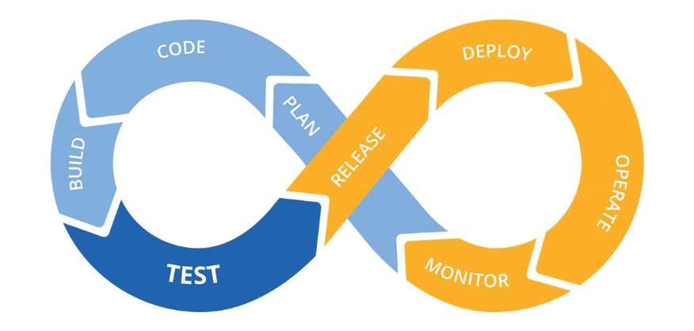

Hình 2.1. Quy trình CI/CD

### Continuous Integration (CI) - Tích hợp Liên tục

Continuous Integration (CI) là nền tảng của quy trình CI/CD. Nó tập trung vào việc hợp nhất (merge) các thay đổi mã nguồn từ nhiều lập trình viên vào một nhánh chung (thường là nhánh main hoặc master) một cách thường xuyên và tự động. Mục tiêu cốt lõi của CI là ngăn chặn "lỗi tích hợp", tức là những lỗi phát sinh khi các đoạn mã của các thành viên khác nhau được gộp lại [2].

Quy trình CI điển hình bao gồm các bước sau:

*- Commit mã nguồn:* Các lập trình viên thường xuyên commit và push các thay đổi nhỏ lên kho mã nguồn chung.

*- Xây dựng tự động (Automated Build):* Một hệ thống CI sẽ tự động phát hiện các thay đổi này và khởi động quá trình xây dựng (build) dự án.

*- Kiểm thử tự động (Automated Testing):* Sau khi build thành công, hệ thống sẽ chạy các bộ kiểm thử tự động, bao gồm unit tests, integration tests và static code analysis. Mục tiêu là đảm bảo rằng mã mới không gây ra lỗi cho các chức năng hiện có của hệ thống.

*- Phản hồi nhanh:* Nếu có bất kỳ bước nào thất bại, hệ thống sẽ gửi thông báo đến nhóm phát triển ngay lập tức để họ có thể sửa lỗi kịp thời.

Lợi ích của Continuous Integration (CI):

*- Phát hiện lỗi sớm:* Đây là lợi ích quan trọng nhất của CI. Bằng cách tự động build và chạy các bài kiểm thử mỗi khi có mã mới được hợp nhất, CI giúp phát hiện các lỗi tích hợp ngay từ đầu, trước khi chúng trở nên phức tạp và khó sửa.

- Cải thiện chất lượng mã nguồn: CI thường được tích hợp với các công cụ phân tích tĩnh (static analysis tools). Các công cụ này tự động kiểm tra mã nguồn theo các tiêu chuẩn đã định, giúp lập trình viên tuân thủ các quy tắc lập trình sạch và tối ưu.

*- Giảm thiểu thời gian và công sức thủ công:* CI tự động hóa các tác vụ lặp đi lặp lại như build và kiểm thử. Điều này giải phóng lập trình viên khỏi các công việc tốn thời gian, cho phép họ tập trung hơn vào việc viết mã và phát triển tính năng.

*- Phản hồi nhanh và liên tục:* Với mỗi lần commit, lập trình viên sẽ nhận được phản hồi ngay lập tức về việc mã của họ có vượt qua các bài kiểm thử hay không. Điều này thúc đẩy một chu trình phản hồi nhanh, giúp nhóm sửa lỗi một cách chủ động và hiệu quả.

### Continuous Delivery (CD) - Phân phối Liên tục

Continuous Delivery (CD) là bước tiếp theo của CI. Nó đảm bảo rằng sau khi mã nguồn đã vượt qua tất cả các bài kiểm thử tự động của CI, sản phẩm phần mềm luôn ở trạng thái sẵn sàng để triển khai. Tuy nhiên, việc triển khai lên môi trường sản xuất (production) vẫn cần một sự can thiệp thủ công, chẳng hạn như một người quản lý dự án sẽ nhấn nút để triển khai phiên bản mới.

Mục tiêu chính của Continuous Delivery là rút ngắn thời gian từ khi mã được viết cho đến khi nó sẵn sàng được phát hành, nhưng vẫn giữ quyền kiểm soát việc triển khai cuối cùng.

Quy trình CD thường được xây dựng trên nền tảng của CI và bao gồm các giai đoạn chính sau:

*- Mã nguồn được tạo và kiểm thử (Build & Test):* Đây là bước cuối cùng của quy trình CI. Sau khi mã nguồn được hợp nhất và các bài kiểm thử đơn vị (unit tests) đã chạy thành công, hệ thống sẽ xây dựng (build) mã nguồn thành một "artifact" có thể triển khai được (ví dụ: file JAR, Docker image, hoặc gói cài đặt). Đảm bảo mã nguồn có thể biên dịch và vượt qua các bài kiểm thử cơ bản, tạo ra một bản dựng (build) sẵn sàng cho các giai đoạn tiếp theo.

*- Kiểm thử tích hợp và staging (Integration & Staging Testing)*: Bản dựng được triển khai tự động lên một môi trường staging (môi trường giả lập môi trường sản xuất). Tại đây, các bài kiểm thử tích hợp (integration tests), kiểm thử end-to-end, và kiểm thử hiệu suất (performance tests) sẽ được chạy. Đây là bước quan trọng để đảm bảo rằng phần mềm hoạt động đúng với các thành phần khác của hệ thống. Kiểm tra và xác minh tính ổn định, hiệu suất của phần mềm trong một môi trường gần giống với môi trường sản xuất nhất có thể.

*- Triển khai thủ công hoặc tự động (Manual or Automated Deployment)*: Sau khi vượt qua tất cả các bài kiểm thử trên môi trường staging, bản dựng được đánh dấu là "đã sẵn sàng để phát hành" (release ready). Đến đây, quy trình CD có thể rẽ nhánh. Triển khai thủ công, một thành viên trong nhóm sẽ xem xét và quyết định khi nào triển khai bản cập nhật lên môi trường sản xuất. Họ chỉ cần nhấn nút hoặc chạy một lệnh để bắt đầu quá trình triển khai. Đây là mô hình Continuous Delivery. Triển khai tự động, bản dựng sẽ được triển khai tự động ngay lập tức lên môi trường sản xuất mà không cần sự can thiệp thủ công. Đây là mô hình Continuous Deployment.

*- Giám sát và Phản hồi (Monitoring & Feedback)*: Sau khi triển khai, hệ thống giám sát (monitoring) sẽ theo dõi hiệu suất, phát hiện lỗi và các vấn đề tiềm ẩn trong môi trường sản xuất. Dữ liệu từ quá trình này sẽ được thu thập và phân tích để cung cấp phản hồi cho nhóm phát triển, giúp họ cải thiện sản phẩm trong các chu kỳ sau. Đảm bảo hệ thống hoạt động ổn định sau khi triển khai và cung cấp thông tin để cải thiện sản phẩm liên tục.

Lợi ích của Continuous Delivery (CD):

*- Tăng tốc độ phát hành (Release velocity):* CD tự động hóa quá trình chuẩn bị phần mềm để phát hành. Điều này cho phép nhóm phát triển phát hành các bản cập nhật thường xuyên hơn và nhanh hơn nhiều so với quy trình thủ công truyền thống.

*- Giảm thiểu rủi ro khi triển khai:* Bằng cách đảm bảo phần mềm luôn ở trạng thái sẵn sàng để triển khai, CD giảm thiểu rủi ro liên quan đến các bản phát hành lớn. Mỗi bản cập nhật nhỏ hơn, dễ kiểm soát hơn, và nếu có lỗi, việc khôi phục cũng nhanh hơn.

*- Tăng tính minh bạch và đáng tin cậy:* Với quy trình CD, mọi người đều biết rằng phiên bản mới đã vượt qua tất cả các bài kiểm thử cần thiết và sẵn sàng để triển khai. Điều này tạo ra sự tin tưởng vào chất lượng sản phẩm và giúp nhóm phát triển tự tin hơn.

*- Tăng khả năng phản ứng với thị trường:* Các bản cập nhật nhỏ, thường xuyên cho phép nhóm phát triển nhanh chóng đưa các tính năng mới và các bản vá lỗi đến người dùng. Điều này giúp doanh nghiệp phản ứng linh hoạt hơn với các yêu cầu của thị trường và phản hồi từ khách hàng.

### Quy trình CI/CD

Quy trình CI/CD là một “đường ống dẫn” (pipeline) tự động, giúp tự động hóa toàn bộ chu kỳ phát triển phần mềm. Quy trình này đảm bảo mỗi thay đổi mã nguồn đều được kiểm tra kỹ lưỡng trước khi được đưa vào môi trường sản xuất. Dưới đây là các giai đoạn chính của một quy trình CI/CD điển hình:

Giai đoạn Tích hợp Liên tục (CI - Continuous Integration)

*- Commit Mã nguồn:* Mọi quy trình CI/CD đều bắt đầu khi một lập trình viên commit và push mã nguồn của mình lên kho lưu trữ (repository) chung, thường là trên các nền tảng như GitHub, GitLab, hoặc Bitbucket. Hành động này kích hoạt pipeline CI/CD.

*- Build Mã nguồn:* Hệ thống CI/CD sẽ tự động tải mã nguồn mới nhất và chạy quá trình build (biên dịch mã nguồn, tạo gói ứng dụng, hoặc tạo Docker image). Nếu quá trình build thất bại, hệ thống sẽ thông báo ngay lập tức để lập trình viên sửa lỗi.

*- Kiểm thử tự động (Automated Testing):* Sau khi build thành công, hệ thống sẽ chạy một loạt các bài kiểm thử tự động, bao gồm Unit Tests (kiểm thử các đơn vị mã nguồn nhỏ), Integration Tests (kiểm thử sự tương tác giữa các module), và Static Code Analysis (phân tích tĩnh mã nguồn để tìm lỗi và vi phạm quy chuẩn).

Giai đoạn Phân phối Liên tục (CD - Continuous Delivery)

*- Triển khai lên môi trường Staging:* Nếu mã nguồn vượt qua tất cả các bài kiểm thử của giai đoạn CI, nó sẽ tự đ

nhộng được triển khai lên một môi trường giả lập môi trường sản xuất, gọi là staging. Tại đây, các bài kiểm thử cuối cùng như End-to-End Tests và Performance Tests sẽ được thực hiện.

*- Triển khai lên môi trường Production (Tuỳ chọn):* Sau khi mã nguồn đã được xác nhận ổn định trên staging, nó sẽ sẵn sàng để triển khai lên môi trường production (môi trường chạy thật). Trong Continuous Delivery, bước này thường cần sự phê duyệt thủ công. Còn trong Continuous Deployment, bước này sẽ diễn ra tự động.

## GitHub Actions

GitHub Actions là một nền tảng tích hợp liên tục/triển khai liên tục (CI/CD) của GitHub, cho phép tự động hóa các tác vụ trong quy trình phát triển phần mềm. Trong dự án, sử dụng GitHub Actions để tự động hóa quá trình kiểm thử, đánh giá chất lượng mã nguồn và đảm bảo tính toàn vẹn của dự án.

GitHub Actions được giới thiệu lần đầu tiên vào tháng 10 năm 2018 tại hội nghị GitHub Universe. Ban đầu, nó được thiết kế để tạo ra các quy trình làm việc tự động hóa dựa trên các sự kiện của kho lưu trữ (repository events) như push hoặc pull_request, cho phép các nhà phát triển tạo ra các tác vụ tùy chỉnh như gửi thông báo hoặc chạy các script. Đến tháng 11 năm 2019, GitHub Actions được mở rộng và phát triển mạnh mẽ hơn, trở thành một nền tảng CI/CD hoàn chỉnh. Sự thay đổi này đã biến GitHub Actions từ một công cụ tự động hóa đơn giản thành một giải pháp toàn diện cho việc xây dựng, kiểm thử và triển khai phần mềm trực tiếp từ GitHub.

Sự ra đời của GitHub Actions đã mang lại một bước đột phá lớn. Nó tích hợp chặt chẽ với hệ sinh thái GitHub, cho phép các đội nhóm phát triển triển khai quy trình CI/CD một cách dễ dàng mà không cần phải sử dụng các dịch vụ bên thứ ba. Điều này giúp đơn giản hóa quy trình phát triển, giảm thiểu chi phí và tăng tốc độ phát triển dự án [3].

Một workflow trong GitHub Actions thường bao gồm các thành phần chính sau:

*- Event (Sự kiện kích hoạt):* Là các tác nhân hoặc điều kiện khởi chạy workflow. Mỗi workflow có thể được cấu hình để kích hoạt bởi một hoặc nhiều sự kiện. Các sự kiện này có thể xuất phát từ hoạt động của người dùng (ví dụ: push khi đẩy mã nguồn lên kho lưu trữ, pull_request khi tạo hoặc cập nhật yêu cầu hợp nhất), từ lịch trình định sẵn (schedule sử dụng cú pháp cron), hoặc từ thao tác thủ công (workflow_dispatch). Event đóng vai trò như “điểm khởi đầu” cho toàn bộ quá trình tự động hóa.

*- Job (Công việc):* Là một nhóm các bước (step) được thực thi trong cùng một môi trường chạy (runner). Mỗi job thường đại diện cho một giai đoạn riêng biệt trong quy trình, ví dụ: biên dịch mã, chạy kiểm thử, hoặc triển khai ứng dụng. Các job mặc định chạy tuần tự, nhưng có thể cấu hình để chạy song song hoặc thiết lập quan hệ phụ thuộc nhằm tối ưu hóa thời gian thực thi.

*- Step (Bước):* Là một tác vụ cụ thể bên trong job, được thực hiện tuần tự theo thứ tự định nghĩa. Một step có thể là một lệnh shell (ví dụ: chạy script, cài đặt thư viện) hoặc gọi một action có sẵn. Step là đơn vị nhỏ nhất của quy trình, đảm bảo mỗi tác vụ được thực hiện rõ ràng và độc lập.

*- Action (Hành động):* Là khối chức năng độc lập, có thể tái sử dụng trong nhiều workflow khác nhau. Action có thể được phát triển bởi chính nhóm dự án hoặc lấy từ GitHub Marketplace, nơi cộng đồng chia sẻ hàng nghìn action cho các mục đích khác nhau như kiểm thử, triển khai, phân tích mã nguồn, gửi thông báo,… Action có thể được xây dựng bằng JavaScript hoặc đóng gói dưới dạng Docker container, cho phép triển khai linh hoạt trên nhiều môi trường.

Lợi ích của GitHub Actions trong CI/CD:

*- Tích hợp trực tiếp và liền mạch với GitHub:* Một trong những ưu điểm lớn nhất của GitHub Actions là việc nó được tích hợp trực tiếp vào kho mã nguồn. Điều này loại bỏ hoàn toàn nhu cầu cài đặt, cấu hình, và quản lý các hệ thống CI/CD bên ngoài như Jenkins hoặc GitLab CI/CD. Mọi thứ đều diễn ra trong cùng một nền tảng GitHub quen thuộc, từ việc quản lý mã nguồn, tạo Pull Request cho đến việc giám sát pipeline CI/CD. Các workflow được cấu hình bằng các tệp tin YAML ngay trong repository, cho phép mã nguồn và quy trình tự động hóa được lưu trữ và quản lý chung, tạo ra một trải nghiệm phát triển liền mạch và đồng bộ.

*- Hỗ trợ đa nền tảng và môi trường linh hoạt:* GitHub Actions cung cấp các môi trường thực thi linh hoạt (runners) trên nhiều hệ điều hành khác nhau, bao gồm Ubuntu, Windows, và macOS. Điều này cho phép các nhà phát triển chạy các tác vụ CI/CD trong môi trường phù hợp nhất với dự án của mình, dù đó là một ứng dụng web trên Linux hay một ứng dụng desktop trên macOS. Hơn nữa, GitHub Actions cũng hỗ trợ các nền tảng tự lưu trữ (self-hosted runners), cho phép các tổ chức chạy workflow trên các máy chủ cá nhân để đáp ứng các yêu cầu đặc thù về bảo mật hoặc tài nguyên.

*- Khả năng mở rộng cao thông qua Action Marketplace:* Sức mạnh của GitHub Actions đến từ kho hành động (Action Marketplace) khổng lồ, nơi cộng đồng phát triển và chia sẻ hàng ngàn "action" có sẵn. Một "action" là một tác vụ tự động hóa có thể tái sử dụng. Thay vì phải viết mã từ đầu cho các công việc phổ biến như cài đặt Node.js, đăng nhập vào AWS, hoặc gửi thông báo, bạn chỉ cần sử dụng các action có sẵn. Điều này không chỉ giúp giảm đáng kể thời gian và công sức để thiết lập pipeline, mà còn thúc đẩy khả năng tái sử dụng và chuẩn hóa quy trình.

*- Tự động hóa toàn diện quy trình phát triển:* GitHub Actions cho phép tự động hóa gần như mọi tác vụ trong quy trình phát triển phần mềm. Một pipeline CI/CD với GitHub Actions có thể được cấu hình để:

+ Build và kiểm thử mã nguồn tự động sau mỗi lần commit.

+ Phân tích mã nguồn để kiểm tra chất lượng và bảo mật.

+ Triển khai (deploy) ứng dụng lên các môi trường staging hoặc production.

+ Gửi thông báo qua Slack, Email hoặc các nền tảng khác khi pipeline thành công hoặc thất bại.

+ Tạo Pull Request hoặc tự động hợp nhất (merge) các nhánh khi đạt đủ điều kiện.

*- Tích hợp bảo mật mạnh mẽ:* GitHub Actions cung cấp các tính năng bảo mật cần thiết để xử lý các thông tin nhạy cảm. Bạn có thể sử dụng GitHub Secrets để lưu trữ các biến môi trường, token API, hoặc các khóa bảo mật một cách an toàn. Các bí mật này chỉ được truy cập bởi các workflow được ủy quyền và không bị lộ ra ngoài mã nguồn. Điều này giúp đảm bảo rằng các thông tin quan trọng luôn được bảo vệ, ngay cả trong các dự án mã nguồn mở.

## Tổng quan về GitHub API và Webhook

### GitHub API

GitHub API là một tập hợp các giao diện lập trình ứng dụng (API) mạnh mẽ, được thiết kế để cho phép các ứng dụng bên thứ ba truy cập, thao tác và tương tác với dữ liệu trên nền tảng GitHub một cách có lập trình. API này cung cấp khả năng điều khiển gần như tất cả các chức năng cốt lõi của GitHub, từ việc quản lý kho mã nguồn, người dùng, cho đến các sự kiện trong quy trình phát triển. Việc tích hợp GitHub API là nền tảng cốt lõi của CodeFlow, giúp hệ thống của chúng tôi không chỉ đọc dữ liệu mà còn chủ động thực hiện các hành động trên GitHub. [1]

GitHub cung cấp nhiều loại API khác nhau, mỗi loại phục vụ một mục đích chuyên biệt:

*- REST API:* Đây là loại API chính, sử dụng kiến trúc RESTful truyền thống với các phương thức HTTP (GET, POST, PUT, DELETE) để thực hiện các thao tác CRUD (Create, Read, Update, Delete) với các tài nguyên. REST API được sử dụng để truy vấn dữ liệu lịch sử, lấy thông tin chi tiết về các commit và pull request, và tạo các bình luận trên mã nguồn. Ví dụ: GET */repos/{owner}/{repo}/commits* để lấy danh sách các commit của một kho mã nguồn.

*- GraphQL API:* Một API hiện đại hơn, cho phép các ứng dụng chỉ truy vấn những trường dữ liệu cụ thể mà chúng cần trong một lần gọi duy nhất. Điều này giúp tối ưu hóa hiệu suất và giảm lượng dữ liệu truyền tải không cần thiết.

*- Git API:* Là một phần của REST API, Git API cho phép tương tác trực tiếp với các đối tượng Git cấp thấp như commits, trees và blobs. API này hữu ích khi cần phân tích sâu về cấu trúc và lịch sử của kho mã nguồn.

Việc sử dụng GitHub API cho phép các nhà phát triển xây dựng các công cụ và dịch vụ tự động hóa mạnh mẽ. Các ứng dụng có thể bao gồm:

*- Thu thập dữ liệu:* Tự động lấy thông tin về các hoạt động của dự án như số lượng commit, pull request, và số liệu về đóng góp cá nhân để phân tích hiệu suất nhóm.

*- Quản lý dự án:* Tự động tạo và cập nhật các vấn đề (issues), gán nhãn (labels), và quản lý các pull request.

*- Tích hợp và tự động hóa:* Sử dụng API để tương tác với các hệ thống CI/CD, gửi thông báo, hoặc tự động tạo các bản dựng (builds).

Bảng 2.1. Một số ví dụ về các API cụ thể của GitHub

|  |  |  |  |
| --- | --- | --- | --- |
| **Chức năng** | **API** | **Phương thức** | **Mô tả** |
| Kho mã nguồn | /repos/{owner}/{repo} | GET | Lấy thông tin chi tiết về một repository. |
| /repos/{owner}/{repo}/contributors | GET | Liệt kê danh sách các thành viên đóng góp. |
| Commit | /repos/{owner}/{repo}/commits | GET | Lấy danh sách các commit của repository. |
| /repos/{owner}/{repo}/commits/  {commit_sha} | GET | Lấy thông tin chi tiết một commit. |
| Pull Request | /repos/{owner}/{repo}/pulls | GET | Lấy danh sách các pull request. |
| /repos/{owner}/{repo}/pulls/  {pull_number} | GET | Lấy thông tin chi tiết một pull request. |
| /repos/{owner}/{repo}/issues/  {issue_number}/comments | POST | Thêm bình luận vào pull request. |
| Webhook | /repos/{owner}/{repo}/hooks | GET | Liệt kê các webhook đã cấu hình. |
| /repos/{owner}/{repo}/hooks | POST | Tạo một webhook mới cho repository. |

### Github Webhook

GitHub Webhook là một cơ chế cho phép GitHub tự động gửi thông báo và dữ liệu đến một máy chủ hoặc dịch vụ bên ngoài khi có sự kiện nhất định xảy ra trong kho lưu trữ (repository) hoặc tổ chức (organization). Thay vì phải liên tục gửi yêu cầu đến API để kiểm tra (polling), webhook giúp hệ thống bên ngoài nhận thông tin gần như ngay lập tức (near real-time), từ đó phản ứng nhanh chóng với các thay đổi trong mã nguồn hoặc hoạt động dự án.

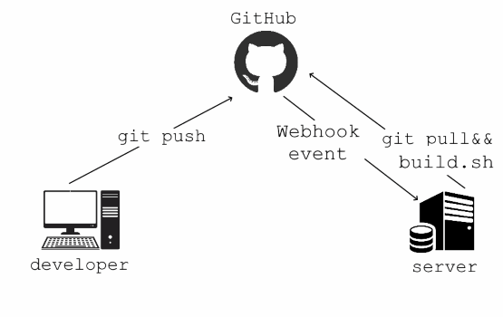

Hình 2.2.Sơ đồ hoạt động GitHub Webhook

Webhook hoạt động dựa trên mô hình sự kiện – phản hồi (event-driven). Quy trình diễn ra như sau:

*- Cấu hình webhook:* Người quản trị repository hoặc organization đăng ký webhook trong phần Settings.

*- Xác định URL của endpoint (máy chủ nhận dữ liệu):* Chọn sự kiện muốn theo dõi (ví dụ: push, pull request, issues, releases) hoặc chọn tùy chọn Send me everything để nhận tất cả sự kiện.

*- Sự kiện xảy ra:* Khi sự kiện đã cấu hình xảy ra, GitHub tự động tạo một thông điệp dữ liệu (payload) dưới dạng JSON.

*- Gửi dữ liệu đến endpoint:* GitHub gửi yêu cầu HTTP POST chứa payload đến URL đã đăng ký.Payload bao gồm thông tin chi tiết về sự kiện, người thực hiện, kho lưu trữ liên quan, và các dữ liệu cần thiết để xử lý.

*- Xử lý dữ liệu:* Máy chủ nhận dữ liệu phân tích payload và thực hiện các tác vụ tương ứng, ví dụ: kích hoạt pipeline CI/CD, gửi thông báo đến Slack, cập nhật dashboard tiến độ.

*Payload từ GitHub Webhook thường bao gồm các thành phần chính:*

*- action:* Hành động cụ thể của sự kiện (ví dụ: opened, closed, edited).

*- repository:* Thông tin kho lưu trữ (tên, URL, mô tả, quyền truy cập).

*- sender:* Thông tin về người thực hiện hành động (tên, ID, avatar).

*- event-specific data:* Dữ liệu chi tiết tùy thuộc loại sự kiện, ví dụ: commit mới, nội dung pull request, issue vừa mở,…

Để đảm bảo tính an toàn, GitHub hỗ trợ cơ chế xác minh dữ liệu webhook thông qua secret token:

- Khi cấu hình webhook, người dùng thiết lập một chuỗi bí mật (**secret**).

- GitHub sẽ sử dụng secret này để tạo chữ ký HMAC-SHA256 đính kèm trong header X-Hub-Signature-256 khi gửi yêu cầu.

- Máy chủ nhận dữ liệu sẽ tính toán lại chữ ký dựa trên payload nhận được và secret đã biết, sau đó so sánh để xác thực nguồn gửi.

*Ứng dụng thực tiễn*

- Webhook được ứng dụng rộng rãi trong các hệ thống tự động hóa và tích hợp. Chúng là nền tảng của các hệ thống CI/CD, nơi một commit mới sẽ ngay lập tức kích hoạt một pipeline build và kiểm thử. Webhook cũng được dùng để cập nhật các công cụ quản lý dự án (như Jira, Trello) hoặc gửi thông báo đến các kênh liên lạc (như Slack, Discord) khi có sự kiện quan trọng.

- Sự kết hợp chặt chẽ giữa GitHub API (để tương tác chủ động) và GitHub Webhook (để phản ứng thụ động với các sự kiện) chính là chìa khóa để xây dựng các hệ thống tự động hóa mạnh mẽ và hiệu quả trên nền tảng GitHub.

## Công cụ đánh giá mã nguồn

Công cụ đánh giá mã nguồn (Source Code Analysis Tools) là tập hợp các phần mềm hoặc dịch vụ hỗ trợ lập trình viên và nhóm phát triển phân tích, kiểm tra và đánh giá chất lượng mã nguồn một cách tự động hoặc bán tự động. Các công cụ này giúp phát hiện sớm lỗi cú pháp, lỗi logic, các vấn đề về hiệu suất, bảo mật, khả năng bảo trì và mức độ tuân thủ các tiêu chuẩn lập trình.

Trong bối cảnh phát triển phần mềm hiện đại, đặc biệt là khi áp dụng mô hình DevOps và quy trình Continuous Integration / Continuous Deployment (CI/CD), công cụ đánh giá mã nguồn đóng vai trò then chốt trong việc đảm bảo chất lượng và tính ổn định của sản phẩm trước khi triển khai.

### Mục tiêu đánh giá mã nguồn

Đánh giá mã nguồn là quá trình phân tích và thẩm định chất lượng của mã dựa trên các tiêu chí kỹ thuật và chuẩn lập trình. Mục tiêu là:

*- Đảm bảo tính đúng đắn và tin cậy của mã nguồn:* Phát hiện các lỗi tiềm ẩn gây gián đoạn hoặc hành vi bất thường, từ đó củng cố độ ổn định của ứng dụng.

*- Nâng cao khả năng bảo trì và mở rộng:* Giúp mã dễ đọc, dễ hiểu và dễ thay đổi. Quá trình này giúp giảm thiểu "nợ kỹ thuật" (technical debt), tức là chi phí phát sinh để sửa chữa các vấn đề chất lượng trong tương lai.

*- Tăng cường bảo mật:* Phát hiện và khắc phục các lỗ hổng bảo mật ngay từ giai đoạn phát triển, trước khi chúng có thể bị kẻ xấu khai thác.

*- Tối ưu hóa chi phí và hiệu suất:* Phát hiện lỗi sớm giúp tiết kiệm đáng kể thời gian và chi phí so với việc sửa lỗi ở giai đoạn cuối của vòng đời phát triển.

### Phân loại công cụ đánh giá mã nguồn

Các công cụ đánh giá mã nguồn có thể được phân loại thành ba nhóm chính, mỗi nhóm có một phương thức hoạt động và mục tiêu riêng:

*- Phân tích tĩnh (Static Code Analysis):* là phương pháp phân tích mã nguồn mà không cần thực thi chương trình. Nó dựa vào cú pháp, cấu trúc mã và một bộ quy tắc lập trình đã định sẵn để tìm kiếm các vấn đề. Quá trình này diễn ra một cách tự động và thường là một phần của quy trình CI/CD. Các vấn đề thường phát hiện như: lỗi cú pháp*,* vấn đề về coding style (quy chuẩn mã hóa), lỗ hổng bảo mật tiềm ẩn, mã dư thừa hoặc phức tạp quá mức…

Ví dụ: SonarQube, ESLint (JavaScript), Checkstyle (Java), Pylint (Python),…

*- Phân tích động (Dynamic Code Analysis):* là phương pháp phân tích mã nguồn bằng cách thực thi chương trình trong một môi trường giả lập hoặc môi trường thực tế. Quá trình này giúp phát hiện các vấn đề chỉ xuất hiện trong quá trình chạy (runtime), đặc biệt là các vấn đề liên quan đến hiệu suất và tương tác với hệ thống.

Ví dụ: Valgrind, JProfiler, AppDynamics.

*- Phân tích hỗn hợp (Hybrid Analysis):* là sự kết hợp giữa cả hai phương pháp phân tích tĩnh và động để tăng độ chính xác và phạm vi phát hiện. Công cụ phân tích hỗn hợp thường sử dụng kết quả từ phân tích tĩnh để hướng dẫn quá trình phân tích động, từ đó tìm kiếm các lỗ hổng bảo mật phức tạp hoặc các lỗi logic tinh vi.

### Quy trình đánh giá mã nguồn

Một công cụ đánh giá mã nguồn hoạt động như một hệ thống tự động hóa, tuân theo một quy trình chặt chẽ để phân tích và cung cấp phản hồi về chất lượng mã. Quy trình này thường bao gồm các giai đoạn sau:

*- Giai đoạn thu thập mã nguồn:* Đây là bước khởi đầu, nơi công cụ tiếp cận và lấy mã nguồn cần phân tích. Quy trình này có thể thực hiện theo hai cách chính:

+ Truy cập cục bộ (Local Access): Công cụ trực tiếp đọc và phân tích mã nguồn từ một thư mục cụ thể trên máy tính hoặc máy chủ.

+ Tích hợp với hệ thống quản lý mã nguồn (VCS Integration): Đây là phương pháp phổ biến nhất trong môi trường làm việc nhóm hiện đại. Công cụ sẽ kết nối với các hệ thống quản lý mã nguồn như GitHub, GitLab hoặc Bitbucket thông qua các API hoặc plugin. Điều này cho phép công cụ tự động lấy mã nguồn mới nhất mỗi khi có một commit hoặc pull request. Việc tích hợp này đảm bảo rằng mọi thay đổi đều được kiểm tra một cách nhất quán và liên tục.

*- Giai đoạn phân tích cú pháp (Parsing):* Sau khi thu thập mã nguồn, công cụ sẽ tiến hành phân tích cú pháp để hiểu cấu trúc của mã. Thay vì đọc mã dưới dạng văn bản thuần, công cụ sẽ chuyển đổi mã nguồn thành một cấu trúc dữ liệu gọi là Cây Cú pháp Trừu tượng (Abstract Syntax Tree - AST).

+ Cấu trúc của AST: AST biểu diễn cấu trúc ngữ pháp của mã nguồn dưới dạng một cây, trong đó các node của cây là các cấu trúc lập trình như hàm, biến, vòng lặp, biểu thức, …

+ Lợi ích của AST: Việc chuyển đổi sang AST giúp công cụ dễ dàng thực hiện các thao tác phân tích phức tạp. Nó có thể duyệt qua cấu trúc cây để kiểm tra logic, tìm kiếm các mẫu mã không phù hợp, hoặc xác định các mối quan hệ giữa các thành phần khác nhau của mã nguồn một cách hiệu quả hơn nhiều so với việc phân tích chuỗi ký tự.

*- Giai đoạn áp dụng quy tắc kiểm tra:* Đây là giai đoạn cốt lõi của quá trình phân tích. Công cụ sẽ so sánh AST của mã nguồn với một bộ quy tắc kiểm tra (ruleset) đã được định sẵn. Bộ quy tắc này được thiết kế để tìm kiếm các vấn đề cụ thể, bao gồm:

+ Quy chuẩn mã hóa (Coding Standards): Các quy tắc về định dạng mã, đặt tên biến, cấu trúc hàm... Ví dụ: PEP8 cho Python, Google Style Guide cho Java.

+ Lỗi và Bug: Các quy tắc để tìm lỗi logic tiềm ẩn, ví dụ như một biến được khai báo nhưng không bao giờ được sử dụng, hoặc một đoạn mã không thể truy cập được.

+ Lỗ hổng bảo mật: Các quy tắc để phát hiện các lỗ hổng phổ biến như SQL injection, XSS, hoặc việc sử dụng các hàm không an toàn.

+ Vấn đề hiệu suất: Các quy tắc để xác định những đoạn mã có thể gây ra hiệu suất kém, chẳng hạn như các vòng lặp lồng nhau quá sâu.

*- Giai đoạn phát hiện và báo cáo:* Khi các quy tắc được áp dụng, công cụ sẽ ghi lại tất cả các vấn đề được tìm thấy. Kết quả này sau đó được tổng hợp và trình bày dưới dạng một báo cáo chi tiết. Báo cáo này thường bao gồm:

+ Thông tin chi tiết về vấn đề: Tên lỗi, mô tả, vị trí chính xác (số dòng) trong mã nguồn.

+ Mức độ nghiêm trọng: Các vấn đề được phân loại theo mức độ nghiêm trọng (ví dụ: Minor, Major, Critical, Blocker).

+ Đề xuất sửa đổi (Fix Suggestion): Nhiều công cụ hiện đại còn cung cấp các gợi ý cụ thể về cách khắc phục vấn đề.

*- Giai đoạn tích hợp vào quy trình CI/CD:* Để tối đa hóa hiệu quả, các công cụ đánh giá mã nguồn được tích hợp chặt chẽ vào quy trình CI/CD.

+ Kích hoạt tự động: Công cụ sẽ tự động chạy mỗi khi có một sự kiện quan trọng xảy ra, chẳng hạn như lập trình viên push mã mới hoặc tạo một pull request.

+ Điều kiện chấp nhận (Quality Gate): Hệ thống CI/CD có thể được cấu hình để kiểm tra kết quả báo cáo. Nếu công cụ phát hiện lỗi nghiêm trọng (ví dụ: một lỗi blocker), quy trình build có thể bị dừng lại và ngăn mã lỗi được hợp nhất vào nhánh chính.

+ Phản hồi tức thì: Lập trình viên sẽ nhận được phản hồi ngay lập tức về chất lượng mã của mình, giúp họ sửa lỗi kịp thời trước khi mã được tích hợp sâu hơn vào dự án.

### Kết hợp công cụ đánh giá mã nguồn với GitHub Actions

Việc tích hợp công cụ đánh giá mã nguồn với GitHub Actions là một phương pháp luận cốt lõi trong quy trình CI/CD hiện đại, nhằm tự động hóa toàn bộ quá trình kiểm tra chất lượng mã nguồn ngay khi có thay đổi trong kho lưu trữ. Sự kết hợp này tạo ra một "cổng chất lượng" (quality gate) tự động, giúp phát hiện và xử lý lỗi một cách chủ động, ngăn chặn mã kém chất lượng được hợp nhất vào nhánh chính của dự án.

Một quy trình tích hợp giữa công cụ đánh giá mã nguồn và GitHub Actions thường bao gồm các giai đoạn sau:

*- Cấu hình workflow github actions:* Quy trình bắt đầu bằng việc tạo một tệp tin cấu hình YAML trong thư mục .github/workflows của kho mã nguồn. Tệp tin này định nghĩa các công việc (jobs) và các bước (steps) cần thực hiện. Workflow được cấu hình để tự động kích hoạt bởi các sự kiện trên GitHub. Phổ biến nhất là pull_request (khi một pull request được mở hoặc cập nhật) hoặc push (khi mã nguồn được đẩy lên một nhánh cụ thể). Sự kiện này đảm bảo rằng mọi thay đổi đều được kiểm tra.

- *Thiết lập và thực thi phân tích:* Trong các bước của workflow, công cụ đánh giá mã nguồn (ví dụ: SonarQube Scanner, ESLint, Pylint) sẽ được cài đặt và cấu hình. Quá trình này có thể thực hiện thông qua các lệnh shell hoặc sử dụng các action có sẵn trên GitHub Marketplace. Sau khi cài đặt, công cụ sẽ được chạy trên mã nguồn mới nhất. Đối với các công cụ phân tích tĩnh, quá trình này bao gồm việc phân tích cú pháp mã nguồn thành cây cú pháp trừu tượng (AST) và so sánh với bộ quy tắc đã định sẵn.

*- Sinh báo cáo và xử lý kết quả:* Kết quả phân tích sẽ được tổng hợp thành một báo cáo chi tiết. Đối với các công cụ như SonarQube, báo cáo này sẽ được gửi đến máy chủ SonarQube Server hoặc SonarCloud để hiển thị trên dashboard. Kết quả kiểm tra cũng được phản hồi trực tiếp trên giao diện của github pull request dưới dạng các “checks” (kiểm tra). Tùy thuộc vào kết quả, check có thể hiển thị trạng thái “passed” (đã qua) hoặc “failed” (thất bại). Đây là một cơ chế quan trọng. Dựa trên các ngưỡng chất lượng đã định, workflow có thể được cấu hình để tự động đánh dấu quá trình kiểm tra là thất bại. Điều này có thể được sử dụng để chặn quá trình hợp nhất mã, yêu cầu lập trình viên phải sửa lỗi trước khi mã được chấp nhận.

Lợi ích khi tích hợp:

*- Phản hồi tức thời và liên tục:* Lập trình viên nhận được kết quả phân tích chỉ vài phút sau khi đẩy mã, cho phép họ sửa lỗi kịp thời.

*- Đảm bảo chất lượng liên tục:* Tự động hóa việc kiểm tra mọi thay đổi, từ đó duy trì một tiêu chuẩn chất lượng nhất quán và cao cho toàn bộ dự án.

*- Nâng cao tính minh bạch:* Kết quả phân tích được hiển thị công khai trên GitHub, giúp mọi thành viên trong nhóm dễ dàng theo dõi và giám sát chất lượng mã.

*- Tiết kiệm thời gian và công sức:* Giảm thiểu đáng kể thời gian và công sức cần thiết cho việc kiểm tra mã thủ công và debug.

## SonarQube và vai trò trong đánh giá chất lượng mã nguồn

### Giới thiệu về SonarQube

SonarQube là một nền tảng mã nguồn mở được sử dụng để phân tích và đánh giá chất lượng mã nguồn liên tục (Continuous Code Quality). Nó đóng vai trò là một “người gác cổng” chất lượng, giúp các nhà phát triển và nhóm dự án duy trì các tiêu chuẩn mã nguồn cao, phát hiện sớm các lỗi, lỗ hổng bảo mật và code smells trước khi chúng gây ra vấn đề nghiêm trọng. SonarQube tích hợp vào quy trình phát triển, quét mã nguồn tự động và cung cấp một dashboard trực quan với các chỉ số chi tiết [4].

### Các khái niệm và chỉ số cốt lõi

SonarQube đánh giá chất lượng mã nguồn dựa trên một loạt các chỉ số và khái niệm cốt lõi, được chia thành các danh mục chính như sau:

*- Độ tin cậy (Reliability):* Đánh giá mức độ ổn định của ứng dụng và các lỗi tiềm ẩn có thể gây ra sự cố. Các chỉ số bao gồm Bugs (lỗi), Reliability Rating (xếp hạng độ tin cậy) và Reliability Remediation Effort (thời gian khắc phục lỗi).

*- Bảo mật (Security):* Phân tích các lỗ hổng bảo mật trong mã nguồn có thể bị kẻ xấu khai thác. Các chỉ số bao gồm Vulnerabilities (lỗ hổng), Security Rating (xếp hạng bảo mật) và Security Remediation Effort (thời gian khắc phục bảo mật). Ngoài ra, SonarQube còn xác định các Security Hotspots (điểm nóng bảo mật) cần được xem xét thủ công.

*- Bảo trì (Maintainability):* Đánh giá mức độ dễ dàng để đọc, hiểu và thay đổi mã nguồn. Các chỉ số bao gồm Code Smells (các vấn đề về thiết kế, cấu trúc), Maintainability Rating (xếp hạng bảo trì) và Technical Debt (nợ kỹ thuật), ước tính thời gian cần để khắc phục tất cả các code smells.

*- Độ bao phủ của kiểm thử (Test Coverage):* Đo lường tỷ lệ phần trăm các dòng mã được bao phủ bởi các bài kiểm thử tự động (unit tests). Một chỉ số quan trọng khác là Duplicated Lines (số dòng mã trùng lặp), cho thấy khả năng tái sử dụng mã kém.

### Quy trình đánh giá và vai trò trong dự án

Quy trình đánh giá với SonarQube thường được tự động hóa bằng cách tích hợp vào pipeline CI/CD.

*- Tích hợp tự động:* SonarQube Scanner được cấu hình trong các công cụ CI/CD như GitHub Actions. Khi một lập trình viên push mã nguồn, scanner sẽ tự động kích hoạt để quét và phân tích.

*- Hiển thị kết quả:* Kết quả phân tích được gửi về SonarQube Server và hiển thị trên một dashboard trực quan, nơi các nhà phát triển có thể xem chi tiết về các lỗi, lỗ hổng và "mùi mã" được tìm thấy.

*- Áp dụng Cổng chất lượng (Quality Gate):* Đây là một tính năng then chốt của SonarQube. Quality Gate cho phép định nghĩa các ngưỡng chất lượng tối thiểu mà mã nguồn phải đạt được để được coi là chấp nhận được. Ví dụ, một dự án có thể bị đánh trượt nếu độ bao phủ kiểm thử dưới 80% hoặc có bất kỳ lỗi nghiêm trọng nào. Cơ chế này đảm bảo rằng chỉ những mã nguồn đạt tiêu chuẩn mới được phép hợp nhất (merge) vào nhánh chính.

### Tính hợp SonarQube trong quy trình CI/CD

Một quy trình tích hợp liên tục (CI) với SonarQube Server được xây dựng để tự động hóa việc phân tích chất lượng mã nguồn ngay trong chu trình phát triển. Quy trình này thường bao gồm các bước sau [5]:

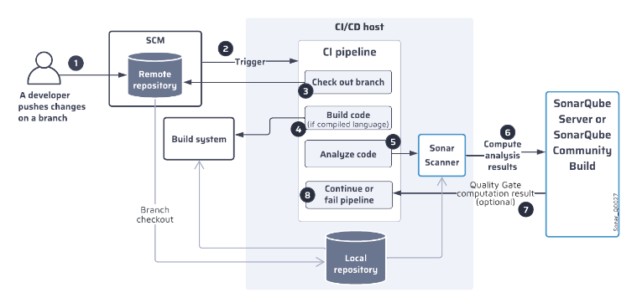

Hình 2.3. Sơ đồ hoạt động tích hợp CI/CD với SonarQube

*1. Đẩy thay đổi mã nguồn (Push Changes):* Một lập trình viên hoàn thành công việc và đẩy các thay đổi lên một nhánh trên kho mã nguồn từ xa (remote repository), ví dụ như trên GitHub hoặc GitLab.

*2. Kích hoạt Pipeline CI (Trigger CI Pipeline):* Sự kiện "push" này sẽ kích hoạt pipeline CI/CD. Việc kích hoạt có thể diễn ra theo hai cách chính:

- Sử dụng Webhook: Hệ thống quản lý mã nguồn (SCM) như GitHub sẽ gửi một webhook đến công cụ CI/CD (ví dụ: Jenkins, GitHub Actions) để thông báo rằng có một sự kiện đã xảy ra.

- Polling: Công cụ CI/CD định kỳ kiểm tra kho mã nguồn để phát hiện các thay đổi mới.

*3. Clone và Checkout Repository:* Pipeline sẽ clone kho mã nguồn từ xa về máy chủ CI/CD (CI/CD host) và chuyển đến nhánh làm việc cụ thể. Tại bước này, toàn bộ mã nguồn và siêu dữ liệu (metadata) của SCM được sao chép vào môi trường cục bộ.

*4. Xây dựng mã nguồn (Build Code):* Đối với các ngôn ngữ lập trình được biên dịch (như Java, C#), pipeline sẽ chạy các lệnh build để tạo ra các artifact (ví dụ: file .jar, .war, .exe). Bước này đảm bảo mã nguồn có thể biên dịch thành công trước khi phân tích.

*5. Phân tích mã nguồn với SonarQube Scanner:* Pipeline sẽ thực thi SonarQube Scanner phù hợp với ngôn ngữ lập trình của dự án. Scanner này sẽ tiến hành phân tích mã nguồn một cách tĩnh (static analysis) để tìm kiếm các lỗi, lỗ hổng bảo mật, và "mùi" mã.

*6. Gửi và Xử lý kết quả phân tích (Send Analysis Results):* Sau khi quá trình quét hoàn tất, scanner sẽ gửi tất cả kết quả phân tích đến SonarQube Server. Server sẽ tiếp nhận dữ liệu này, xử lý và tính toán các chỉ số chất lượng, sau đó lưu trữ kết quả vào cơ sở dữ liệu.

*7. Nhận kết quả từ Quality Gate (Receive Quality Gate Result):* Đây là một bước tùy chọn nhưng rất quan trọng trong quy trình CI/CD hiện đại. SonarQube Server sẽ tính toán kết quả của Quality Gate (cổng chất lượng) dựa trên các ngưỡng đã định trước. Sau đó, Server gửi kết quả này về lại pipeline.

*8. Điều kiện tiếp tục hoặc dừng Pipeline (Pipeline Continuation):*

*+* Nếu Quality Gate thành công (succeeds), tức là mã nguồn mới đáp ứng các tiêu chuẩn chất lượng, pipeline sẽ tiếp tục các bước tiếp theo (ví dụ: chạy kiểm thử end-to-end, triển khai).

+ Nếu Quality Gate thất bại (fails), tức là mã nguồn mới có vấn đề nghiêm trọng, pipeline sẽ bị dừng lại. Điều này ngăn chặn việc mã kém chất lượng được hợp nhất vào nhánh chính, đảm bảo tính ổn định của dự án.

## Tích hợp AI vào quy trình đánh giá lập trình

Với sự phát triển mạnh mẽ của Trí tuệ nhân tạo (AI), đặc biệt là các mô hình ngôn ngữ lớn (Large Language Models - LLMs), việc đánh giá mã nguồn đã vượt ra khỏi giới hạn của các công cụ phân tích tĩnh truyền thống. Các mô hình này không chỉ có khả năng nhận diện các lỗi cú pháp mà còn hiểu được ngữ cảnh, logic nghiệp vụ của mã nguồn để đưa ra các nhận xét sâu sắc và toàn diện hơn.

### Kiến trúc và cơ chế hoạt động

Kiến trúc cốt lõi của LLM là Transformer, được giới thiệu vào năm 2017. Điểm nổi bật của kiến trúc này là cơ chế "self-attention". Cơ chế này cho phép mô hình xử lý toàn bộ một chuỗi đầu vào cùng một lúc, thay vì xử lý tuần tự, từ đó hiểu được mối quan hệ và ngữ cảnh giữa các token ở xa nhau trong một chuỗi. Điều này giúp LLM có khả năng phân tích và tạo ra các câu trả lời mạch lạc, có tính logic cao [6].

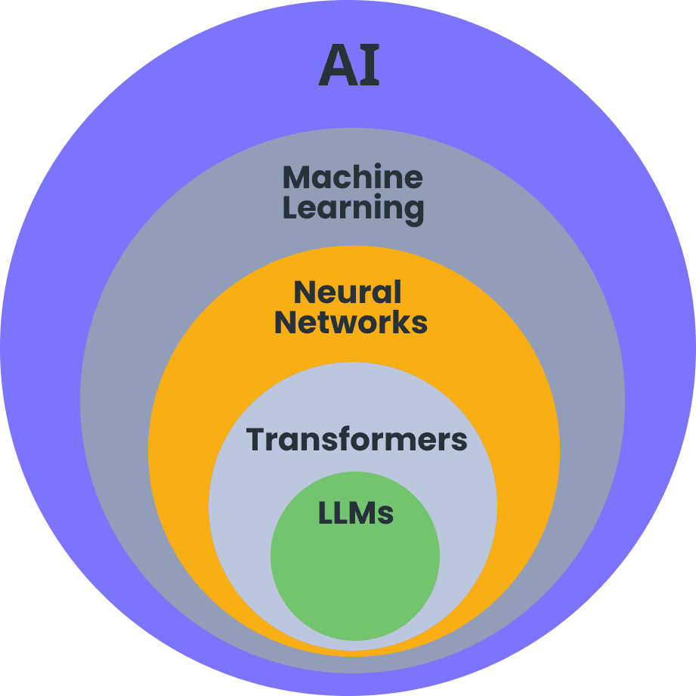

Hình 2.4. LLMs (Mô hình ngôn ngữ lớn)

Quá trình phát triển một LLM thường bao gồm hai giai đoạn chính:

*- Pre-training (Huấn luyện sơ bộ):* Mô hình được huấn luyện trên một lượng lớn dữ liệu không gắn nhãn để học các mẫu ngôn ngữ tổng quát. Giai đoạn này giúp mô hình nắm bắt được tri thức phổ quát và các quy tắc cơ bản của ngôn ngữ.

*- Fine-tuning (Tinh chỉnh):* Sau khi được huấn luyện sơ bộ, mô hình được tinh chỉnh trên các tập dữ liệu nhỏ hơn, có gắn nhãn, để thực hiện các tác vụ chuyên biệt như trả lời câu hỏi, tóm tắt văn bản hoặc phân tích mã nguồn.

### Ứng dụng trong đánh giá mã nguồn

Khả năng hiểu ngữ cảnh và logic của LLM đã mở ra một phương pháp tiếp cận mới trong việc đánh giá mã nguồn, vượt qua những giới hạn của các công cụ phân tích tĩnh truyền thống [6].

*- Phân tích ngữ cảnh và logic:* Thay vì chỉ dựa vào các quy tắc lập trình cứng nhắc, LLM có thể phân tích mã nguồn trong bối cảnh của toàn bộ dự án hoặc một chức năng cụ thể. Điều này cho phép mô hình phát hiện các lỗi logic phức tạp, các vấn đề về thiết kế kiến trúc hoặc các trường hợp ngoại lệ hiếm gặp mà các công cụ tĩnh khó tìm ra.

*- Đánh giá chất lượng và tuân thủ thực tiễn tốt nhất:* LLM có thể so sánh mã nguồn với các tiêu chuẩn và thực tiễn tốt nhất mà nó đã học được từ hàng triệu dự án mã nguồn mở. Mô hình có thể đưa ra các nhận xét chi tiết về tính dễ đọc, cấu trúc code, cách đặt tên biến và đề xuất các phương pháp lập trình hiệu quả hơn.

*- Hỗ trợ bảo mật:* LLM được huấn luyện để nhận diện các mẫu tấn công và lỗ hổng bảo mật phổ biến. Nó có thể xác định các đoạn mã có nguy cơ cao, ví dụ như việc sử dụng các hàm không an toàn hoặc xử lý thông tin nhạy cảm không đúng cách, và đưa ra cảnh báo chính xác hơn.

*- Tạo phản hồi mang tính giáo dục:* Một trong những ưu điểm lớn nhất là khả năng của LLM trong việc tạo ra các phản hồi bằng ngôn ngữ tự nhiên. Phản hồi này không chỉ chỉ ra vấn đề mà còn giải thích rõ ràng nguyên nhân, đưa ra các ví dụ mã nguồn đã được sửa và giải thích tại sao cách sửa đó tốt hơn. Điều này biến quá trình đánh giá mã thành một công cụ học tập và hướng dẫn hiệu quả cho các lập trình viên.

### Tìm hiểu về Gemini trong đánh giá code

Gemini là một mô hình ngôn ngữ lớn (LLM) tiên tiến được phát triển bởi Google, ra mắt lần đầu vào tháng 12 năm 2023. Đây là mô hình đa phương thức (multimodal) nổi bật, có khả năng xử lý và kết hợp nhiều loại dữ liệu khác nhau cùng lúc, bao gồm văn bản, mã nguồn, hình ảnh, video và âm thanh. Khả năng này giúp Gemini vượt xa các LLM truyền thống, mang lại một phương pháp tiếp cận toàn diện và thông minh hơn cho việc đánh giá mã nguồn.

Lý do nên sử dụng Gemini cho đánh giá mã nguồn:

*- Hiểu ngữ cảnh đa chiều:* Gemini không chỉ đọc code mà còn có thể tham chiếu đến các tài liệu, sơ đồ hoặc hình ảnh liên quan. Ví dụ, nó có thể nhận một đoạn mã giao diện người dùng (UI) cùng với một hình ảnh thiết kế, từ đó đánh giá xem mã có khớp với thiết kế hay không. Khả năng này giúp Gemini đưa ra các nhận xét chính xác hơn và có tính ứng dụng cao hơn. Bằng cách phân tích đồng thời mã nguồn và mô tả chức năng bằng văn bản, Gemini có thể hiểu rõ hơn về logic nghiệp vụ của ứng dụng. Điều này giúp nó phát hiện các lỗi logic phức tạp hoặc các trường hợp ngoại lệ hiếm gặp mà các công cụ phân tích tĩnh khó tìm ra.

*- Phản hồi thông minh và mang tính giáo dục:* Gemini có thể không chỉ chỉ ra lỗi mà còn đề xuất các cách khắc phục bằng mã nguồn và giải thích rõ ràng lý do tại sao cách khắc phục đó là tốt nhất. Các phản hồi của Gemini có thể được tạo ra bằng ngôn ngữ tự nhiên, giúp các lập trình viên, đặc biệt là sinh viên, dễ dàng tiếp thu và học hỏi. Điều này biến quá trình đánh giá mã thành một công cụ học tập hiệu quả.

*- Tích hợp linh hoạt và mạnh mẽ:* Gemini có thể phân tích mã nguồn để tìm kiếm các điểm nghẽn về hiệu suất, đề xuất các thuật toán hiệu quả hơn hoặc các cấu trúc dữ liệu phù hợp hơn. Bằng cách phân tích các mẫu tấn công đã biết, Gemini có thể xác định các lỗ hổng bảo mật trong mã nguồn, đặc biệt là các lỗ hổng liên quan đến logic ứng dụng.

## Tổng quan về hệ thống theo dõi dự án phần mềm của sinh viên

Một hệ thống theo dõi dự án phần mềm của sinh viên là một nền tảng được thiết kế để tự động hóa quá trình quản lý, giám sát và đánh giá các dự án lập trình. Mục tiêu cốt lõi của hệ thống này là cung cấp một công cụ khách quan và hiệu quả, giúp giảng viên và sinh viên nắm bắt được tiến độ, chất lượng mã nguồn và sự đóng góp của từng thành viên trong nhóm. Hệ thống này kết hợp các công nghệ quản lý mã nguồn, tự động hóa quy trình CI/CD và trí tuệ nhân tạo để tạo ra một môi trường học tập và làm việc chuyên nghiệp.

### Mục tiêu chính

*- Tự động hóa quá trình giám sát:* Hệ thống được thiết kế để tự động thu thập và tổng hợp dữ liệu từ các nền tảng quản lý mã nguồn như GitHub, GitLab hoặc Bitbucket. Thông qua cơ chế tích hợp API và webhook, mọi hoạt động của nhóm dự án — bao gồm số lượng commit, nội dung thay đổi mã, thời điểm cập nhật, số lượng pull request, và trạng thái xử lý lỗi — đều được ghi nhận và lưu trữ trong thời gian thực. Điều này giúp giảng viên hoặc người hướng dẫn không phải thực hiện việc kiểm tra thủ công từng kho mã nguồn, tiết kiệm đáng kể thời gian và công sức, đồng thời giảm nguy cơ bỏ sót thông tin quan trọng.

*- Đánh giá khách quan:* Hệ thống cung cấp bộ chỉ số định lượng rõ ràng về tiến độ và chất lượng của dự án. Chất lượng mã nguồn được phân tích thông qua các công cụ đánh giá như SonarQube, đưa ra các thông số như code smell, technical debt, độ phức tạp của hàm (cyclomatic complexity), và mức độ bao phủ kiểm thử (test coverage). Tiến độ dự án được đánh giá dựa trên biểu đồ burndown hoặc velocity chart, còn mức độ đóng góp của từng thành viên được đo bằng số lượng và giá trị thay đổi (diff size), tỷ lệ nhiệm vụ hoàn thành, và mức độ tham gia vào quá trình code review. Nhờ đó, quá trình đánh giá trở nên minh bạch, công bằng và có cơ sở dữ liệu để đối chiếu.

*- Hỗ trợ sinh viên học tập:* Bên cạnh chức năng giám sát và đánh giá, hệ thống còn đóng vai trò là một công cụ huấn luyện (training tool). Bằng cách tích hợp các mô hình trí tuệ nhân tạo (AI) và mô hình ngôn ngữ lớn (LLM) như GPT hoặc Gemini, hệ thống có thể phân tích mã nguồn, nhận diện lỗi lập trình, gợi ý giải pháp khắc phục và đưa ra các khuyến nghị về tối ưu hóa hiệu suất hoặc cải thiện cấu trúc. Các phản hồi này được cung cấp gần như tức thời, giúp sinh viên kịp thời sửa lỗi, hiểu nguyên nhân vấn đề, và tiếp cận các thực tiễn lập trình tốt (best practices). Điều này đặc biệt hữu ích trong môi trường đào tạo, nơi việc phản hồi nhanh và kịp thời có tác động mạnh đến quá trình học tập.

*- Tăng cường minh bạch và trách nhiệm nhóm:* Hệ thống tạo ra một môi trường làm việc nhóm minh bạch bằng cách hiển thị rõ ràng tiến độ, nhiệm vụ và đóng góp của từng thành viên. Mỗi thành viên có thể dễ dàng theo dõi hoạt động của người khác, nhận thông báo khi có commit mới, pull request, hoặc khi một nhiệm vụ đã hoàn thành. Việc công khai dữ liệu này giúp nâng cao tinh thần trách nhiệm cá nhân, giảm thiểu tình trạng người tham gia nhóm nhưng không đóng góp, đồng thời khuyến khích sự hợp tác và hỗ trợ lẫn nhau để đạt mục tiêu chung.

### Kiến trúc tổng quan của hệ thống

Hệ thống được thiết kế dựa trên một kiến trúc tích hợp đa tầng (multi-layered integrated architecture). Kiến trúc này cho phép đồng bộ hóa dữ liệu một cách hiệu quả từ các nền tảng phát triển, thực hiện phân tích chất lượng mã nguồn tự động, và cung cấp phản hồi thông qua một giao diện người dùng trực quan. Hệ thống được cấu thành từ bốn mô-đun chính, mỗi mô-đun đảm nhận một vai trò chuyên biệt và tương tác chặt chẽ với các mô-đun còn lại.

1. Giao diện quản lý

Đây là lớp trình bày của hệ thống, đóng vai trò là điểm tương tác trực tiếp với người dùng cuối, bao gồm giảng viên và sinh viên. Giao diện này được xây dựng dưới dạng một ứng dụng web đa nền tảng, đảm bảo tính khả dụng trên các thiết bị khác nhau.

*- Chức năng cho Giảng viên:* Giảng viên có quyền quản trị để tạo, chỉnh sửa và quản lý các đơn vị học phần (course units), các đề tài (projects) và cấu trúc nhóm sinh viên. Giao diện cung cấp các báo cáo tổng quan và các biểu đồ thống kê định lượng về tiến độ dự án, chất lượng mã nguồn, và mức độ đóng góp cá nhân (individual contribution), hỗ trợ quá trình đánh giá khách quan và minh bạch.

*- Chức năng cho Sinh viên:* Sinh viên sử dụng giao diện để đăng ký tham gia đề tài, liên kết kho mã nguồn GitHub của nhóm, theo dõi các chỉ số chất lượng mã nguồn, và tiếp nhận các phản hồi tự động.

*- Đặc điểm kỹ thuật:* Hệ thống sử dụng cơ chế xác thực OAuth2 thông qua GitHub để đồng bộ danh tính người dùng và quyền truy cập, đảm bảo an toàn và tính toàn vẹn của dữ liệu.

2. Mô-đun tích hợp GitHub

Mô-đun này hoạt động như một lớp trừu tượng hóa, đóng vai trò là cầu nối giữa hệ thống và nền tảng GitHub. Nó đảm bảo việc thu thập và cập nhật dữ liệu một cách chính xác và theo thời gian thực.

*- GitHub REST API:* Mô-đun sử dụng GitHub REST API để thực hiện các truy vấn dữ liệu định kỳ hoặc theo yêu cầu. Các truy vấn này nhằm thu thập thông tin về cấu trúc kho mã nguồn, danh sách thành viên, lịch sử commit, và các Pull Request.

*- GitHub Webhook:* Đây là cơ chế cốt lõi để đảm bảo tính thời gian thực. Hệ thống lắng nghe các sự kiện cụ thể trên GitHub như push, pull_request, hoặc issue update. Khi một sự kiện xảy ra, GitHub sẽ gửi một payload (gói dữ liệu) đến một endpoint (địa chỉ) đã được cấu hình sẵn trong hệ thống. Điều này kích hoạt ngay lập tức các quy trình xử lý dữ liệu và đánh giá tự động.

*- Ưu điểm:* Cơ chế này giúp giảm thiểu độ trễ dữ liệu, đồng bộ hóa giữa hoạt động thực tế trên GitHub và trạng thái hiển thị trên hệ thống quản lý, đồng thời giảm tải cho các yêu cầu truy vấn API liên tục (polling).

3. Hệ thống đánh giá mã nguồn tự động

Mô-đun này chịu trách nhiệm phân tích chất lượng mã nguồn, sử dụng một phương pháp tiếp cận kết hợp giữa phân tích tĩnh truyền thống và trí tuệ nhân tạo.

*- Phân tích tĩnh (Static Code Analysis):* Sử dụng các công cụ chuyên biệt như SonarQube để phân tích mã nguồn mà không cần thực thi chương trình. Đánh giá các chỉ số quan trọng như: Bugs, Code Smells, Technical Debt và Test Coverage.

*- Phân tích chuyên sâu bằng Trí tuệ nhân tạo (AI):* Tích hợp các Mô hình Ngôn ngữ Lớn (LLM) như Google Gemini hoặc GPT-4.AI có khả năng phân tích ngữ cảnh và logic của mã nguồn để đưa ra nhận xét thông minh, đề xuất cải thiện về cấu trúc, tối ưu hiệu suất, và khắc phục các lỗ hổng bảo mật. Phản hồi từ AI có thể được tự động đính kèm vào các Pull Request dưới dạng bình luận, cung cấp phản hồi tức thời và mang tính giáo dục cho sinh viên.

4. Hệ thống lưu trữ và xử lý dữ liệu (Data Storage & Processing Layer): Mô-đun này là nền tảng của hệ thống, quản lý việc lưu trữ và xử lý tất cả các loại dữ liệu.

*- Lưu trữ:* Sử dụng một hệ quản trị cơ sở dữ liệu quan hệ (RDBMS) để lưu trữ dữ liệu có cấu trúc như thông tin người dùng, nhóm, đề tài. Các loại dữ liệu phi cấu trúc như log hoạt động hoặc kết quả phân tích AI có thể được lưu trữ trong cơ sở dữ liệu phi quan hệ (NoSQL).

*- Xử lý:* Lớp này thực hiện các tác vụ tiền xử lý, tổng hợp dữ liệu từ các nguồn khác nhau (GitHub, SonarQube) để tạo ra các báo cáo tổng hợp. Nó cũng chịu trách nhiệm sinh các biểu đồ thống kê trực quan về tiến độ, số lượng commit, và chất lượng mã nguồn theo thời gian, đảm bảo hệ thống có khả năng mở rộng và xử lý dữ liệu lớn một cách hiệu quả.

### Quy trình hoạt động cơ bản của hệ thống

Quy trình hoạt động của hệ thống được thiết kế để tự động hóa toàn bộ vòng đời của một dự án, từ khi bắt đầu cho đến khi kết thúc, đảm bảo việc giám sát và đánh giá diễn ra một cách liên tục và hiệu quả. Luồng hoạt động này có thể được chia thành các giai đoạn chính sau:

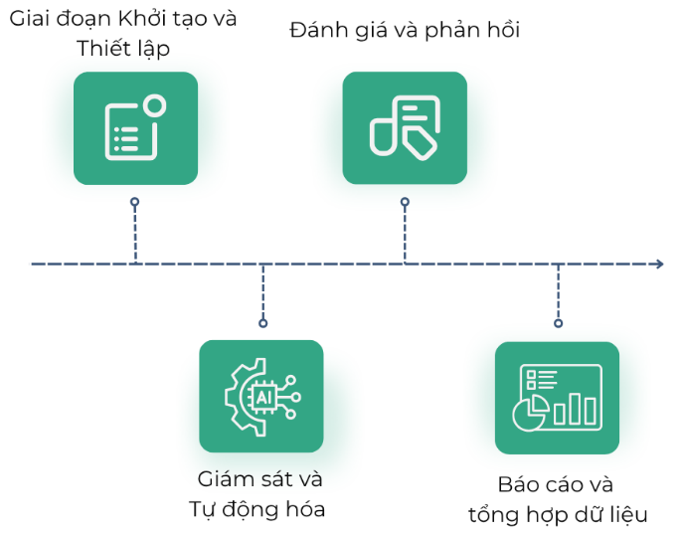

Hình 2.5.Quy trình hoạt động cơ bản của hệ thống

*Giai đoạn 1: Giai đoạn Khởi tạo và Thiết lập:* Đây là giai đoạn đầu tiên, nơi giảng viên và sinh viên thiết lập nền tảng cho dự án.

- Khởi tạo dự án (Project Initialization): Giảng viên sử dụng giao diện quản lý để tạo một môn học mới, định nghĩa các đề tài, và thiết lập các tiêu chí đánh giá.

- Đăng ký và Liên kết (Registration & Linking): Sinh viên sử dụng tài khoản GitHub để đăng nhập vào hệ thống thông qua cơ chế OAuth2. Sau khi tạo nhóm, họ sẽ liên kết kho mã nguồn GitHub của nhóm với hệ thống. Việc này sẽ cho phép hệ thống truy cập và lắng nghe các sự kiện từ kho mã nguồn.

*Giai đoạn 2: Giám sát và Tự động hóa:* Giai đoạn này là cốt lõi của hệ thống, nơi các quy trình tự động được kích hoạt để theo dõi và phân tích hoạt động của dự án theo thời gian thực.

- Lắng nghe sự kiện GitHub (GitHub Event Listening): Hệ thống sử dụng GitHub Webhook để lắng nghe các sự kiện quan trọng như push (đẩy mã), pull_request (yêu cầu hợp nhất mã), và pull_request_review. Khi một sự kiện xảy ra, GitHub sẽ ngay lập tức gửi một yêu cầu POST đến một endpoint của hệ thống, kèm theo một payload chứa thông tin chi tiết về sự kiện đó.

- Kích hoạt quy trình đánh giá tự động: Sau khi nhận được webhook, hệ thống sẽ tự động kích hoạt một quy trình xử lý. Quy trình này bao gồm việc lấy mã nguồn mới nhất hoặc các thay đổi (diff) của pull request. Mã nguồn này sau đó được chuyển đến các công cụ đánh giá.

*Giai đoạn 3: Đánh giá và phản hồi:* Đây là giai đoạn mà các công cụ đánh giá sẽ thực hiện chức năng của mình để phân tích mã nguồn.

- Phân tích tĩnh với SonarQube: Hệ thống sẽ chạy SonarQube Scanner trên mã nguồn để thực hiện phân tích tĩnh. SonarQube sẽ đánh giá các chỉ số như lỗi, "mùi mã", nợ kỹ thuật và độ bao phủ kiểm thử. Kết quả được gửi về SonarQube Server và hiển thị trên dashboard.

- Phân tích sâu với AI (Gemini): Đối với mỗi pull request, hệ thống sẽ trích xuất các thay đổi (diff) và gửi đến API của Google Gemini kèm theo một prompt (lời nhắc) yêu cầu đánh giá. Gemini sẽ phân tích mã nguồn, phát hiện các lỗi logic, lỗ hổng bảo mật, và đề xuất các cách tối ưu hiệu suất hoặc cải thiện khả năng đọc.

- Phản hồi tức thì: Kết quả đánh giá từ AI sẽ được hệ thống xử lý. Sau đó, một bình luận (comment) chứa các nhận xét chi tiết và mang tính giáo dục sẽ được tự động thêm vào pull request trên GitHub. Điều này giúp sinh viên nhận được phản hồi ngay lập tức và sửa lỗi kịp thời.

*Giai đoạn 3: Báo cáo và tổng hợp dữ liệu:* Kết quả từ các giai đoạn trước được lưu trữ và tổng hợp để tạo ra các báo cáo trực quan.

- Lưu trữ dữ liệu: Mọi kết quả phân tích, lịch sử commit, bình luận của AI, và các chỉ số từ SonarQube đều được lưu trữ trong cơ sở dữ liệu của hệ thống.

- Tạo báo cáo và dashboard: Hệ thống sử dụng dữ liệu đã lưu trữ để tạo ra các báo cáo định kỳ và dashboard theo thời gian thực. Các báo cáo này bao gồm: Biểu đồ tiến độ dự án (số lượng commit, pull request theo thời gian), biểu đồ đóng góp cá nhân (số lượng dòng mã thay đổi, số lượng commit), báo cáo chất lượng mã nguồn (điểm Quality Gate, xu hướng lỗi và "mùi mã").

- Hỗ trợ đánh giá: Các báo cáo này cung cấp cho giảng viên một cái nhìn tổng quan và khách quan về hoạt động của từng nhóm và từng thành viên, từ đó hỗ trợ việc đánh giá cuối kỳ một cách công bằng và minh bạch.

## Các công nghệ sử dụng trong hệ thống

### Quy trình tạo môn học, đề tài, nhóm

Quy trình tạo môn học, đề tài và nhóm đóng vai trò nền tảng trong hệ thống theo dõi và đánh giá dự án phần mềm, bởi đây là giai đoạn khởi tạo cấu trúc tổ chức của toàn bộ hoạt động học tập và cộng tác. Mục tiêu chính của quy trình này là xác định phạm vi môn học, phân bổ nhiệm vụ, và thiết lập các nhóm làm việc nhằm tạo điều kiện thuận lợi cho việc quản lý, giám sát và đánh giá sau này.

Trước hết, giảng viên đóng vai trò là người khởi tạo môi trường làm việc bằng cách định nghĩa các thông số cơ bản của môn học, bao gồm tên, mã định danh, thời gian triển khai và các thông tin mô tả. Trên cơ sở đó, các đề tài được xây dựng, kèm theo mô tả nhiệm vụ, yêu cầu kỹ thuật và các tiêu chí đánh giá tổng quát. Mỗi đề tài được coi như một đơn vị công việc độc lập, tạo tiền đề cho sinh viên lựa chọn và triển khai.

Tiếp theo, sinh viên tiến hành đăng ký tham gia vào các đề tài thông qua hệ thống. Việc tổ chức nhóm làm việc có thể được thực hiện theo hai hình thức: sinh viên tự thành lập nhóm dựa trên sự đồng thuận giữa các thành viên, hoặc được giảng viên chỉ định. Quá trình này nhằm đảm bảo rằng mỗi nhóm có cơ cấu nhân sự hợp lý, đủ năng lực để hoàn thành nhiệm vụ được giao.

Sau khi nhóm được xác lập, bước liên kết với kho lưu trữ mã nguồn trên nền tảng GitHub được thực hiện. Ở giai đoạn này, hệ thống không chỉ ghi nhận thông tin về kho mã nguồn mà còn thiết lập cơ chế kết nối cho phép theo dõi tiến độ và hoạt động của nhóm trong suốt quá trình triển khai. Về mặt lý thuyết, kết nối này dựa trên việc sử dụng các giao diện lập trình ứng dụng (API) và cơ chế thông báo sự kiện (Webhook) của GitHub, giúp hệ thống cập nhật dữ liệu theo thời gian gần như thực.

Như vậy, quy trình tạo môn học, đề tài và nhóm không chỉ đơn thuần là bước khởi động, mà còn là bước định hình cấu trúc, luồng công việc và cơ chế giám sát, tạo nền tảng cho các giai đoạn tiếp theo như giám sát tiến độ, đánh giá chất lượng mã nguồn và tổng hợp báo cáo.

### Quy trình kết nối GitHub, nhận webhook

Quy trình kết nối GitHub và thiết lập Webhook là một thành phần quan trọng trong hệ thống theo dõi và đánh giá dự án phần mềm, nhằm bảo đảm việc đồng bộ dữ liệu giữa nền tảng quản lý mã nguồn và hệ thống giám sát được thực hiện liên tục và kịp thời.

Về mặt khái niệm, kết nối GitHub được thực hiện thông qua việc sử dụng Giao diện lập trình ứng dụng (API) của GitHub để truy cập vào thông tin kho mã nguồn, danh sách thành viên, lịch sử hoạt động và các sự kiện phát sinh trong quá trình phát triển phần mềm. Cơ chế này cho phép hệ thống thu thập dữ liệu một cách tự động, thay vì yêu cầu thao tác thủ công từ người dùng.

Sau khi thiết lập kết nối, hệ thống tiến hành cấu hình Webhook, một cơ chế thông báo theo sự kiện mà GitHub cung cấp. Webhook cho phép GitHub gửi thông tin trực tiếp đến hệ thống mỗi khi xảy ra một hành động cụ thể, chẳng hạn như việc đẩy mã nguồn (push), tạo yêu cầu hợp nhất (pull request), hoặc bình luận trong quá trình xem xét mã. Nhờ đó, hệ thống có thể phản ứng gần như tức thời với những thay đổi, cập nhật các báo cáo tiến độ, kích hoạt quá trình phân tích mã nguồn, hoặc gửi phản hồi tự động cho nhóm phát triển.

Việc kết hợp giữa API và Webhook mang lại hai lợi ích bổ sung: API đảm bảo khả năng truy xuất dữ liệu có hệ thống, phục vụ các báo cáo tổng hợp định kỳ; trong khi Webhook cung cấp luồng dữ liệu thời gian thực, hỗ trợ cơ chế giám sát liên tục. Sự kết hợp này giúp hệ thống duy trì tính chính xác và kịp thời của thông tin, đồng thời giảm thiểu độ trễ trong việc phản hồi và xử lý sự kiện.

Như vậy, quy trình kết nối GitHub và nhận Webhook đóng vai trò như “mạch máu dữ liệu” của toàn bộ hệ thống, bảo đảm rằng mọi hoạt động phát triển của sinh viên đều được ghi nhận, phân tích và phản hồi một cách có hệ thống và minh bạch.

### Quy trình nộp bài và đánh giá mã nguồn tự động

Quy trình nộp bài và đánh giá mã nguồn tự động là một cơ chế cốt lõi trong hệ thống, cho phép giảng viên và sinh viên nhận được phản hồi nhanh chóng, khách quan và nhất quán về chất lượng sản phẩm phần mềm. Cơ chế này vận hành dựa trên nguyên lý tích hợp giữa nền tảng quản lý mã nguồn (ví dụ GitHub), các công cụ phân tích tĩnh, và mô hình trí tuệ nhân tạo chuyên biệt cho lập trình.

Về cơ bản, quá trình bắt đầu khi sinh viên hoặc nhóm phát triển thực hiện thao tác đẩy mã nguồn (push) hoặc gửi yêu cầu hợp nhất (pull request) lên kho mã nguồn GitHub đã được kết nối. Sự kiện này được Webhook kích hoạt và gửi thông tin tới máy chủ của hệ thống. Máy chủ tiếp nhận dữ liệu, đồng bộ phiên bản mã nguồn mới nhất và tiến hành chuỗi xử lý tự động.

Bước tiếp theo là phân tích chất lượng mã nguồn, thường được thực hiện bởi các công cụ phân tích tĩnh như SonarQube. Công cụ này áp dụng tập hợp các quy tắc và chỉ số đánh giá (ví dụ: số lượng lỗi, mức độ phức tạp của mã, tỷ lệ lặp lại, nợ kỹ thuật) để đưa ra báo cáo định lượng. Song song, hệ thống có thể sử dụng mô hình ngôn ngữ lớn (LLM) như Google Gemini để thực hiện đánh giá chuyên sâu ở mức ngữ nghĩa và ngữ cảnh, chẳng hạn phát hiện các vấn đề về kiến trúc, bảo mật, hoặc hiệu năng, đồng thời cung cấp giải thích chi tiết và gợi ý cải tiến.

Kết quả đánh giá sau đó được tích hợp trở lại vào quy trình làm việc của nhóm. Các phản hồi có thể xuất hiện trực tiếp trong phần thảo luận của pull request, hoặc hiển thị trên bảng điều khiển của hệ thống. Điều này cho phép sinh viên nhanh chóng nhận diện vấn đề, áp dụng chỉnh sửa và nộp lại phiên bản cải tiến mà không cần chờ đợi đánh giá thủ công.

Cơ chế nộp bài và đánh giá mã nguồn tự động mang lại ba lợi ích chính: (1) tăng tốc độ phản hồi nhờ tự động hóa hoàn toàn; (2) bảo đảm tính nhất quán nhờ sử dụng cùng một bộ tiêu chuẩn và công cụ cho tất cả các nhóm; (3) hỗ trợ học tập thông qua phản hồi mang tính giải thích, giúp sinh viên hiểu rõ nguyên nhân và cách khắc phục lỗi. Đây là một yếu tố then chốt để xây dựng mô hình giảng dạy lập trình hiện đại, gắn kết giữa thực hành và đánh giá theo hướng liên tục.

### Quy trình hiển thị thống kê đóng góp

Quy trình hiển thị thống kê đóng góp trong hệ thống nhằm cung cấp cái nhìn toàn diện và minh bạch về mức độ tham gia của từng thành viên trong nhóm dự án. Đây là một thành phần quan trọng hỗ trợ giảng viên trong công tác đánh giá, đồng thời giúp sinh viên tự nhận thức về hiệu suất làm việc của bản thân và nhóm.

Cơ chế vận hành bắt đầu từ việc thu thập dữ liệu hoạt động từ kho mã nguồn GitHub thông qua API và Webhook. Các sự kiện như commit, pull request, review, hoặc issue comment được ghi nhận và lưu trữ vào cơ sở dữ liệu của hệ thống. Thông tin này không chỉ bao gồm nội dung thay đổi, mà còn chứa siêu dữ liệu (metadata) như thời gian thực hiện, người thực hiện, và phạm vi ảnh hưởng của thay đổi.

Sau giai đoạn thu thập, hệ thống tiến hành xử lý và tổng hợp dữ liệu. Quá trình này có thể bao gồm phân loại loại hoạt động (ví dụ: đóng góp mã mới, sửa lỗi, viết tài liệu), tính toán các chỉ số định lượng như số dòng mã được bổ sung/xóa, số lượng commit hợp lệ, hoặc tần suất tham gia. Để đảm bảo công bằng, hệ thống có thể áp dụng các thuật toán loại bỏ nhiễu, chẳng hạn bỏ qua những thay đổi không đáng kể hoặc các commit tự động.

Kết quả được trình bày trên giao diện thống kê trực quan, dưới dạng biểu đồ cột, biểu đồ tròn hoặc đường thời gian, cho phép so sánh mức độ đóng góp giữa các thành viên và theo dõi xu hướng làm việc của nhóm theo thời gian. Ngoài ra, các chỉ số này có thể được tích hợp vào bảng đánh giá tổng hợp của dự án, giúp giảng viên đưa ra quyết định chấm điểm dựa trên cả chất lượng và khối lượng công việc.

Việc hiển thị thống kê đóng góp không chỉ phục vụ mục đích đánh giá, mà còn đóng vai trò như một công cụ điều phối nhóm. Sinh viên có thể quan sát mức độ tham gia của đồng đội, từ đó chủ động điều chỉnh phân công công việc, đảm bảo tiến độ và cân bằng khối lượng giữa các thành viên. Điều này góp phần hình thành môi trường làm việc minh bạch, thúc đẩy tinh thần trách nhiệm và hợp tác trong nhóm.

## Các công nghệ xây dựng trang web

### Công nghệ Frontend

Trong hệ thống theo dõi và đánh giá dự án phần mềm của sinh viên, tầng Frontend đóng vai trò là giao diện tương tác trực tiếp giữa người dùng (giảng viên, sinh viên) và hệ thống. Việc lựa chọn công nghệ xây dựng giao diện được cân nhắc dựa trên các yếu tố như hiệu suất hiển thị, khả năng mở rộng, trải nghiệm người dùng, và tính dễ bảo trì. Các công nghệ chủ đạo được sử dụng trong phát triển giao diện bao gồm:

#### JavaScript (JS)

JavaScript là ngôn ngữ lập trình thông dịch (interpreted programming language) được phát triển bởi Brendan Eich tại Netscape Communications Corporation vào năm 1995. Đây là ngôn ngữ lập trình đa mô hình (multi-paradigm) hỗ trợ lập trình hướng đối tượng, lập trình hàm, và lập trình thủ tục. JavaScript ban đầu được thiết kế để chạy trên trình duyệt web, nhưng hiện nay đã mở rộng ra nhiều môi trường khác thông qua các runtime như Node.js.

JavaScript sở hữu các đặc điểm nổi bật như: tính động (dynamic typing), khả năng thực thi bất đồng bộ (asynchronous execution), closure, prototype-based inheritance, và event-driven programming. Ngôn ngữ này cũng hỗ trợ các tính năng hiện đại như modules, classes, arrow functions, template literals, và destructuring assignment.

#### TypeScript (TS)

TypeScript là một ngôn ngữ lập trình được phát triển bởi Microsoft, được xây dựng dựa trên JavaScript với việc bổ sung hệ thống kiểu dữ liệu tĩnh (static typing system). Đây là một superset của JavaScript, có nghĩa là mọi đoạn mã JavaScript hợp lệ đều là TypeScript hợp lệ. TypeScript cung cấp khả năng kiểm tra kiểu dữ liệu tại thời điểm biên dịch, giúp phát hiện sớm các lỗi logic và cải thiện đáng kể chất lượng mã nguồn.

TypeScript không chỉ là một phiên bản mở rộng của JavaScript, mà còn cung cấp một bộ tính năng mạnh mẽ giúp các nhà phát triển xây dựng các ứng dụng có độ tin cậy và khả năng bảo trì cao.

Các tính năng nổi bật của TypeScript bao gồm một hệ thống kiểu dữ liệu mạnh mẽ và đa dạng, khả năng hỗ trợ lập trình hướng đối tượng đầy đủ:

*- Hệ thống kiểu dữ liệu mạnh mẽ và đa dạng:* Đây là đặc điểm nổi bật nhất của TypeScript, cho phép lập trình viên định nghĩa rõ ràng kiểu dữ liệu cho các biến, tham số hàm và giá trị trả về. Hệ thống này bao gồm nhiều loại kiểu dữ liệu khác nhau:

+ Kiểu cơ bản (Primitive Types): Bao gồm string, number, và boolean. Việc sử dụng các kiểu này giúp đảm bảo tính nhất quán của dữ liệu.

+ Array: Cho phép khai báo một mảng chỉ chứa một loại dữ liệu cụ thể, ví dụ: number[] hoặc string[].

+ Tuple: Một mảng có số lượng phần tử cố định và kiểu dữ liệu của mỗi phần tử được xác định trước, ví dụ: [string, number].

+ Union: Cho phép một biến có thể nhận nhiều kiểu dữ liệu khác nhau, ví dụ: string | number.

+ Kiểu Generic: Đây là một tính năng mạnh mẽ giúp tạo ra các thành phần (hàm, lớp) có thể hoạt động với nhiều kiểu dữ liệu khác nhau mà vẫn đảm bảo tính an toàn về kiểu. Ví dụ, một hàm identity có thể hoạt động với bất kỳ kiểu dữ liệu nào mà vẫn giữ được kiểu của giá trị đầu vào.

+ Interface: Định nghĩa một "hợp đồng" về cấu trúc của một đối tượng. Interface giúp đảm bảo rằng các đối tượng tuân thủ một cấu trúc nhất quán.

+ Class: TypeScript hỗ trợ cú pháp Class đầy đủ với tính kế thừa (inheritance) và đa hình (polymorphism). Điều này tạo điều kiện cho việc thiết kế phần mềm hướng đối tượng (OOP) một cách rõ ràng và có cấu trúc.

*- Hỗ trợ các tính năng hiện đại của JavaScript:* Mặc dù TypeScript có những tính năng riêng, nó vẫn luôn cập nhật và hỗ trợ đầy đủ các tính năng mới nhất của JavaScript (ES6+). Điều này cho phép các lập trình viên sử dụng các cú pháp và công nghệ mới nhất mà không phải lo lắng về tính tương thích.

+ Async/Await: Giúp xử lý các tác vụ bất đồng bộ một cách dễ đọc và dễ quản lý hơn.

+ Destructuring: Cho phép gán giá trị từ mảng hoặc đối tượng vào các biến một cách gọn gàng.

+ Spread Operator: Giúp mở rộng các iterable (như mảng hoặc đối tượng) vào nơi mà nhiều đối số (hoặc phần tử) được mong đợi.

Nhờ sự kết hợp giữa hệ thống kiểu dữ liệu mạnh mẽ và các tính năng hiện đại của JavaScript, TypeScript trở thành một lựa chọn lý tưởng cho việc xây dựng các ứng dụng phức tạp, dễ bảo trì và có khả năng mở rộng cao.

Các tính năng nổi bật của TypeScript bao gồm một hệ thống kiểu dữ liệu mạnh mẽ và đa dạng, khả năng hỗ trợ lập trình hướng đối tượng đầy đủ, và sự tương thích hoàn hảo với các tính năng hiện đại của JavaScript. Nhờ đó, TypeScript không chỉ cung cấp một nền tảng vững chắc cho việc xây dựng các ứng dụng phức tạp và dễ bảo trì, mà còn giúp các nhà phát triển nâng cao năng suất và giảm thiểu lỗi trong suốt quá trình phát triển bao gồm:

#### React.js

React.js là một thư viện JavaScript mã nguồn mở được phát triển bởi Facebook (nay là Meta) vào năm 2013, được thiết kế để xây dựng giao diện người dùng (User Interface) một cách hiệu quả và có thể tái sử dụng. React hoạt động dựa trên mô hình Virtual DOM (Document Object Model ảo), cho phép tối ưu hóa hiệu suất bằng cách giảm thiểu việc thao tác trực tiếp trên DOM thực tế.

Các khái niệm cốt lõi của React bao gồm: components (các thành phần có thể tái sử dụng), props (properties để truyền dữ liệu giữa các components), state (trạng thái nội bộ của component), lifecycle methods (các phương thức vòng đời), và hooks (các hàm đặc biệt cho functional components). React cũng hỗ trợ JSX (JavaScript XML), một cú pháp mở rộng cho phép viết HTML trong JavaScript.

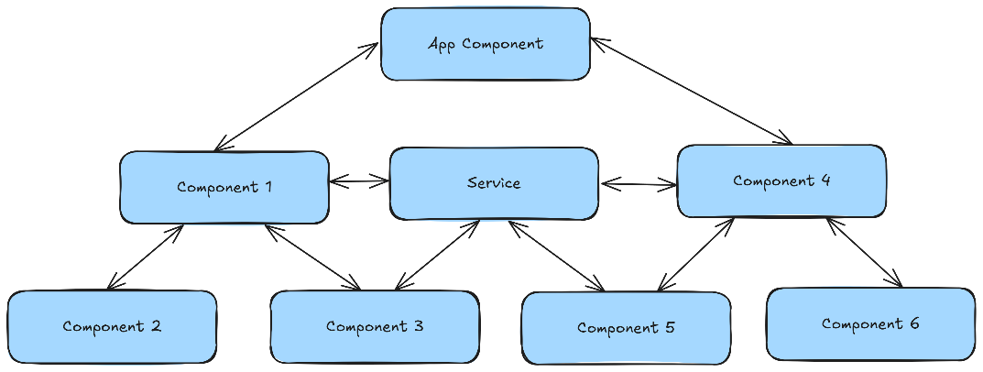

Hình 2.6. Sơ đồ kiến trúc dựa trên Component của React

React.js được xây dựng dựa trên một số nguyên lý cốt lõi, giúp nó trở thành một trong những thư viện phổ biến nhất để xây dựng giao diện người dùng. Những nguyên lý này không chỉ tối ưu hóa hiệu suất mà còn giúp cấu trúc mã nguồn một cách có tổ chức, dễ bảo trì và mở rộng như :

*- UI dưới dạng hàm của trạng thái (UI as a function of state):* Đây là một trong những nguyên lý nền tảng của React. Giao diện người dùng (UI) được xem như một hàm thuần (pure function), với đầu vào là trạng thái (state) của ứng dụng và đầu ra là cấu trúc giao diện tương ứng. Nguyên lý này giúp lập trình viên không cần phải bận tâm đến việc làm thế nào để cập nhật giao diện khi dữ liệu thay đổi. Thay vào đó, họ chỉ cần thay đổi state và React sẽ tự động xử lý việc cập nhật lại giao diện một cách hiệu quả. Điều này làm cho việc phát triển ứng dụng trở nên đơn giản và dễ dự đoán hơn rất nhiều.

*- Kiến trúc dựa trên Component (Component-based architecture):* React khuyến khích tư duy lập trình theo hướng component. Toàn bộ giao diện ứng dụng được chia nhỏ thành các thành phần độc lập, có thể tái sử dụng. Mỗi component bao gồm cả logic (JavaScript) và giao diện (HTML/CSS) của riêng nó. Mỗi component tự quản lý trạng thái và logic của mình, giảm thiểu sự phụ thuộc lẫn nhau giữa các thành phần. Các component như nút bấm, thanh điều hướng, hoặc thẻ sản phẩm có thể được tái sử dụng ở nhiều nơi khác nhau trong ứng dụng, giúp tăng tốc độ phát triển và duy trì tính nhất quán. Việc chia nhỏ ứng dụng thành các component giúp dễ dàng tìm kiếm, gỡ lỗi và bảo trì từng phần một cách độc lập.

*- Virtual DOM:* Để giải quyết vấn đề về hiệu năng khi thao tác trực tiếp với DOM (Document Object Model) thật, React đã giới thiệu khái niệm Virtual DOM.Cơ chế hoạt động, khi trạng thái của ứng dụng thay đổi, React sẽ không cập nhật trực tiếp lên DOM thật. Thay vào đó, nó tạo một bản sao Virtual DOM mới và so sánh với bản cũ.Thuật toán Diffing, react sử dụng một thuật toán so sánh hiệu quả (diffing algorithm) để tìm ra những điểm khác biệt nhỏ nhất giữa hai bản Virtual DOM.Tối ưu hiệu suất, cuối cùng, react chỉ thực hiện các cập nhật cần thiết lên DOM thật, giúp tối ưu hóa hiệu năng, tránh việc render lại toàn bộ giao diện một cách không cần thiết và mang lại trải nghiệm mượt mà cho người dùng.

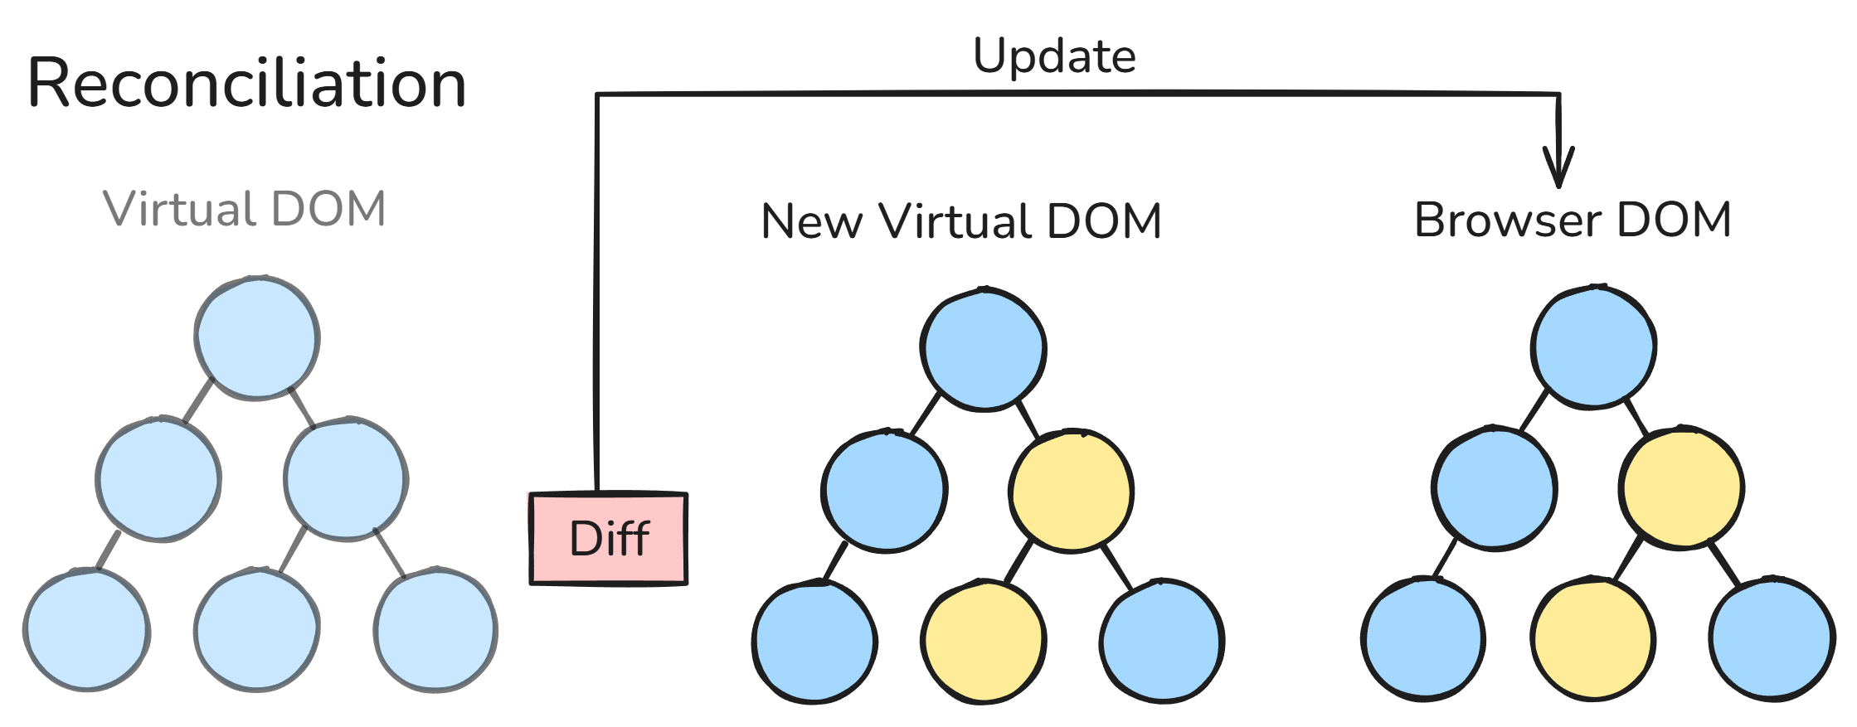

Hình 2.7. Cơ chế hoạt động của Virtual DOM

*- Luồng dữ liệu một chiều (One-way data flow):* React tuân theo mô hình luồng dữ liệu một chiều, nơi dữ liệu chỉ chảy từ component cha xuống component con thông qua props.Đảm bảo tính dự đoán, dữ liệu chỉ có thể được thay đổi bởi component sở hữu nó (state). Việc này giúp dễ dàng theo dõi luồng dữ liệu và gỡ lỗi khi có vấn đề.Giảm độ phức tạp, mô hình này đơn giản hơn nhiều so với cơ chế ràng buộc hai chiều (two-way binding) của một số framework khác, giúp kiểm soát dữ liệu chặt chẽ hơn và tránh các tác dụng phụ không mong muốn.

*- Giao diện mang tính khai báo (Declarative UI):* Với React, lập trình viên chỉ cần mô tả giao diện mong muốn cho một trạng thái nhất định, thay vì phải viết các bước cụ thể để thao tác với DOM.

#### Next.js

Next.js là một framework phát triển ứng dụng web mã nguồn mở, được xây dựng trên nền tảng React và phát triển bởi Vercel. Mục tiêu của Next.js là khắc phục những hạn chế của React thuần trong việc xử lý tối ưu hóa hiệu năng, SEO và quản lý luồng dữ liệu bằng cách cung cấp một bộ tính năng tích hợp sẵn, từ cơ chế kết xuất nội dung linh hoạt cho đến hệ thống định tuyến và API nội bộ [7].

Trong khi React chỉ tập trung vào việc xây dựng giao diện người dùng theo hướng Component-Based UI, việc triển khai các cơ chế kết xuất phía máy chủ (Server-Side Rendering – SSR), tạo trang tĩnh (Static Site Generation – SSG), hay tối ưu hóa hình ảnh đều đòi hỏi lập trình viên phải tự cấu hình thủ công hoặc sử dụng thư viện bổ sung. Next.js hợp nhất các tính năng này trong một kiến trúc thống nhất, đồng thời duy trì mô hình phát triển quen thuộc của React, qua đó giảm đáng kể độ phức tạp khi triển khai.

Next.js được lựa chọn cho các dự án web hiện đại nhờ vào các tính năng vượt trội, mang lại hiệu suất cao và trải nghiệm người dùng tối ưu.

*- Các phương thức Render nâng cao (Advanced Rendering Methods):* Next.js cung cấp một cách tiếp cận linh hoạt đối với việc render giao diện, kết hợp giữa render phía máy chủ và render phía trình duyệt để tối ưu hóa hiệu suất.

+ Server-Side Rendering (SSR): Phương pháp này cho phép trang web được render hoàn toàn ở phía máy chủ và gửi mã HTML đã hoàn chỉnh đến trình duyệt. Điều này giúp giảm đáng kể thời gian tải ban đầu và cải thiện điểm số SEO, vì các công cụ tìm kiếm có thể dễ dàng thu thập nội dung.

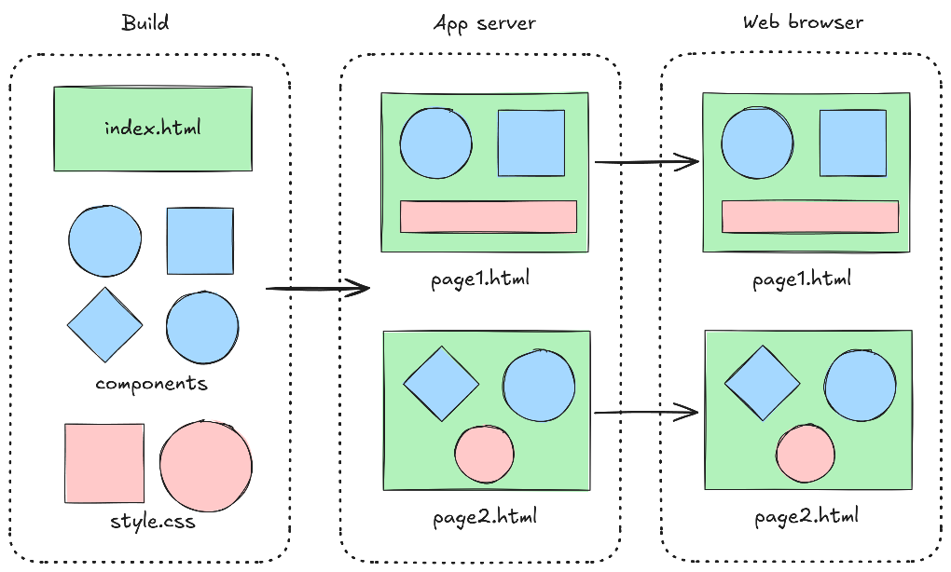

Hình 2.8 Sơ đồ quy trình Server-Side Rendering

+ Static Site Generation (SSG): Các trang web tĩnh được tạo ra trước khi triển khai (pre-built). Phương pháp này phù hợp với các trang có nội dung ít thay đổi, mang lại tốc độ tải trang gần như tức thì, giảm tải cho máy chủ và tăng cường bảo mật.

+ Incremental Static Regeneration (ISR): Next.js cho phép cập nhật các trang tĩnh đã được tạo sẵn sau khi triển khai, mà không cần phải xây dựng lại toàn bộ trang web. Điều này kết hợp ưu điểm về tốc độ của SSG với khả năng cập nhật dữ liệu theo thời gian thực.

*- Định tuyến dựa trên tệp (File-based Routing):* Next.js đơn giản hóa việc quản lý định tuyến bằng cách tự động tạo các tuyến đường (route) dựa trên cấu trúc thư mục của dự án. Một tệp được đặt trong thư mục app (hoặc pages trong các phiên bản cũ hơn) sẽ tự động trở thành một tuyến đường. Ví dụ, tệp app/about/page.tsx sẽ tương ứng với tuyến đường /about. Điều này giúp quản lý cấu trúc dự án một cách logic và dễ dàng.

*- Tối ưu hóa tự động (Automatic Optimizations):* Next.js tích hợp sẵn các công cụ tối ưu hóa, giảm gánh nặng cho lập trình viên. Thành phần <Image> của Next.js tự động tối ưu hóa kích thước, định dạng (WebP, AVIF), và chất lượng hình ảnh để phù hợp với từng thiết bị, giúp tăng tốc độ tải trang mà không làm giảm chất lượng hình ảnh. Next.js tự động tải và tối ưu phông chữ, ngăn chặn tình trạng CLS (Cumulative Layout Shift), giúp giao diện ổn định hơn trong quá trình tải.

*- Hỗ trợ API Routes:* Next.js cho phép tạo các API endpoints trực tiếp trong cùng một dự án. Bằng cách tạo các tệp trong thư mục app/api, các nhà phát triển có thể xây dựng các API đơn giản để xử lý dữ liệu từ frontend, loại bỏ nhu cầu về một server backend riêng biệt cho các tác vụ nhỏ.

#### Tailwind CSS

Tailwind CSS là một utility-first CSS framework được phát triển bởi Adam Wathan, cung cấp một bộ các class CSS có thể tái sử dụng để xây dựng giao diện người dùng một cách nhanh chóng và nhất quán. Framework này hoạt động dựa trên nguyên tắc "utility-first", có nghĩa là thay vì viết CSS tùy chỉnh, developers sử dụng các class có sẵn để tạo ra các style mong muốn.

Các đặc điểm nổi bật của Tailwind CSS bao gồm: responsive design utilities (các tiện ích thiết kế responsive), color system (hệ thống màu sắc), spacing scale (thang đo khoảng cách), typography utilities (các tiện ích typography), flexbox và grid utilities, và dark mode support. Tailwind CSS cũng cung cấp JIT (Just-In-Time) compiler, cho phép tạo ra CSS tối ưu chỉ cho các class được sử dụng thực tế.

#### Shadcn/ui

Shadcn/ui là một collection của các component React có thể tái sử dụng, được xây dựng dựa trên Radix UI primitives và Tailwind CSS. Khác với các UI library truyền thống, shadcn/ui không phải là một package được cài đặt thông qua npm, mà là một collection các component có thể copy vào dự án và tùy chỉnh theo nhu cầu cụ thể.

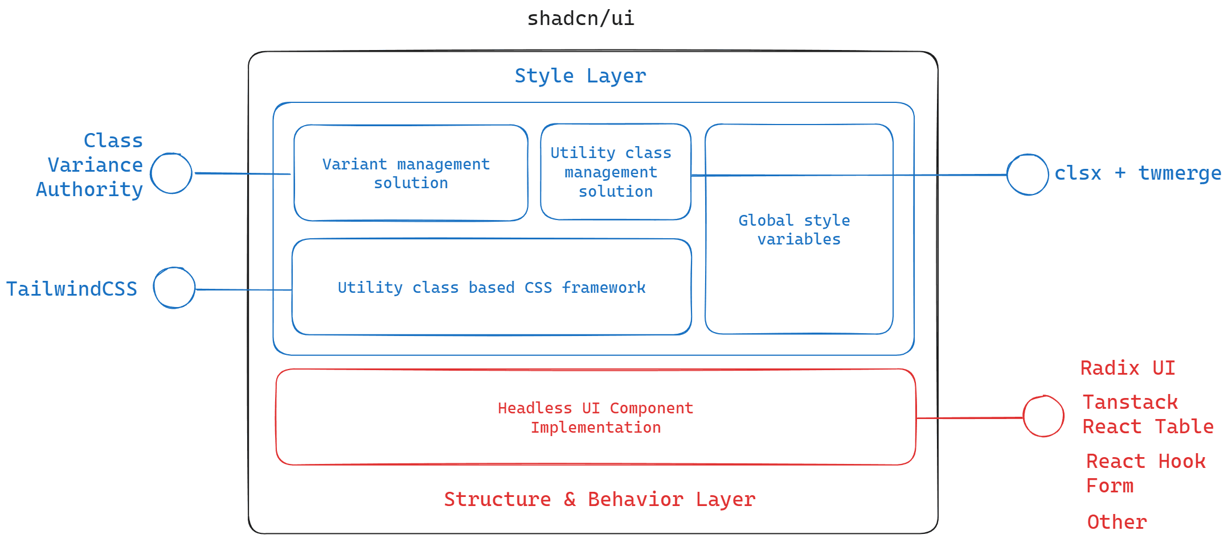

Hình 2.9 Kiến trúc của Shadcn/ui

Các component trong shadcn/ui bao gồm: form components (các component form), navigation components (các component điều hướng), feedback components (các component phản hồi), data display components (các component hiển thị dữ liệu), và overlay components (các component lớp phủ). Mỗi component đều được thiết kế với accessibility (khả năng tiếp cận) cao, responsive design, và dark mode support.

Shadcn/ui là một bộ sưu tập các thành phần giao diện (UI components) được xây dựng trên một triết lý độc đáo, kết hợp sự mạnh mẽ của các thư viện nền tảng với sự linh hoạt của việc sở hữu mã nguồn. Điều này mang lại một cách tiếp cận hiệu quả cho việc phát triển giao diện người dùng, đặc biệt trong các dự án phức tạp và yêu cầu cao về tùy biến.

#### Next-i18next

Next-i18next là một giải pháp internationalization cho Next.js applications, được xây dựng dựa trên i18next framework. Công nghệ này cho phép developers xây dựng ứng dụng web đa ngôn ngữ một cách dễ dàng và hiệu quả, hỗ trợ các tính năng như dynamic language switching, pluralization, interpolation, và context-aware translations.

Các tính năng chính của next-i18next bao gồm: language detection (phát hiện ngôn ngữ), namespace management (quản lý không gian tên), fallback languages (ngôn ngữ dự phòng), lazy loading (tải lười), và SEO optimization. next-i18next cũng hỗ trợ các format như JSON, YAML, và custom loaders, cho phép tích hợp với các hệ thống translation management khác nhau.

Next-i18next được thiết kế để giải quyết thách thức của việc xử lý đa ngôn ngữ một cách nhất quán trên cả môi trường render phía máy chủ (Server-Side Rendering - SSR) và phía trình duyệt (Client-Side Rendering - CSR) của Next.js. Thư viện này hoạt động dựa trên một luồng dữ liệu logic, đảm bảo các bản dịch được tải và phân phối hiệu quả tới các component.

### Công nghệ Backend

#### Express.js

Express.js là một web application framework nhỏ gọn và linh hoạt cho Node.js, được phát triển bởi TJ Holowaychuk vào năm 2010. Framework này cung cấp một bộ tính năng mạnh mẽ cho việc xây dựng web applications và APIs, bao gồm routing, middleware support, template engines, và static file serving.

Express.js hoạt động dựa trên mô hình middleware, cho phép xử lý request và response thông qua một chuỗi các hàm trung gian. Các tính năng chính bao gồm: routing system (hệ thống định tuyến), middleware functions (các hàm trung gian), template engines (công cụ tạo template), static file serving (phục vụ file tĩnh), và error handling (xử lý lỗi). Framework này cũng hỗ trợ các HTTP methods (GET, POST, PUT, DELETE), query string parsing, và cookie handling.

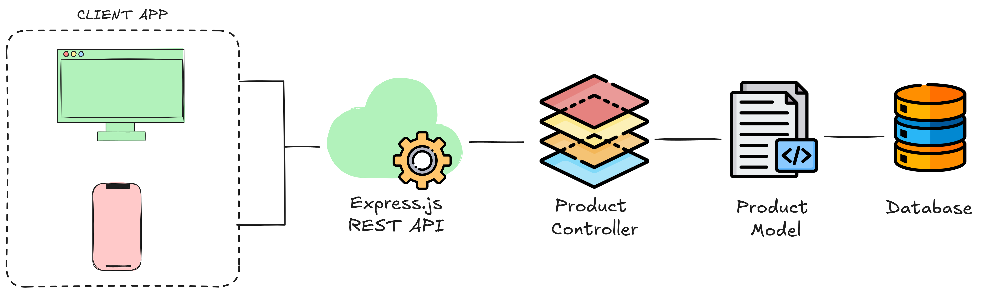

Hình 2.10 Sơ đồ kiến trúc của Express.js

Về bản chất, Express.js hoạt động như một lớp trừu tượng (abstraction layer) giúp giảm bớt độ phức tạp khi làm việc trực tiếp với các mô-đun HTTP gốc của Node.js, vốn yêu cầu lập trình viên phải tự quản lý nhiều tác vụ ở mức thấp như phân tích dữ liệu yêu cầu, xử lý header, hay định tuyến URL. Bằng cách cung cấp một bộ API gọn gàng và dễ hiểu, Express.js cho phép nhà phát triển tập trung vào logic nghiệp vụ thay vì xử lý các chi tiết kỹ thuật phức tạp. Mặc dù đơn giản hóa quy trình phát triển, Express.js vẫn giữ nguyên khả năng tùy biến sâu, cho phép truy cập trực tiếp đến các lớp thấp hơn của Node.js khi cần.

#### MySQL

MySQL là một hệ quản trị cơ sở dữ liệu quan hệ (RDBMS) mã nguồn mở, phổ biến nhất trên thế giới. Được phát triển bởi Oracle Corporation, MySQL sử dụng ngôn ngữ tiêu chuẩn SQL (Structured Query Language) để quản lý, truy vấn và thao tác dữ liệu. MySQL nổi tiếng với độ tin cậy, hiệu suất cao và khả năng dễ dàng tích hợp với các ứng dụng web, đặc biệt là trong các kiến trúc LAMP (Linux, Apache, MySQL, PHP/Python/Perl) và MERN/MEVN (MongoDB/MySQL, Express, React/Vue, Node).

MySQL hỗ trợ phần lớn các cú pháp SQL chuẩn ANSI/ISO, là nền tảng của mọi hệ quản trị cơ sở dữ liệu quan hệ. Điều này mang lại sự linh hoạt cao, giúp các nhà phát triển đã quen thuộc với SQL có thể làm việc hiệu quả với MySQL ngay lập tức. Tính tương thích này cũng tạo điều kiện thuận lợi cho việc chuyển đổi hoặc tích hợp với các hệ thống cơ sở dữ liệu khác khi cần thiết, giảm thiểu chi phí học tập và phát triển.

#### Sequelize ORM

Sequelize là một Object-Relational Mapping (ORM) library mạnh mẽ cho Node.js, hỗ trợ nhiều hệ quản trị cơ sở dữ liệu quan hệ khác nhau như PostgreSQL, MySQL, SQLite, và Microsoft SQL Server. ORM này cung cấp một abstraction layer giữa cơ sở dữ liệu và mã nguồn ứng dụng, cho phép developers làm việc với dữ liệu thông qua các object thay vì viết trực tiếp các câu lệnh SQL.

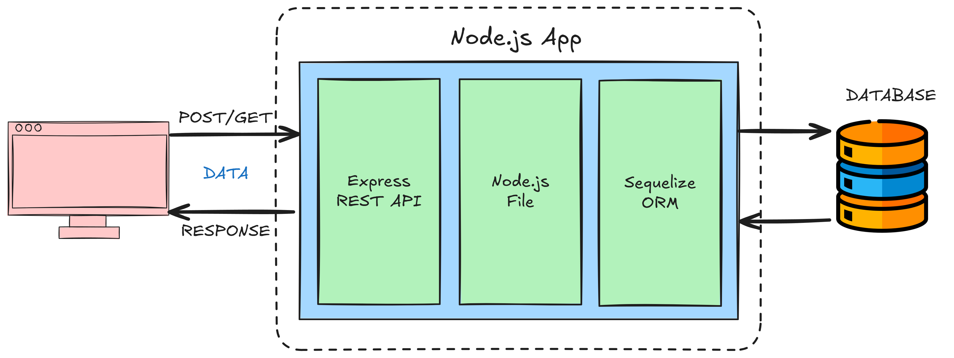

Hình 2.11 Sơ đồ kiến trúc của Sequelize ORM

Các tính năng nổi bật của Sequelize bao gồm: model definition (định nghĩa model), associations (các mối quan hệ giữa các model), migrations (di chuyển cấu trúc cơ sở dữ liệu), seeders (dữ liệu mẫu), querying (truy vấn dữ liệu), validation (xác thực dữ liệu), và hooks (các hàm được gọi tại các thời điểm cụ thể). Sequelize cũng hỗ trợ transactions, connection pooling, và multiple database connections.

#### Firebase Authentication

Firebase Authentication là một dịch vụ authentication được cung cấp bởi Google, cung cấp các phương thức xác thực người dùng an toàn và dễ sử dụng cho web applications và mobile apps. Dịch vụ này hỗ trợ nhiều phương thức xác thực khác nhau như email/password, phone number, Google, Facebook, Twitter, và các social login providers khác.

Các tính năng nổi bật của Firebase Authentication bao gồm: multiple sign-in methods (nhiều phương thức đăng nhập), user management (quản lý người dùng), security features (các tính năng bảo mật), cross-platform support (hỗ trợ đa nền tảng), và integration với các Firebase services khác. Firebase Authentication cũng cung cấp các tính năng như email verification, password reset, account linking, và custom claims.

Firebase Authentication được xây dựng dựa trên nguyên tắc đơn giản hóa và bảo mật. Dịch vụ này cung cấp một API thống nhất để quản lý các quy trình xác thực, giúp giảm thiểu rủi ro và gánh nặng phát triển.

#### Socket.io

Socket.io là một thư viện JavaScript mạnh mẽ được thiết kế để hỗ trợ giao tiếp hai chiều (bidirectional) và thời gian thực (real-time) giữa trình duyệt (client) và máy chủ (server). Thư viện này hoạt động chủ yếu dựa trên giao thức WebSocket nhưng không giới hạn ở WebSocket, vì nó tích hợp thêm các cơ chế dự phòng (fallback mechanisms) như HTTP long-polling hoặc AJAX polling nhằm đảm bảo khả năng tương thích với nhiều môi trường khác nhau, kể cả khi trình duyệt hoặc mạng không hỗ trợ WebSocket thuần túy.

Khi một kết nối được khởi tạo, Socket.io trước tiên sẽ cố gắng sử dụng WebSocket để thiết lập kênh truyền dữ liệu full-duplex (truyền đồng thời hai chiều). Nếu WebSocket không khả dụng, hệ thống sẽ tự động chuyển sang các cơ chế dự phòng mà vẫn duy trì được giao tiếp theo mô hình sự kiện (event-based communication). Điểm đặc biệt của Socket.io là gói gọn toàn bộ quá trình kết nối, duy trì, và khôi phục kết nối trong một API thống nhất, giúp lập trình viên không cần tự xử lý các tình huống phức tạp về mạng.

#### JWT (JSON Web Tokens)

JWT là một open standard (RFC 7519) để truyền thông tin một cách an toàn giữa các parties dưới dạng JSON object. JWT được sử dụng chủ yếu để xác thực và authorization, cho phép servers xác minh identity của users mà không cần lưu trữ session information trên server.

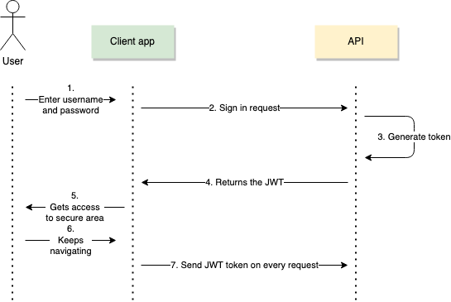

Hình 2.12 Sơ đồ quy trình xác thực bằng JWT

Các thành phần của JWT bao gồm: header (chứa metadata về token), payload (chứa claims hoặc statements về user), và signature (để verify authenticity của token). JWT cũng hỗ trợ các tính năng như expiration time, issuer validation, và audience validation, làm cho việc xác thực trở nên an toàn và hiệu quả.

# HIỆN THỰC HÓA NGHIÊN CỨU

## Mô tả bài toán thực tế

Trong bối cảnh giáo dục đại học hiện nay, việc quản lý và đánh giá các dự án phần mềm của sinh viên đang gặp phải nhiều thách thức và hạn chế đáng kể. Các phương pháp quản lý dự án truyền thống dựa trên giấy tờ, email, hoặc các công cụ đơn giản không còn đáp ứng được yêu cầu ngày càng phức tạp của việc phát triển phần mềm hiện đại.

Đặc biệt, trong các môn học liên quan đến phát triển phần mềm, đồ án tốt nghiệp, hoặc các dự án thực hành nhóm, việc theo dõi tiến độ, đánh giá chất lượng mã nguồn, và phân tích đóng góp của từng thành viên đang gặp nhiều khó khăn. Giảng viên và sinh viên phải đối mặt với thách thức trong việc theo dõi tiến độ thực tế của dự án khi thiếu công cụ tự động hóa. Việc cập nhật trạng thái dự án thường được thực hiện thủ công dẫn đến thông tin không chính xác và không kịp thời, đồng thời không có cơ chế cảnh báo khi dự án có nguy cơ chậm tiến độ hoặc gặp vấn đề.

Thêm vào đó, việc đánh giá chất lượng mã nguồn hiện nay chủ yếu dựa trên cảm tính và kinh nghiệm cá nhân của giảng viên, thiếu các tiêu chí đánh giá khách quan và định lượng. Không có công cụ tự động để phân tích và đánh giá mã nguồn theo các chuẩn chất lượng. Bên cạnh đó, quá trình phân tích mức độ đóng góp của từng thành viên cũng gặp nhiều khó khăn khi thiếu dữ liệu chi tiết về hoạt động coding, commit, và review. Việc đánh giá công bằng giữa các thành viên gặp hạn chế do thiếu bằng chứng cụ thể.

Các giải pháp quản lý dự án hiện có trên thị trường như Trello, Asana hoặc Jira mặc dù mạnh mẽ trong môi trường doanh nghiệp nhưng có nhiều hạn chế khi áp dụng vào môi trường giáo dục. Những công cụ này không được thiết kế đặc biệt cho việc quản lý dự án phần mềm sinh viên, thiếu các tính năng tích hợp với hệ thống quản lý học tập (LMS) của trường đại học, và có giao diện cùng quy trình làm việc phức tạp, không phù hợp với nhu cầu đơn giản của sinh viên. Ngoài ra, các công cụ này hạn chế trong việc tích hợp sâu với GitHub, không thể tự động thu thập và phân tích dữ liệu từ repository, cũng như thiếu các công cụ đánh giá chất lượng mã nguồn tự động.

Từ thực trạng trên, nảy sinh nhu cầu cấp thiết về một hệ thống quản lý dự án phần mềm toàn diện. Hệ thống này cần tập trung lưu trữ và quản lý thông tin chi tiết về dự án, nhóm, thành viên, timeline, và milestones. Đồng thời, phải cung cấp giao diện thân thiện cho cả giảng viên và sinh viên, tích hợp GitHub để theo dõi tiến độ dự án tự động, hiển thị dữ liệu qua dashboard trực quan, và hỗ trợ cảnh báo khi có vấn đề.

Ngoài ra, hệ thống cần có khả năng phân tích hoạt động coding của từng thành viên dựa trên dữ liệu từ GitHub repository, đánh giá mức độ đóng góp thông qua các metrics khách quan như số lượng commit, lines of code, hay thời gian coding. Song song đó, cần có công cụ đánh giá chất lượng mã nguồn tự động, phân tích các chỉ số như độ phức tạp (complexity), khả năng bảo trì (maintainability), và độ bao phủ kiểm thử (test coverage), giúp giảng viên đưa ra đánh giá công bằng, minh bạch và chính xác hơn.

Mục tiêu của dự án CodeFlow là phát triển một nền tảng web hiện đại đáp ứng các yêu cầu trên. Nền tảng này sẽ được xây dựng với kiến trúc full-stack hiện đại, tích hợp GitHub API, phát triển các thuật toán phân tích mã nguồn, và cung cấp các công cụ hỗ trợ đánh giá chất lượng code dựa trên chuẩn quốc tế. Bên cạnh đó, dự án hướng tới việc tối ưu trải nghiệm người dùng, hỗ trợ nhiều dự án và nhóm sinh viên đồng thời, và cung cấp báo cáo chi tiết phục vụ cho cả giảng viên lẫn sinh viên.

Ý nghĩa của dự án không chỉ nằm ở khía cạnh kỹ thuật mà còn đóng góp lớn cho giáo dục. Hệ thống sẽ cải thiện chất lượng đào tạo, tăng tính minh bạch và công bằng trong đánh giá, thúc đẩy áp dụng best practices trong phát triển phần mềm, và giảm tải khối lượng công việc thủ công cho giảng viên. Đặc biệt, dự án còn mang giá trị cộng đồng khi được phát triển theo hướng mã nguồn mở, cho phép cộng đồng mở rộng và áp dụng trong nhiều môi trường giáo dục khác nhau.

## Phân tích yêu cầu người dùng

Hệ thống CodeFlow phục vụ ba nhóm người dùng chính trong môi trường giáo dục đại học:

- Giảng viên: Quản lý, hướng dẫn và đánh giá dự án phần mềm của sinh viên, đảm bảo chất lượng đào tạo. Giảng viên cần công cụ toàn diện để theo dõi và đánh giá hiệu quả hoạt động của sinh viên trong quá trình phát triển dự án.

- Sinh viên: Tham gia trực tiếp vào dự án phần mềm, thực hiện coding, hợp tác và hoàn thành dự án. Sinh viên cần môi trường học tập chuyên nghiệp để phát triển kỹ năng lập trình và làm việc nhóm.

- Quản lý: Quản lý tổng thể chương trình đào tạo, giám sát hiệu quả hoạt động giảng dạy. Quản lý cần cái nhìn tổng quan để đưa ra quyết định chiến lược về chương trình đào tạo.

### Yêu cầu của giảng viên

*a) Quản lý dự án và nhóm*

- Tạo lập và quản lý đồng thời nhiều dự án, hỗ trợ việc điều phối nhiều lớp học hoặc môn học.

- Thiết lập đầy đủ thông tin dự án: tên, mô tả, mục tiêu, thời gian thực hiện, yêu cầu kỹ thuật; đảm bảo sinh viên nắm rõ phạm vi và mục tiêu.

- Quản lý thông tin nhóm sinh viên: danh sách thành viên, vai trò, thông tin liên hệ; theo dõi phân công công việc và trách nhiệm.

- Xây dựng các giai đoạn phát triển kèm mốc thời gian, giúp giảng viên dễ dàng đánh giá tiến độ theo từng giai đoạn.

*b) Theo dõi tiến độ và trạng thái dự án*

- Dashboard tổng quan hiển thị tình trạng toàn bộ các dự án.

- Theo dõi chi tiết: số commit, mức độ hoạt động lập trình, tiến độ hoàn thành.

- Hệ thống cảnh báo tự động khi dự án chậm tiến độ hoặc phát sinh sự cố.

*c) Đánh giá chất lượng mã nguồn*

- Tích hợp công cụ tự động đánh giá code, giảm tải đánh giá thủ công và đảm bảo tính khách quan.

- Phân tích các chỉ số: độ phức tạp, khả năng bảo trì, độ bao phủ kiểm thử.

- Cung cấp báo cáo lỗi, cảnh báo bảo mật, gợi ý cải thiện.

*d) Đánh giá đóng góp cá nhân*

- Đo lường đóng góp từng thành viên: số commit, dòng code thay đổi, thời gian tham gia.

- Theo dõi hoạt động nhóm: review code, pull request, issue.

- Báo cáo chi tiết hiệu suất để làm căn cứ chấm điểm.

*e) Báo cáo và phân tích dữ liệu*

- Hệ thống báo cáo toàn diện về tiến độ, chất lượng và kết quả dự án.

- Phân tích xu hướng nhằm cải thiện phương pháp giảng dạy.

*f) Giao diện và trải nghiệm người dùng*

- Giao diện trực quan, hỗ trợ đa nền tảng (desktop, tablet, mobile).

- Cho phép tùy biến giao diện phù hợp nhu cầu giảng viên.

### Yêu cầu của sinh viên

*a) Quản lý thông tin cá nhân và dự án*

- Cập nhật thông tin cá nhân và hồ sơ.

- Truy cập chi tiết các dự án đang tham gia, theo dõi lịch sử và hiệu suất.

*b) Theo dõi tiến độ cá nhân và nhóm*

- Dashboard cá nhân hiển thị tiến độ công việc.

- Xem tiến độ nhóm và mức độ đóng góp của từng thành viên.

- Nhận thông báo, nhắc nhở về deadline và nhiệm vụ.

*c) Tích hợp quy trình làm việc với GitHub*

- Tích hợp trực tiếp GitHub, đồng bộ commit, pull request, issue và review.

- Quản lý hoạt động GitHub từ hệ thống, giảm thao tác thủ công.

*d) Phản hồi và học tập*

- Nhận phản hồi và gợi ý cải thiện code.

- Truy cập tài liệu học tập, hướng dẫn lập trình, best practices.

- Theo dõi sự tiến bộ cá nhân theo thời gian.

*e) Hợp tác và giao tiếp*

- Công cụ trao đổi nhóm: bình luận, thảo luận, chia sẻ tài liệu.

- Truy cập lịch nhóm và kênh giao tiếp nội bộ.

*f) Giao diện và khả năng tiếp cận*

- Giao diện hiện đại, hỗ trợ thiết bị di động.

- Tính năng hỗ trợ người dùng khuyết tật.

### Yêu cầu của quản lý

*a) Quản lý tổng thể chương trình đào tạo*

- Dashboard tổng quan tất cả dự án trong khoa.

- Quản lý thông tin môn học, giảng viên, sinh viên.

- Truy cập và quản lý chính sách, tiêu chuẩn đào tạo.

*b) Báo cáo và phân tích dữ liệu tổng thể*

- Báo cáo toàn diện về hiệu suất học tập và kết quả dự án.

- Phân tích xu hướng để phát hiện vấn đề và cải thiện.

- Xuất dữ liệu phục vụ báo cáo, kiểm định.

*c) Quản lý người dùng và quyền hạn*

- Hệ thống quản lý tài khoản người dùng.

- Phân quyền chi tiết cho từng vai trò.

- Lưu lịch sử hoạt động để đảm bảo minh bạch.

*d) Quản trị hệ thống và bảo trì*

- Giám sát, kiểm tra tình trạng hệ thống.

- Thực hiện sao lưu và khôi phục dữ liệu.

- Tùy chỉnh cấu hình phù hợp với môi trường đào tạo.

## Lựa chọn công nghệ

Công nghệ được lựa chọn dựa trên yêu cầu chức năng, phi chức năng, tính phù hợp với môi trường giáo dục, khả năng tích hợp, hiệu suất, độ ổn định, cộng đồng hỗ trợ, khả năng mở rộng, dễ học, và chi phí.

### Phía người dùng

- Ngôn ngữ TypeScript: Hệ thống kiểu mạnh, phát hiện lỗi sớm, tương thích JavaScript, hỗ trợ các khái niệm OOP và type checking, phù hợp môi trường giáo dục.

- React: Kiến trúc component, dễ tái sử dụng, quản lý trạng thái tốt, cộng đồng lớn, tài liệu phong phú.

- Next.js: Hỗ trợ SSR, SSG, routing đơn giản, API routes, tối ưu SEO và hiệu suất, giúp sinh viên tiếp cận full-stack.

- Tailwind CSS: Utility-first, phát triển nhanh, giao diện nhất quán, responsive, tối ưu bundle với JIT.

- Shadcn/ui: Component chất lượng cao, dễ tùy biến, hỗ trợ accessibility, responsive, dark mode.

### Phía máy chủ

- Node.js: Dùng chung JavaScript/TypeScript cho cả frontend và backend, non-blocking I/O, cộng đồng lớn.

- Express.js: Đơn giản, linh hoạt, middleware mạnh, dễ xây dựng RESTful API.

- CSDL quan hệ: Đảm bảo tính toàn vẹn, phù hợp dữ liệu phức tạp, hỗ trợ SQL.

- Sequelize: ORM hỗ trợ nhiều hệ quản trị, TypeScript, quản lý models, associations, migrations.

### Tích hợp & dịch vụ ngoài

- GitHub API: Lấy dữ liệu repository, commits, issues; hỗ trợ webhook real-time.

- Firebase Authentication: Nhiều phương thức đăng nhập, bảo mật cao, dễ tích hợp.

- Docker: Môi trường nhất quán, dễ triển khai, hỗ trợ học về containerization và microservices.

## Thiết kế kiến trúc hệ thống tổng thể

Hệ thống CodeFlow được thiết kế theo kiến trúc microservices với mô hình client-server, sử dụng các công nghệ hiện đại để đảm bảo tính mở rộng, hiệu suất cao và khả năng bảo trì tốt. Kiến trúc tổng thể được chia thành các lớp chức năng rõ ràng, mỗi lớp có trách nhiệm và nhiệm vụ cụ thể, tạo ra một hệ thống có cấu trúc logic và dễ dàng phát triển, triển khai và bảo trì. Hệ thống được thiết kế để hỗ trợ nhiều người dùng đồng thời, xử lý dữ liệu lớn từ GitHub API, và cung cấp trải nghiệm người dùng mượt mà và đáp ứng nhanh.

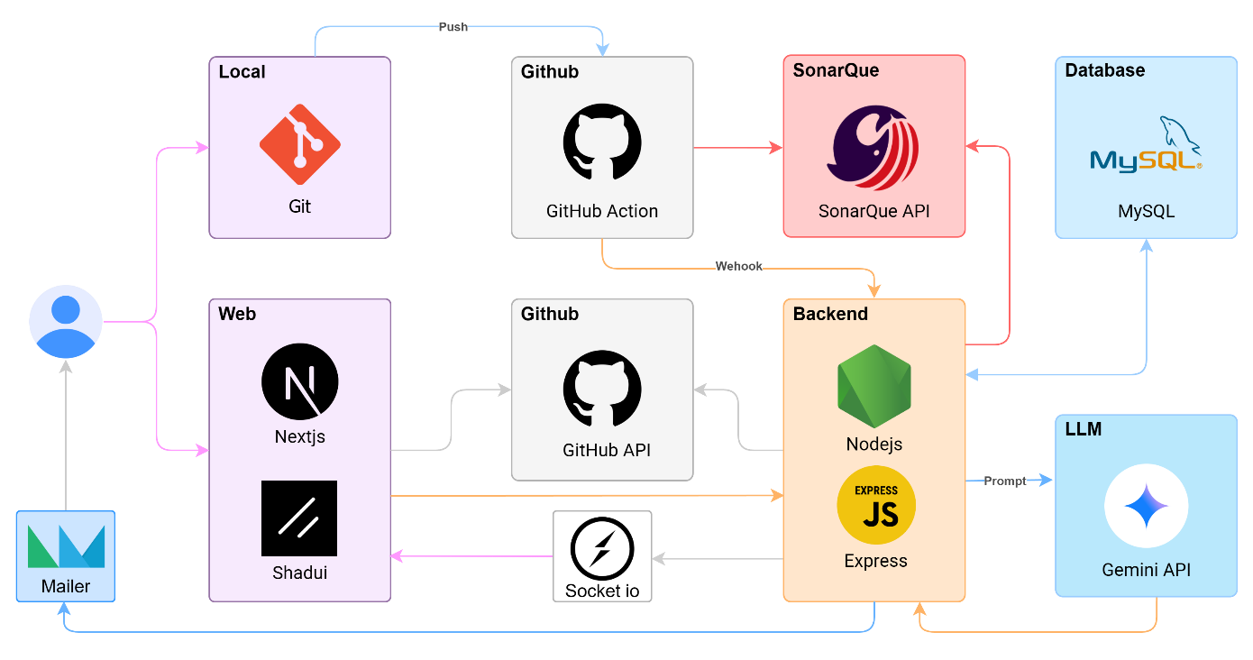

Hình 3.1. Kiến trúc toàn bộ hệ thống

**Luồng xác thực người dùng**

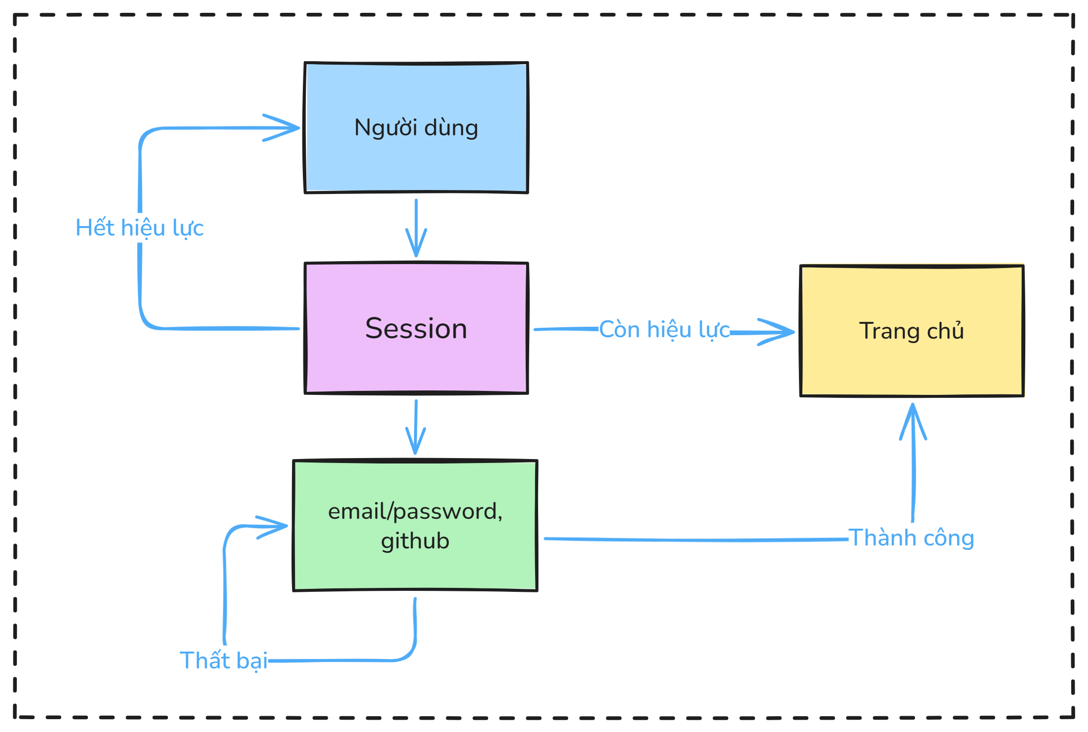

Hình 3.2. Luồng xác thực người dùng

*Bước 1: Người dùng truy cập hệ thống:* Người dùng mở trình duyệt web và truy cập vào URL của hệ thống. Hệ thống kiểm tra trạng thái đăng nhập hiện tại của người dùng.

*Bước 2: Kiểm tra session:* Nếu người dùng đã đăng nhập trước đó và session vẫn còn hiệu lực, hệ thống sẽ chuyển hướng người dùng đến trang dashboard chính. Nếu không, hệ thống sẽ hiển thị trang đăng nhập.

*Bước 3: Quá trình đăng nhập:* Người dùng nhập thông tin đăng nhập (email/password hoặc sử dụng github login). Hệ thống gửi thông tin đăng nhập đến Firebase Authentication service để xác thực.

*Bước 4: Xác thực và tạo session*: Firebase Authentication xác thực thông tin đăng nhập và trả về JWT token. Hệ thống lưu trữ token và tạo session cho người dùng.

*Bước 5: Chuyển hướng đến dashboard:* Sau khi đăng nhập thành công, người dùng được chuyển hướng đến trang dashboard chính với quyền truy cập phù hợp với role của họ.

**Luồng quản lý dự án**

*Bước 1: Tạo dự án mới:* Giảng viên hoặc quản lý tạo dự án mới thông qua giao diện quản lý dự án. Hệ thống yêu cầu nhập thông tin cơ bản về dự án như tên, mô tả, thời gian bắt đầu, thời gian kết thúc, và các yêu cầu kỹ thuật.

*Bước 2: Thiết lập nhóm:* Sau khi tạo dự án, hệ thống cho phép thiết lập nhóm sinh viên tham gia dự án. Giảng viên có thể thêm/sửa/xóa thành viên nhóm và phân công vai trò cho từng thành viên.

*Bước 3: Kết nối GitHub repository:* Hệ thống yêu cầu kết nối với GitHub repository của dự án. Người dùng cung cấp thông tin repository và cấp quyền truy cập cho hệ thống.

*Bước 4: Thu thập dữ liệu ban đầu:* Sau khi kết nối thành công, hệ thống bắt đầu thu thập dữ liệu từ GitHub repository, bao gồm thông tin về commits, pull requests, issues, và các hoạt động khác.

*Bước 5: Theo dõi tiến độ:* Hệ thống liên tục theo dõi và cập nhật tiến độ dự án dựa trên hoạt động thực tế trên GitHub. Dữ liệu được hiển thị trên dashboard với các metrics và biểu đồ trực quan.

**Luồng phân tích chất lượng mã nguồn**

*Bước 1: Thu thập mã nguồn:* Hệ thống thu thập mã nguồn từ GitHub repository thông qua GitHub API. Quá trình này có thể được thực hiện theo lịch trình định sẵn hoặc khi có commit mới.

*Bước 2: Phân tích mã nguồn:* Hệ thống sử dụng các công cụ phân tích mã nguồn để đánh giá chất lượng code, bao gồm phân tích độ phức tạp, maintainability index, test coverage, và adherence to coding standards.

*Bước 3: Tính toán metrics:* Dựa trên kết quả phân tích, hệ thống tính toán các metrics chất lượng như code complexity score, maintainability score, và overall quality score.

*Bước 4: Lưu trữ kết quả:* Kết quả phân tích được lưu trữ vào cơ sở dữ liệu với timestamp và reference đến commit tương ứng.

*Bước 5: Hiển thị báo cáo:* Kết quả phân tích được hiển thị trên dashboard với các biểu đồ và báo cáo chi tiết, cho phép giảng viên và sinh viên theo dõi chất lượng mã nguồn theo thời gian.

**Luồng phân tích đóng góp thành viên**

*Bước 1: Thu thập hoạt động:* Hệ thống thu thập thông tin về hoạt động của từng thành viên từ GitHub, bao gồm số lượng commit, lines of code contributed, time spent coding, và participation in code reviews.

*Bước 2: Tính toán metrics:* Dựa trên dữ liệu thu thập được, hệ thống tính toán các metrics đóng góp cho từng thành viên, bao gồm contribution score, activity level, và collaboration metrics.

*Bước 3: Phân tích xu hướng:* Hệ thống phân tích xu hướng đóng góp của từng thành viên theo thời gian, xác định patterns và changes trong activity level.

*Bước 4: So sánh và đánh giá:* Hệ thống so sánh đóng góp giữa các thành viên trong nhóm và đưa ra đánh giá tương đối về mức độ đóng góp của từng người.

*Bước 5: Tạo báo cáo*: Kết quả phân tích được tổng hợp thành báo cáo chi tiết với các biểu đồ và insights, giúp giảng viên đánh giá công bằng và minh bạch.

## Thiết kế cơ sở dữ liệu

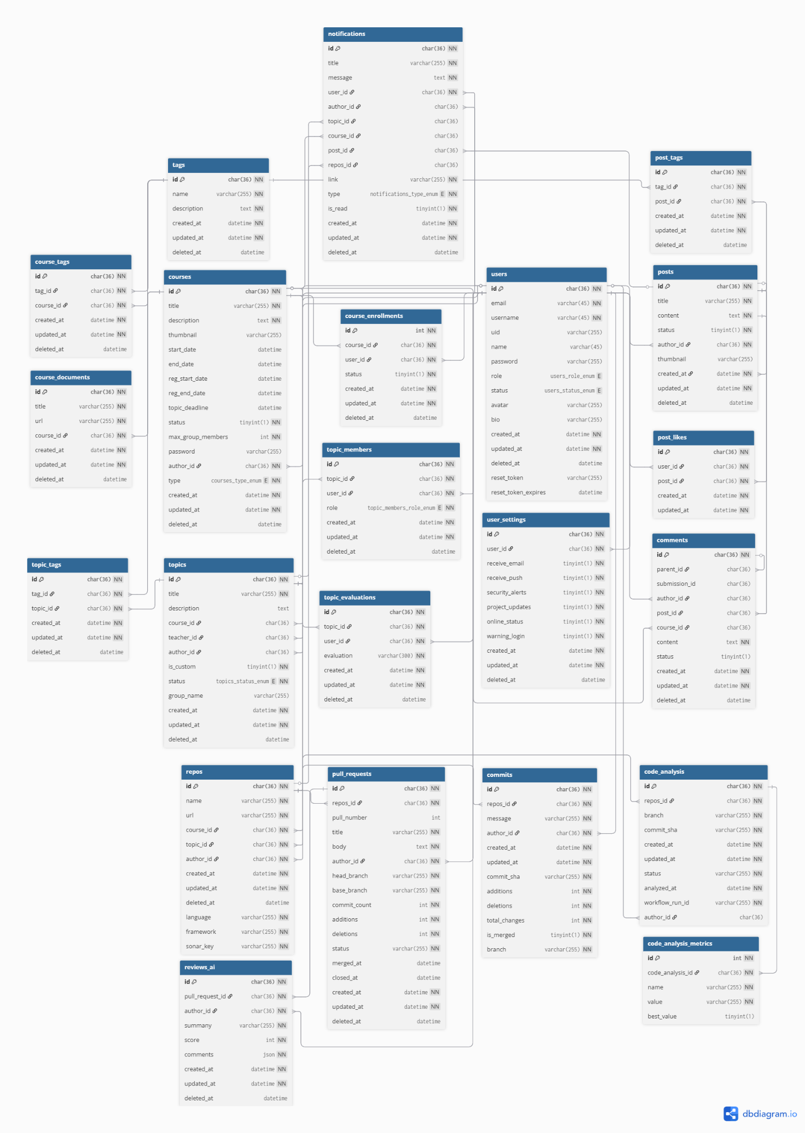

Hình 3.3. Lược đồ cơ sở dữ liệu

- Mô tả bảng USER(Người dùng)

Bảng 3.1. Mô tả bảng User

|  |  |  |  |  |
| --- | --- | --- | --- | --- |
| **STT** | **Thuộc tính** | **Diễn giải** | **Kiểu dữ liệu** | **Ràng buộc** |
| 1 | id | Mã người dùng | varchar(36) | Primary key |
| 2 | email | Địa chỉ email | text | Unique |
| 3 | username | Tên đăng nhập | varchar(255) | Unique |
| 4 | uid | ID được lưu tại Firebase | varchar(255) |  |
| 5 | name | Tên đầy đủ | varchar(255) |  |
| 6 | password | Mật khẩu | varchar(255) |  |
| 7 | role | Vai trò người dùng | enum |  |
| 8 | status | Trạng thái tài khoản | enum |  |
| 9 | avatar_url | Đường dẫn ảnh đại diện | text |  |
| 10 | bio | Thông tin giới thiệu | text |  |
| 11 | resetToken | Token đặt lại mật khẩu | varchar(255) |  |
| 12 | resetTokenExpires | Thời gian hết hạn token | datetime |  |
| 13 | created_at | Thời gian tạo | datetime |  |
| 14 | updated_at | Thời gian cập nhật | datetime |  |
| 15 | deleted_at | Thời gian xóa | datetime |  |

- Mô tả bảng COURSES (Khóa học):

Bảng 3.2. Mô tả bảng Courses

|  |  |  |  |  |
| --- | --- | --- | --- | --- |
| **STT** | **Thuộc tính** | **Diễn giải** | **Kiểu dữ liệu** | **Ràng buộc** |
| 1 | id | Mã khóa học | varchar(36) | Primary key |
| 2 | title | Tên khóa học | varchar(255) |  |
| 3 | description | Mô tả khóa học | text |  |
| 4 | thumbnail | Ảnh đại diện | varchar(255) |  |
| 5 | startDate | Ngày bắt đầu | datetime |  |
| 6 | endDate | Ngày kết thúc | datetime |  |
| 7 | regStartDate | Ngày bắt đầu đăng ký | datetime |  |
| 8 | regEndDate | Ngày kết thúc đăng ký | datetime |  |
| 9 | topicDeadline | Hạn chót nộp đề tài | datetime | Nullable |
| 10 | authorId | Mã giảng viên tạo | varchar(36) | Foreign key |
| 11 | status | Trạng thái khóa học | boolean |  |
| 12 | maxGroupMembers | Số thành viên | int |  |
| 13 | type | Loại khóa học | enum |  |
| 14 | password | Mật khẩu tham gia | varchar(255) |  |
| 15 | createdAt | Thời gian tạo | datetime |  |
| 16 | updatedAt | Thời gian cập nhật | datetime |  |
| 17 | deletedAt | Thời gian xóa mềm | datetime |  |

- Mô tả bảng TOPICS (Đề tài):

Bảng 3.3. Mô tả bảng Topics

|  |  |  |  |  |
| --- | --- | --- | --- | --- |
| **STT** | **Thuộc tính** | **Diễn giải** | **Kiểu dữ liệu** | **Ràng buộc** |
| 1 | id | Mã đề tài | varchar(36) | Primary key |
| 2 | title | Tên đề tài | varchar(255) |  |
| 3 | description | Mô tả đề tài | text |  |
| 4 | courseId | Mã khóa học | varchar(36) | Foreign key |
| 5 | teacherId | Mã giảng viên | varchar(36) | Foreign key |
| 6 | authorId | Mã người tạo đề tài | varchar(36) | Foreign key |
| 7 | isCustom | Đề tài tùy chỉnh | boolean |  |
| 8 | status | Trạng thái đề tài | enum |  |
| 9 | groupName | Tên nhóm thực hiện | varchar(255) |  |
| 10 | createdAt | Thời gian tạo | datetime |  |
| 11 | updatedAt | Thời gian cập nhật | datetime |  |
| 12 | deletedAt | Thời gian xóa mềm | datetime |  |

 - Mô tả bảng REPOS (Kho lưu trữ mã nguồn)

Bảng 3.4 Mô tả bảng Repos

|  |  |  |  |  |
| --- | --- | --- | --- | --- |
| **STT** | **Thuộc tính** | **Diễn giải** | **Kiểu dữ liệu** | **Ràng buộc** |
| 1 | id | Mã kho lưu trữ | varchar(36) | Primary key |
| 2 | name | Tên kho lưu trữ | varchar(255) |  |
| 3 | url | Đường dẫn GitHub | varchar(255) |  |
| 4 | courseId | Mã khóa học | varchar(36) | Foreign key |
| 5 | topicId | Mã đề tài | varchar(36) | Foreign key |
| 6 | authorId | Mã người tạo | varchar(36) | Foreign key |
| 7 | language | Ngôn ngữ lập trình | varchar(255) |  |
| 8 | framework | Framework sử dụng | varchar(255) |  |
| 9 | sonarKey | Khóa SonarQube | varchar(255) |  |
| 10 | createdAt | Thời gian tạo | datetime |  |
| 11 | updatedAt | Thời gian cập nhật | datetime |  |
| 12 | deletedAt | Thời gian xóa mềm | datetime |  |

- Mô tả bảng COMMITS (Các lần cập nhật mã nguồn)

Bảng 3.5. Mô tả bảng Commits

|  |  |  |  |  |
| --- | --- | --- | --- | --- |
| **STT** | **Thuộc tính** | **Diễn giải** | **Kiểu dữ liệu** | **Ràng buộc** |
| 1 | id | Mã commit | varchar(36) | Primary key |
| 2 | reposId | Mã kho lưu trữ | varchar(36) | Foreign key |
| 3 | commitSha | Mã hash commit | varchar(255) |  |
| 4 | message | Nội dung commit | varchar(255) |  |
| 5 | authorId | Mã tác giả | varchar(36) | Foreign key |
| 6 | additions | Số dòng thêm | int |  |
| 7 | deletions | Số dòng xóa | int |  |
| 8 | totalChanges | Tổng số thay đổi | int |  |
| 9 | isMerged | Đã hợp nhất chưa | boolean |  |
| 10 | branch | Nhánh phát triển | varchar(255) |  |
| 11 | createdAt | Thời gian tạo | datetime |  |
| 12 | updatedAt | Thời gian cập nhật | datetime |  |

- Mô tả bảng PULL_REQUESTS (Yêu cầu hợp nhất)

Bảng 3.6. Mô tả bảng Pull request

|  |  |  |  |  |
| --- | --- | --- | --- | --- |
| **STT** | **Thuộc tính** | **Diễn giải** | **Kiểu dữ liệu** | **Ràng buộc** |
| 1 | id | Mã pull request | varchar(36) | Primary key |
| 2 | reposId | Mã kho lưu trữ | varchar(36) | Foreign key |
| 3 | pullNumber | Số thứ tự PR | int |  |
| 4 | title | Tiêu đề PR | varchar(255) |  |
| 5 | body | Nội dung PR | text |  |
| 6 | authorId | Mã tác giả | varchar(36) | Foreign key |
| 7 | headBranch | Nhánh nguồn | varchar(255) |  |
| 8 | baseBranch | Nhánh đích | varchar(255) |  |
| 9 | commitCount | Số commit | int |  |
| 10 | additions | Số dòng thêm | int |  |
| 11 | deletions | Số dòng xóa | int |  |
| 12 | status | Trạng thái PR | varchar(255) |  |
| 13 | mergedAt | Thời gian hợp nhất | datetime |  |
| 14 | closedAt | Thời gian đóng | datetime |  |
| 15 | createdAt | Thời gian tạo | datetime |  |
| 16 | updatedAt | Thời gian cập nhật | datetime |  |
| 17 | deletedAt | Thời gian xóa mềm | datetime |  |

- Mô tả bảng CODE_ANALYSIS (Phân tích mã nguồn)

Bảng 3.7 Mô tả bảng Code analysis

|  |  |  |  |  |
| --- | --- | --- | --- | --- |
| **STT** | **Thuộc tính** | **Diễn giải** | **Kiểu dữ liệu** | **Ràng buộc** |
| 1 | id | Mã phân tích | varchar(36) | Primary key |
| 2 | reposId | Mã kho lưu trữ | varchar(36) | Foreign key |
| 3 | branch | Nhánh phân tích | varchar(255) |  |
| 4 | commitSha | Mã hash commit | varchar(255) |  |
| 5 | status | Trạng thái phân tích | varchar(255) |  |
| 6 | analyzedAt | Thời gian phân tích | datetime |  |
| 7 | workflowRunId | ID workflow | varchar(255) |  |
| 8 | authorId | Mã tác giả | varchar(36) | Foreign key |
| 9 | createdAt | Thời gian tạo | datetime |  |
| 10 | updatedAt | Thời gian cập nhật | datetime |  |

- Mô tả bảng CODE_ANALYSIS_METRICS (Chỉ số phân tích mã nguồn)

Bảng 3.8. Mô tả bảng Code analysis metrics

|  |  |  |  |  |
| --- | --- | --- | --- | --- |
| **STT** | **Thuộc tính** | **Diễn giải** | **Kiểu dữ liệu** | **Ràng buộc** |
| 1 | id | Mã chỉ số | varchar(36) | Primary key |
| 2 | codeAnalysisId | Mã phân tích | varchar(36) | Foreign key |
| 3 | metricName | Tên chỉ số | varchar(255) |  |
| 4 | metricValue | Giá trị chỉ số | float |  |
| 5 | metricUnit | Đơn vị đo | varchar(50) |  |
| 6 | createdAt | Thời gian tạo | datetime |  |
| 7 | updatedAt | Thời gian cập nhật | datetime |  |

* Mô tả bảng REVIEWS_AI (Đánh giá AI)

Bảng 3.9. Mô tả bảng Review ai

|  |  |  |  |  |
| --- | --- | --- | --- | --- |
| **STT** | **Thuộc tính** | **Diễn giải** | **Kiểu dữ liệu** | **Ràng buộc** |
| 1 | id | Mã đánh giá | varchar(36) | Primary key |
| 2 | pullRequestId | Mã pull request | varchar(36) | Foreign key |
| 3 | reviewContent | Nội dung đánh giá | text |  |
| 4 | confidenceScore | Độ tin cậy | float |  |
| 5 | reviewType | Loại đánh giá | varchar(255) |  |
| 6 | createdAt | Thời gian tạo | datetime |  |
| 7 | updatedAt | Thời gian cập nhật | datetime |  |

* Mô tả bảng NOTIFICATIONS (Thông báo)

Bảng 3.10. Mô tả bảng Notofications

|  |  |  |  |  |
| --- | --- | --- | --- | --- |
| **STT** | **Thuộc tính** | **Diễn giải** | **Kiểu dữ liệu** | **Ràng buộc** |
| 1 | id | Mã thông báo | varchar(36) | Primary key |
| 2 | title | Tiêu đề thông báo | varchar(255) |  |
| 3 | message | Nội dung thông báo | text |  |
| 4 | userId | Mã người nhận | varchar(36) | Foreign key |
| 5 | authorId | Mã người gửi | varchar(36) | Foreign key |
| 6 | topicId | Mã đề tài liên quan | varchar(36) | Foreign key |
| 7 | courseId | Mã khóa học liên quan | varchar(36) | Foreign key |
| 8 | postId | Mã bài viết liên quan | varchar(36) | Foreign key |
| 9 | reposId | Mã kho lưu trữ | varchar(36) | Foreign key |
| 10 | link | Đường dẫn liên kết | varchar(255) |  |
| 11 | type | Loại thông báo | enum |  |
| 12 | isRead | Đã đọc chưa | boolean |  |
| 13 | createdAt | Thời gian tạo | datetime |  |
| 14 | updatedAt | Thời gian cập nhật | datetime |  |
| 15 | deletedAt | Thời gian xóa mềm | datetime |  |

* Mô tả bảng TOPIC_MEMBER (Thành viên đề tài)

Bảng 3.11. Mô tả bảng Topic member

|  |  |  |  |  |
| --- | --- | --- | --- | --- |
| **STT** | **Thuộc tính** | **Diễn giải** | **Kiểu dữ liệu** | **Ràng buộc** |
| 1 | id | Mã thành viên | varchar(36) | Primary key |
| 2 | topicId | Mã đề tài | varchar(36) | Foreign key |
| 3 | userId | Mã người dùng | varchar(36) | Foreign key |
| 4 | role | Vai trò trong nhóm | varchar(255) |  |
| 5 | joinedAt | Thời gian tham gia | datetime |  |
| 6 | leftAt | Thời gian rời nhóm | datetime |  |
| 7 | createdAt | Thời gian tạo | datetime |  |
| 8 | updatedAt | Thời gian cập nhật | datetime |  |
| 9 | deletedAt | Thời gian xóa mềm | datetime |  |

- Mô tả bảng TOPIC_EVALUATIONS (Đánh giá đề tài)

Bảng 3.12. Mô tả bảng Topic evaluations

|  |  |  |  |  |
| --- | --- | --- | --- | --- |
| **STT** | **Thuộc tính** | **Diễn giải** | **Kiểu dữ liệu** | **Ràng buộc** |
| 1 | id | Mã đánh giá | varchar(36) | Primary key |
| 2 | topicId | Mã đề tài | varchar(36) | Foreign key |
| 3 | evaluatorId | Mã người đánh giá | varchar(36) | Foreign key |
| 4 | score | Điểm đánh giá | float |  |
| 5 | feedback | Nhận xét | text |  |
| 6 | evaluationDate | Ngày đánh giá | datetime |  |
| 7 | createdAt | Thời gian tạo | datetime |  |
| 8 | updatedAt | Thời gian cập nhật | datetime |  |
| 9 | deletedAt | Thời gian xóa mềm | datetime |  |

- Mô tả bảng TAGS (Nhãn)

Bảng 3.13. Mô tả bảng Tags

|  |  |  |  |  |
| --- | --- | --- | --- | --- |
| **STT** | **Thuộc tính** | **Diễn giải** | **Kiểu dữ liệu** | **Ràng buộc** |
| 1 | id | Mã nhãn | varchar(36) | Primary key |
| 2 | name | Tên nhãn | varchar(255) |  |
| 3 | color | Màu sắc nhãn | varchar(7) |  |
| 4 | createdAt | Thời gian tạo | datetime |  |
| 5 | updatedAt | Thời gian cập nhật | datetime |  |
| 6 | deletedAt | Thời gian xóa mềm | datetime |  |

- Mô tả bảng POSTS (Bài viết)

Bảng 3.14. Mô tả bảng Posts

|  |  |  |  |  |
| --- | --- | --- | --- | --- |
| **STT** | **Thuộc tính** | **Diễn giải** | **Kiểu dữ liệu** | **Ràng buộc** |
| 1 | id | Mã bài viết | varchar(36) | Primary key |
| 2 | title | Tiêu đề bài viết | varchar(255) |  |
| 3 | content | Nội dung bài viết | text |  |
| 4 | authorId | Mã tác giả | varchar(36) | Foreign key |
| 5 | topicId | Mã đề tài | varchar(36) | Foreign key |
| 6 | isPinned | Được ghim không | boolean |  |
| 7 | createdAt | Thời gian tạo | datetime |  |
| 8 | updatedAt | Thời gian cập nhật | datetime |  |
| 9 | deletedAt | Thời gian xóa mềm | datetime |  |

- Mô tả bảng COMMENTS (Bình luận)

Bảng 3.15. Mô tả bảng Comments

|  |  |  |  |  |
| --- | --- | --- | --- | --- |
| **STT** | **Thuộc tính** | **Diễn giải** | **Kiểu dữ liệu** | **Ràng buộc** |
| 1 | id | Mã bình luận | varchar(36) | Primary key |
| 2 | content | Nội dung bình luận | text |  |
| 3 | authorId | Mã tác giả | varchar(36) | Foreign key |
| 4 | postId | Mã bài viết | varchar(36) | Foreign key |
| 5 | parentId | Mã bình luận cha | varchar(36) | Foreign key |
| 6 | createdAt | Thời gian tạo | datetime |  |
| 7 | updatedAt | Thời gian cập nhật | datetime |  |
| 8 | deletedAt | Thời gian xóa mềm | datetime |  |

- Mô tả bảng USER_SETTINGS (Cài đặt người dùng)

Bảng 3.16 Mô tả bảng User settings

|  |  |  |  |  |
| --- | --- | --- | --- | --- |
| **STT** | **Thuộc tính** | **Diễn giải** | **Kiểu dữ liệu** | **Ràng buộc** |
| 1 | id | Mã cài đặt | varchar(36) | Primary key |
| 2 | userId | Mã người dùng | varchar(36) | Foreign key |
| 3 | theme | Giao diện | varchar(50) |  |
| 4 | language | Ngôn ngữ | varchar(10) |  |
| 5 | emailNotifications | Thông báo email | boolean |  |
| 6 | pushNotifications | Thông báo đẩy | boolean |  |
| 7 | createdAt | Thời gian tạo | datetime |  |
| 8 | updatedAt | Thời gian cập nhật | datetime |  |
| 9 | deletedAt | Thời gian xóa mềm | datetime |  |

- Mô tả bảng SYSTEM_SETTINGS (Cài đặt hệ thống)

Bảng 3.17 Mô tả bảng System settings

|  |  |  |  |  |
| --- | --- | --- | --- | --- |
| **STT** | **Thuộc tính** | **Diễn giải** | **Kiểu dữ liệu** | **Ràng buộc** |
| 1 | id | Mã cài đặt | varchar(36) | Primary key |
| 2 | key | Khóa cài đặt | varchar(255) |  |
| 3 | value | Giá trị cài đặt | text |  |
| 4 | description | Mô tả cài đặt | varchar(255) |  |
| 5 | createdAt | Thời gian tạo | datetime |  |
| 6 | updatedAt | Thời gian cập nhật | datetime |  |
| 7 | deletedAt | Thời gian xóa mềm | datetime |  |

- Mô tả bảng COURSE_ENROLLMENT (Quan hệ khóa học - đăng ký)

Bảng 3.18. Mô tả bảng Course enrollment

|  |  |  |  |  |
| --- | --- | --- | --- | --- |
| **STT** | **Thuộc tính** | **Diễn giải** | **Kiểu dữ liệu** | **Ràng buộc** |
| 1 | courseId | Mã khóa học | varchar(36) | Foreign key |
| 2 | userId | Mã người dùng | varchar(36) | Foreign key |
| 3 | enrolledAt | Thời gian đăng ký | datetime |  |

- Mô tả bảng COURSE_DOCUMENTS (Tài liệu khóa học)

Bảng 3.19. Mô tả bảng Course documents

|  |  |  |  |  |
| --- | --- | --- | --- | --- |
| **STT** | **Thuộc tính** | **Diễn giải** | **Kiểu dữ liệu** | **Ràng buộc** |
| 1 | id | Mã tài liệu | varchar(36) | Primary key |
| 2 | courseId | Mã khóa học | varchar(36) | Foreign key |
| 3 | title | Tiêu đề tài liệu | varchar(255) |  |
| 4 | url | Đường dẫn tài liệu | varchar(255) |  |
| 5 | createdAt | Thời gian tạo | datetime |  |
| 6 | updatedAt | Thời gian cập nhật | datetime |  |
| 7 | deletedAt | Thời gian xóa mềm | datetime |  |

## Thiết lập workflow cho GitHub Actions và tích hợp SonarCloud

### Thiết lập tệp cấu hình dự án

- Để SonarCloud phân tích mã nguồn, cần tệp cấu hình sonar-project.properties.

sonar.organization=${organization}

sonar.projectKey=${projectKey}

sonar.sources=.

sonar.exclusions=node_modules/**, dist/**, build/**, coverage/**

Các thuộc tính chính:

-“ sonar.organization”: Xác định tổ chức trên SonarCloud.

-“ sonar.projectKey”: Khóa duy nhất để SonarCloud nhận diện dự án.

- “sonar.sources=.”: Chỉ định SonarCloud phân tích toàn bộ mã nguồn từ thư mục hiện tại.

-“sonar.exclusions”: Loại trừ các thư mục không cần thiết như node_modules, dist, và build để tăng tốc độ và độ chính xác của quá trình phân tích.

### Thiết lập tệp workflow

Trong hệ thống, các workflow được xây dựng nhằm tự động hóa quy trình kiểm thử và phân tích chất lượng mã nguồn cho từng ngôn ngữ lập trình và framework phổ biến. Mỗi workflow được thiết kế riêng để phù hợp với môi trường phát triển, công cụ, và cấu trúc dự án đặc thù. Cụ thể:

- JavaScript/TypeScript: hỗ trợ các framework phổ biến như Express, NestJS, React, Next.js, và Node.js, tập trung vào kiểm thử, linting, và phân tích chất lượng mã nguồn.

- Python: bao gồm workflow cho Django và Flask, đảm bảo kiểm tra môi trường ảo, cài đặt dependency và chạy test.

- Java: hỗ trợ Spring Boot, với quy trình build và phân tích chất lượng mã nguồn sử dụng Maven/Gradle kết hợp SonarCloud.

- .NET: workflow dành cho ASP.NET, tuy chưa hoàn thiện nhưng định hướng tập trung vào build với dotnet CLI và kiểm thử trên môi trường Windows/Linux.

- PHP: hỗ trợ Laravel, với quy trình cài đặt Composer, chạy migration, unit test và phân tích chất lượng.

- Static Website: áp dụng cho HTML (hoặc các dự án thuần tĩnh), workflow chủ yếu đảm bảo kiểm tra tính hợp lệ của mã nguồn và triển khai.

#### Workflow cho mã nguồn React

Workflow này được thiết kế nhằm tự động hóa quá trình phân tích mã nguồn của ứng dụng React trên nền tảng SonarCloud thông qua GitHub Actions. Quá trình hoạt động được khởi chạy khi có sự kiện push vào nhánh master hoặc khi có pull request ở trạng thái opened, synchronize, hoặc reopened. Công việc được định nghĩa chạy trên môi trường Ubuntu-latest, bảo đảm tính nhất quán trong các lần thực thi.

name: SonarCloud Analysis

on:

push:

branches:

- master

pull_request:

types: [opened, synchronize, reopened]

jobs:

sonarcloud:

name: SonarCloud Analysis

runs-on: ubuntu-latest

steps:

1. Tải mã nguồn (Repository Checkout): Sử dụng action actions/checkout@v4 để lấy toàn bộ mã nguồn và lịch sử commit với fetch-depth: 0. Việc lưu giữ toàn bộ lịch sử commit có ý nghĩa quan trọng trong việc phân tích truy vết và phát hiện các vấn đề tích lũy trong tiến trình phát triển.

- name: Checkout repository

uses: actions/checkout@v4

with:

fetch-depth: 0

1. Cấu hình môi trường Node.js: Cấu hình môi trường với Node.js phiên bản 18 và bật cache npm để tăng tốc độ cài đặt.

- name: Setup Node.js

uses: actions/setup-node@v4

with:

node-version: '18'

cache: 'npm'

1. Cài đặt phụ thuộc: Cài đặt tất cả thư viện cần thiết dựa trên package-lock.json bằng npm ci.

- name: Install dependencies

run: npm ci

1. Kiểm tra kiểu dữ liệu tĩnh: Nếu có file tsconfig.json, chạy TypeScript Compiler để kiểm tra kiểu dữ liệu.

- name: Type check (if TypeScript)

run: |

if [ -f tsconfig.json ]; then

npx tsc --noEmit

else

echo "No TypeScript configuration found"

fi

1. Thực thi bộ kiểm thử: Thực hiện bộ kiểm thử với báo cáo coverage, cho phép tiếp tục ngay cả khi có lỗi.

- name: Run tests

run: npm test -- --coverage --watchAll=false

continue-on-error: true

1. Biên dịch dự án: Biên dịch và đóng gói ứng dụng React để xác minh khả năng triển khai.

- name: Build project

run: npm run build

1. SonarCloud Scan: Phân tích chất lượng mã nguồn với SonarCloud, sử dụng GITHUB_TOKEN và SONAR_TOKEN để xác thực.

- name: SonarCloud Scan

uses: SonarSource/sonarcloud-github-action@v2

env:

GITHUB_TOKEN: ${{ secrets.GITHUB_TOKEN }}

SONAR_TOKEN: ${{ secrets.SONAR_TOKEN }}

#### Workflow cho mã nguồn Django

Workflow được định nghĩa chạy trên môi trường Ubuntu mới. Bên trong, các bước sẽ lần lượt được khai báo để thực hiện các tác vụ cần thiết như: kiểm tra mã nguồn, thiết lập môi trường Python, cài đặt thư viện phụ thuộc, chạy kiểm thử, và cuối cùng là phân tích mã nguồn bằng SonarCloud.

name: SonarCloud Analysis - Django

on:

push:

branches:

- master

pull_request:

types: [opened, synchronize, reopened]

jobs:

sonarcloud:

name: SonarCloud Analysis

runs-on: ubuntu-latest

steps:

1. Kiểm tra mã nguồn: Lấy toàn bộ mã nguồn từ repository về môi trường CI/CD để phục vụ các bước phân tích sau.

- name: Checkout repository

uses: actions/checkout@v4

with:

fetch-depth: 0

1. Cài đặt môi trường Python: Thiết lập phiên bản Python 3.9 làm môi trường chạy cho dự án Django.

- name: Setup Python

uses: actions/setup-python@v4

with:

python-version: '3.9'

1. Cài đặt thư viện phụ thuộc: Nâng cấp pip và cài đặt toàn bộ dependencies từ file requirements.txt.

- name: Install dependencies

run: |

python -m pip install --upgrade pip

pip install -r requirements.txt

1. Chạy kiểm thử: Thực thi toàn bộ test trong dự án Django bằng manage.py test; workflow vẫn tiếp tục ngay cả khi kiểm thử thất bại.

- name: Run tests

run: python manage.py test

continue-on-error: true

1. Phân tích với SonarCloud: Tiến hành phân tích chất lượng mã nguồn bằng SonarCloud, sử dụng GITHUB_TOKEN và SONAR_TOKEN để xác thực.

- name: SonarCloud Scan

uses: SonarSource/sonarcloud-github-action@v2

env:

GITHUB_TOKEN: ${{ secrets.GITHUB_TOKEN }}

SONAR_TOKEN: ${{ secrets.SONAR_TOKEN }}

#### Workflow cho mã nguồn Java spring boot

Workflow định nghĩa một CI Pipeline cơ bản cho dự án Java spring boot. Workflow sẽ được kích hoạt khi có sự kiện push hoặc pull request đến các nhánh main và master. Bên trong, pipeline bao gồm một job duy nhất tên là test, được thực thi trên môi trường Ubuntu mới nhất (ubuntu-latest), trong đó các bước cụ thể sẽ được khai báo sau phần steps:

name: CI Pipeline

on:

push:

branches: [ main, master ]

pull_request:

branches: [ main, master ]

jobs:

test:

runs-on: ubuntu-latest

steps:

1. Checkout code: Tải mã nguồn từ repository để chuẩn bị cho các bước kế tiếp.

- name: Checkout code

uses: actions/checkout@v4

1. Cài đặt JDK 17: Thiết lập môi trường Java với phiên bản 17 (Temurin distribution).

- name: Set up JDK 17

uses: actions/setup-java@v4

with:

java-version: '17'

distribution: 'temurin'

1. Cache Maven dependencies: Tăng tốc độ build bằng cách lưu trữ và khôi phục các dependency từ Maven.

- name: Cache Maven dependencies

uses: actions/cache@v4

with:

path: ~/.m2

key: ${{ runner.os }}-m2-${{ hashFiles('**/pom.xml') }}

restore-keys: ${{ runner.os }}-m2

1. Chạy kiểm thử: Thực thi toàn bộ test cases của dự án bằng Maven.

- name: Run tests

run: mvn clean test

1. Biên dịch ứng dụng: Thực hiện compile mã nguồn của dự án.

- name: Build application

run: mvn clean compile

1. Đóng gói ứng dụng: Đóng gói dự án thành file .jar nhưng bỏ qua bước kiểm thử.

- name: Package application

run: mvn clean package -DskipTests

1. Upload artifacts: Tải lên file .jar đã được build để phục vụ việc lưu trữ hoặc sử dụng ở các bước sau.

- name: Upload build artifacts

uses: actions/upload-artifact@v4

with:

name: jar-artifact

path: target/*.jar

1. Phân tích với SonarCloud: Thực hiện phân tích chất lượng mã nguồn với SonarCloud, sử dụng SONAR_TOKEN để xác thực.

- name: SonarCloud Scan

run: mvn sonar:sonar -Dsonar.projectKey=${projectKey}-Dsonar.organization= ${organization} -Dsonar.host.url=https://sonarcloud.io -Dsonar.token=${{ secrets.SONAR_TOKEN }}

env:

GITHUB_TOKEN: ${{ secrets.GITHUB_TOKEN }}

SONAR_TOKEN: ${{ secrets.SONAR_TOKEN }}

#### Workflow cho mã nguồn Laravel

Workflow trên định nghĩa một quy trình SonarCloud Analysis cho dự án Laravel. Workflow sẽ được kích hoạt khi có sự kiện push lên nhánh master hoặc khi có pull request được tạo, đồng bộ hoặc mở lại.

Bên trong workflow, chạy trên môi trường Ubuntu mới nhất (ubuntu-latest). Các bước cụ thể của job sẽ được liệt kê trong phần steps, bao gồm việc thiết lập môi trường PHP, cài đặt dependencies, chạy kiểm thử và thực hiện phân tích chất lượng mã nguồn với SonarCloud.

name: SonarCloud Analysis - Laravel

on:

push:

branches:

- master

pull_request:

types: [opened, synchronize, reopened]

jobs:

sonarcloud:

name: SonarCloud Analysis

runs-on: ubuntu-latest

steps:

1. Kiểm tra mã nguồn: Lấy toàn bộ mã nguồn từ repository để chuẩn bị cho quá trình phân tích.

- name: Checkout repository

uses: actions/checkout@v4

with:

fetch-depth: 0

1. Thiết lập môi trường PHP: Cài đặt PHP 8.1 kèm các extension cần thiết và công cụ coverage.

- name: Setup PHP

uses: shivammathur/setup-php@v2

with:

php-version: '8.1'

extensions: mbstring, dom, fileinfo

coverage: xdebug

1. Cài đặt thư viện Composer: Cài đặt toàn bộ dependencies cần thiết cho dự án thông qua Composer.

- name: Install Composer dependencies

run: composer install --no-progress --prefer-dist --optimize-autoloader

1. Tạo application key: Sinh ra application key cho dự án Laravel; bỏ qua nếu không phải Laravel.

- name: Generate application key (if Laravel)

run: php artisan key:generate || echo "Not a Laravel project, skipping key generation"

continue-on-error: true

1. Chạy kiểm thử kèm coverage: Thực hiện kiểm thử bằng PHPUnit và sinh báo cáo coverage.

- name: Run tests with coverage

run: |

./vendor/bin/phpunit --coverage-clover=coverage.xml --coverage-text --colors=never

continue-on-error: true

1. Phân tích với SonarCloud: Thực hiện quét và phân tích chất lượng mã nguồn bằng SonarCloud.

- name: SonarCloud Scan

uses: SonarSource/sonarcloud-github-action@v2

env:

GITHUB_TOKEN: ${{ secrets.GITHUB_TOKEN }}

SONAR_TOKEN: ${{ secrets.SONAR_TOKEN }}

# Cài đặt hệ thống và kết quả thực nghiệm

## Xây dựng các API chức năng chính

### API người dùng và xác thực OAuth

Bảng 4.1. Bảng mô tả API đăng kýv

|  |  |  |
| --- | --- | --- |
| **Phương thức** | **POST** | |
| **Endpoint** | {BASE_URL}/auth/signup | |
| **Thuộc tính** | email | Email của người dùng |
| username | Tên đăng nhập |
| password | Mật khẩu |
| name | Tên đầy đủ |
| role | Vai trò người dùng |
| **Diễn giải** | API cho phép đăng ký tài khoản mới vào hệ thống với thông tin cơ bản | |

Bảng 4.2. Bảng mô tả API đăng nhập

|  |  |  |
| --- | --- | --- |
| **Phương thức** | **POST** | |
| **Endpoint** | {BASE_URL}/auth/login | |
| **Thuộc tính** | email | Email của người dùng |
| password | Mật khẩu |
| **Diễn giải** | API cho phép đăng nhập hệ thống bằng email và mật khẩu | |

Bảng 4.3. Bảng mô tả API đăng nhập GitHub

|  |  |  |
| --- | --- | --- |
| **Phương thức** | **POST** | |
| **Endpoint** | {BASE_URL}/auth/loginWithGithub | |
| **Thuộc tính** | access_token | Access Token hợp lệ của tài khoản GitHub |
| uid | Mã người dùng của tài khoản GitHub |
| email | Email của người dùng |
| name | Tên đầy đủ |
| username | Tên đăng nhập |
| **Diễn giải** | API cho phép đăng nhập hệ thống với dữ liệu OAuth từ GitHub. Nếu người dùng chưa tồn tại, hệ thống sẽ tạo mới thông tin người dùng | |

Bảng 4.4. Bảng mô tả API lấy thông tin người dùng

|  |  |
| --- | --- |
| **Phương thức** | **GET** |
| **Endpoint** | {BASE_URL}/auth/info |
| **Diễn giải** | API cho phép lấy ra thông tin chi tiết của người dùng đang đăng nhập |

Bảng 4.5 Bảng mô tả API đăng xuất

|  |  |
| --- | --- |
| **Phương thức** | **POST** |
| **Endpoint** | {BASE_URL}/auth/logout |
| **Diễn giải** | API cho phép đăng xuất khỏi hệ thống và vô hiệu hóa token hiện tại |

### API môn học

Bảng 4.6. Bảng mô tả API tạo môn học mới

|  |  |  |
| --- | --- | --- |
| **Phương thức** | **POST** | |
| **Endpoint** | {BASE_URL}/courses | |
| **Thuộc tính** | title | Tên môn học |
| description | Mô tả môn học |
| startDate | Ngày bắt đầu |
| endDate | Ngày kết thúc |
| regStartDate | Ngày bắt đầu đăng ký |
| regEndDate | Ngày kết thúc đăng ký |
| topicDeadline | Hạn chót nộp đề tài |
| maxGroupMembers | Số thành viên tối đa nhóm |
| type | Loại môn học |
| password | Mật khẩu tham gia |
| **Diễn giải** | API cho phép giảng viên tạo môn học mới | |

Bảng 4.7. Bảng mô tả API lấy thông tin môn học

|  |  |
| --- | --- |
| **Phương thức** | **GET** |
| **Endpoint** | {BASE_URL}/courses/:id |
| **Diễn giải** | API lấy thông tin chi tiết của môn học theo ID |

Bảng 4.8. Bảng mô tả API lấy danh sách môn học

|  |  |  |
| --- | --- | --- |
| **Phương thức** | **GET** | |
| **Endpoint** | {BASE_URL}/courses | |
| **Thuộc tính** | page | Số trang (query parameter) |
| limit | Số lượng item mỗi trang (query parameter) |
| search | Từ khóa tìm kiếm (query parameter) |
| **Diễn giải** | API lấy danh sách tất cả môn học trong hệ thống | |

Bảng 4.9. Bảng mô tả API cập nhật môn học

|  |  |  |
| --- | --- | --- |
| **Phương thức** | **PUT** | |
| **Endpoint** | {BASE_URL}/courses/:id | |
| **Thuộc tính** | title | Tên môn học |
| description | Mô tả môn học |
| startDate | Ngày bắt đầu |
| endDate | Ngày kết thúc |
| regStartDate | Ngày bắt đầu đăng ký |
| regEndDate | Ngày kết thúc đăng ký |
| topicDeadline | Hạn chót nộp đề tài |
| maxGroupMembers | Số thành viên tối đa nhóm |
| type | Loại môn học |
| password | Mật khẩu tham gia |
| **Diễn giải** | API cho phép giảng viên tạo môn học mới | |

Bảng 4.10. Bảng mô tả API xóa môn học

|  |  |
| --- | --- |
| **Phương thức** | **DELETE** |
| **Endpoint** | {BASE_URL}/courses/:id |
| **Diễn giải** | API cho phép giảng viên xóa mềm môn học |

Bảng 4.11. Bảng mô tả API xóa hoàn toàn môn học

|  |  |
| --- | --- |
| **Phương thức** | **DELETE** |
| **Endpoint** | {BASE_URL}/courses/:id/force |
| **Diễn giải** | API cho phép giảng viên xóa hoàn toàn môn học khỏi database |

Bảng 4.12. Bảng mô tả API khôi phục môn học

|  |  |
| --- | --- |
| **Phương thức** | **POST** |
| **Endpoint** | {BASE_URL}/courses/:id/restore |
| **Diễn giải** | API cho phép giảng viên khôi phục môn học đã bị xóa mềm |

### API quản lý đề tài

Bảng 4.13. Bảng mô tả API tạo đề tài mới

|  |  |  |
| --- | --- | --- |
| **Phương thức** | **POST** | |
| **Endpoint** | {BASE_URL}/topics | |
| **Thuộc tính** | title | Tên đề tài |
| description | Mô tả đề tài |
| courseId | ID môn học |
| teacherId | ID giảng viên hướng dẫn |
| isCustom | Đề tài tùy chỉnh |
| groupName | Tên nhóm thực hiện |
| **Diễn giải** | API cho phép tạo đề tài mới cho môn học | |

Bảng 4.14. Bảng mô tả API lấy danh sách đề tài

|  |  |  |
| --- | --- | --- |
| **Phương thức** | **GET** | |
| **Endpoint** | {BASE_URL}/topics | |
| **Thuộc tính** | page | Số trang (query parameter) |
| limit | Số lượng item mỗi trang (query parameter) |
| search | Từ khóa tìm kiếm (query parameter) |
| **Diễn giải** | API cho phép admin lấy danh sách tất cả đề tài | |

Bảng 4.15. bảng mô tả API lấy đề tài theo môn học

|  |  |  |
| --- | --- | --- |
| **Phương thức** | **GET** | |
| **Endpoint** | {BASE_URL}/topics/:courseId/course | |
| **Thuộc tính** | page | Số trang (query parameter) |
| limit | Số lượng item mỗi trang (query parameter) |
| search | Từ khóa tìm kiếm (query parameter) |
| status | Trạng thái đề tài (query parameter) |
| **Diễn giải** | API lấy danh sách đề tài của một môn học cụ thể | |

Bảng 4.16. Bảng mô tả API cập nhật đề tài

|  |  |  |
| --- | --- | --- |
| **Phương thức** | **PUT** | |
| **Endpoint** | {BASE_URL}/topics/:id | |
| **Thuộc tính** | title | Tên đề tài |
| description | Mô tả đề tài |
| courseId | ID môn học |
| teacherId | ID giảng viên hướng dẫn |
| isCustom | Đề tài tùy chỉnh |
| groupName | Tên nhóm thực hiện |
| **Diễn giải** | API cho phép cập nhật thông tin đề tài | |

Bảng 4.17. Bảng mô tả API xóa đề tài

|  |  |
| --- | --- |
| **Phương thức** | **DELETE** |
| **Endpoint** | {BASE_URL}/topics/:id |
| **Diễn giải** | API cho phép xóa mềm đề tài |

Bảng 4.18. Bảng mô tả API xóa hoàn toàn đề tài

|  |  |
| --- | --- |
| **Phương thức** | **DELETE** |
| **Endpoint** | {BASE_URL}/topics/:id/force |
| **Diễn giải** | API cho phép xóa hoàn toàn đề tài khỏi database |

Bảng 4.19. Bảng mô tả API khôi phục đề tài

|  |  |
| --- | --- |
| **Phương thức** | **PUT** |
| **Endpoint** | {BASE_URL}/topics/:id/restore |
| **Diễn giải** | API cho phép khôi phục đề tài đã bị xóa mềm |

### API thống kê và phân tích

Bảng 4.20. Bảng mô tả API lấy hoạt động code của môn học

|  |  |  |
| --- | --- | --- |
| **Phương thức** | **GET** | |
| **Endpoint** | {BASE_URL}/courses/:id/code-activity | |
| **Thuộc tính** | startDate | Ngày bắt đầu (query parameter) |
| endDate | Ngày kết thúc (query parameter) |
| groupBy | Nhóm theo (day/week/month) (query parameter) |
| **Diễn giải** | API lấy thống kê hoạt động code của môn học theo thời gian | |

Bảng 4.21. Bảng mô tả API lấy người đóng góp môn học

|  |  |
| --- | --- |
| **Phương thức** | **GET** |
| **Endpoint** | {BASE_URL}/courses/:id/contributors |
| **Diễn giải** | API lấy danh sách người đóng góp code trong môn học |

Bảng 4.22. Bảng mô tả API lấy người đóng góp đề tài

|  |  |
| --- | --- |
| **Phương thức** | **GET** |
| **Endpoint** | {BASE_URL}/topics/:id/contributors |
| **Diễn giải** | API lấy danh sách người đóng góp code trong đề tài |

Bảng 4.23. Bảng mô tả API lấy thống kê đề tài

|  |  |
| --- | --- |
| **Phương thức** | **GET** |
| **Endpoint** | {BASE_URL}/topics/:id/stats |
| **Diễn giải** | API lấy thống kê tổng quan của đề tài (số commit, pull request, v.v.) |

### API webhook và GitHub

Bảng 4.24. Bảng mô tả API lấy thông tin repository

|  |  |
| --- | --- |
| **Phương thức** | **GET** |
| **Endpoint** | {BASE_URL}/github/repos/:repoName |
| **Diễn giải** | API lấy thông tin chi tiết của repository GitHub theo tên |

Bảng 4.25. Bảng mô tả API lấy thông tin người dùng GitHub

|  |  |
| --- | --- |
| **Phương thức** | **GET** |
| **Endpoint** | {BASE_URL}/github/user/:username |
| **Diễn giải** | API lấy thông tin người dùng GitHub theo username |

Bảng 4.26. Bảng mô tả API lấy thành viên tổ chức

|  |  |
| --- | --- |
| **Phương thức** | **GET** |
| **Endpoint** | {BASE_URL}/github/orgs/members |
| **Diễn giải** | API lấy danh sách thành viên của tổ chức GitHub |

Bảng 4.27. Bảng mô tả API mời người dùng vào tổ chức

|  |  |
| --- | --- |
| **Phương thức** | **POST** |
| **Endpoint** | {BASE_URL}/github/orgs/invite-user/:username |
| **Diễn giải** | API mời người dùng tham gia tổ chức GitHub |

Bảng 4.28. Bảng mô tả API xử lý webhook commit

|  |  |
| --- | --- |
| **Phương thức** | **POST** |
| **Endpoint** | {BASE_URL}/github/webhook |
| **Diễn giải** | API xử lý webhook từ GitHub khi có commit mới |

Bảng 4.29. Bảng mô tả API thêm webhook commit

|  |  |  |
| --- | --- | --- |
| **Phương thức** | **POST** | |
| **Endpoint** | {BASE_URL}/github/add-webhook | |
| **Thuộc tính** | repoName | Tên repository |
| repoUrl | URL repository |
| webhookUrl | URL webhook |
| events | Các sự kiện cần lắng nghe |
| **Diễn giải** | API thêm webhook cho repository để theo dõi commit | |

### API quản lý Repository

Bảng 4.30. Bảng mô tả API lấy danh sách repository

|  |  |  |
| --- | --- | --- |
| **Phương thức** | **GET** | |
| **Endpoint** | {BASE_URL}/repos | |
| **Thuộc tính** | page | Số trang (query parameter) |
| limit | Số lượng item mỗi trang (query parameter) |
| search | Từ khóa tìm kiếm (query parameter) |
| **Diễn giải** | API lấy danh sách tất cả repository trong hệ thống | |

Bảng 4.31. Bảng mô tả API lấy thông tin repository

|  |  |
| --- | --- |
| **Phương thức** | **GET** |
| **Endpoint** | {BASE_URL}/repos/:id |
| **Diễn giải** | API lấy thông tin chi tiết của repository theo ID |

Bảng 4.32. Bảng mô tả API lấy repository theo đề tài

|  |  |
| --- | --- |
| **Phương thức** | **GET** |
| **Endpoint** | {BASE_URL}/repos/topic/:id |
| **Diễn giải** | API lấy repository của một đề tài cụ thể |

Bảng 4.33. Bảng mô tả API tạo repository mới

|  |  |  |
| --- | --- | --- |
| **Phương thức** | **POST** | |
| **Endpoint** | {BASE_URL}/repos | |
| **Thuộc tính** | name | Tên repository |
| url | URL repository GitHub |
| courseId | ID môn học |
| topicId | ID đề tài |
| authorId | ID người tạo |
| language | Ngôn ngữ lập trình |
| framework | Framework sử dụng |
| sonarKey | Khóa SonarQube |
| **Diễn giải** | API tạo repository mới và liên kết với đề tài | |

Bảng 4.34. Bảng mô tả API cập nhật repository

|  |  |  |
| --- | --- | --- |
| **Phương thức** | **PUT** | |
| **Endpoint** | {BASE_URL}/repos/:id | |
| **Thuộc tính** | name | Tên repository |
| url | URL repository GitHub |
| language | Ngôn ngữ lập trình |
| framework | Framework sử dụng |
| sonarKey | Khóa SonarQube |
| **Diễn giải** | API cập nhật thông tin repository | |

Bảng 4.35. Bảng mô tả API xóa repository

|  |  |
| --- | --- |
| **Phương thức** | **DELETE** |
| **Endpoint** | {BASE_URL}/repos/:id |
| **Diễn giải** | API xóa mềm repository |

Bảng 4.36. Bảng mô tả API xóa hoàn toàn repository

|  |  |
| --- | --- |
| **Phương thức** | **DELETE** |
| **Endpoint** | {BASE_URL}/repos/:id/force |
| **Diễn giải** | API xóa hoàn toàn repository khỏi database |

Bảng 4.37. Bảng mô tả API khôi phục repository

|  |  |
| --- | --- |
| **Phương thức** | **PUT** |
| **Endpoint** | {BASE_URL}/repos/:id/restore |
| **Diễn giải** | API khôi phục repository đã bị xóa mềm |

### API tích hợp SonarQube

Bảng 4.38. Bảng mô tả API tạo dự án SonarQube

|  |  |  |
| --- | --- | --- |
| **Phương thức** | **POST** | |
| **Endpoint** | {BASE_URL}/sonar | |
| **Thuộc tính** | name | Tên dự án |
| key | Khóa dự án |
| organization | Tổ chức |
| **Diễn giải** | API tạo dự án mới trên SonarQube | |

Bảng 4.39. Bảng mô tả API xóa dự án SonarQube

|  |  |  |
| --- | --- | --- |
| **Phương thức** | **DELETE** | |
| **Endpoint** | {BASE_URL}/sonar | |
| **Thuộc tính** | name | Tên dự án |
| key | Khóa dự án |
| organization | Tổ chức |
| **Diễn giải** | API xóa dự án khỏi SonarQube | |

Bảng 4.40. Bảng mô tả API lấy metrics SonarQube

|  |  |  |
| --- | --- | --- |
| **Phương thức** | **GET** | |
| **Endpoint** | {BASE_URL}/sonar/:name | |
| **Thuộc tính** | metrics | Danh sách metrics cần lấy (query parameter) |
| component | Component cần phân tích (query parameter) |
| **Diễn giải** | API lấy các metrics chất lượng mã nguồn từ SonarQube | |

### Một số API khác

Ngoài các API đã được trình bày chi tiết ở trên, hệ thống CodeFlow còn bao gồm các nhóm API bổ sung quan trọng khác để hỗ trợ đầy đủ chức năng của hệ thống:

API Quản lý tệp tin (File Management): Nhóm API này cung cấp chức năng upload và quản lý tệp tin trong hệ thống, bao gồm upload tệp tin với middleware xử lý file, và hiển thị avatar người dùng. Các API này đảm bảo việc lưu trữ và truy xuất tệp tin một cách an toàn và hiệu quả.

API Quản lý bài viết và tương tác (Posts & Interactions): Nhóm API này hỗ trợ hệ thống thảo luận và chia sẻ thông tin, bao gồm tạo, cập nhật, xóa bài viết, quản lý like/unlike, và lấy bình luận theo bài viết. Các API này tạo ra môi trường giao tiếp và học tập cộng tác giữa sinh viên và giảng viên.

API Quản lý nhãn (Tags Management): Nhóm API này cho phép quản lý hệ thống phân loại và gắn nhãn cho các đối tượng trong hệ thống như môn học, đề tài, và bài viết. Các API này hỗ trợ việc tìm kiếm và phân loại nội dung một cách hiệu quả.

API Quản lý bình luận (Comments Management): Nhóm API này cung cấp chức năng bình luận cho các đối tượng trong hệ thống, bao gồm tạo, cập nhật, xóa bình luận với hỗ trợ bình luận đa cấp (nested comments). Các API này tăng cường tính tương tác và thảo luận trong hệ thống.

API Quản lý thông báo (Notifications): Nhóm API này hỗ trợ hệ thống thông báo real-time, bao gồm tạo thông báo, lấy thông báo theo người dùng, đánh dấu đã đọc, và quản lý trạng thái thông báo. Các API này đảm bảo người dùng luôn được cập nhật về các hoạt động quan trọng trong hệ thống.

API Tìm kiếm toàn cục (Global Search): Nhóm API này cung cấp chức năng tìm kiếm tổng hợp trên toàn bộ hệ thống, cho phép tìm kiếm môn học, đề tài, bài viết, và người dùng với các bộ lọc và phân trang. API này giúp người dùng nhanh chóng tìm kiếm thông tin cần thiết.

API Tích hợp AI Gemini: Nhóm API này tích hợp với Google Gemini AI để cung cấp các tính năng thông minh như tạo nội dung, phân tích văn bản, và hỗ trợ học tập. API này mở rộng khả năng của hệ thống với các tính năng AI hiện đại

## Giao diện hệ thống

#### Chức năng Đăng nhập

Để bắt đầu sử dụng các tính năng trên hệ thống CodeFlow, người dùng bắt buộc phải qua bước đăng nhập. Ở bước này, hệ thống cung cấp hai phương thức đăng nhập: đăng nhập truyền thống với email và mật khẩu, hoặc đăng nhập nhanh chóng bằng tài khoản GitHub thông qua OAuth.

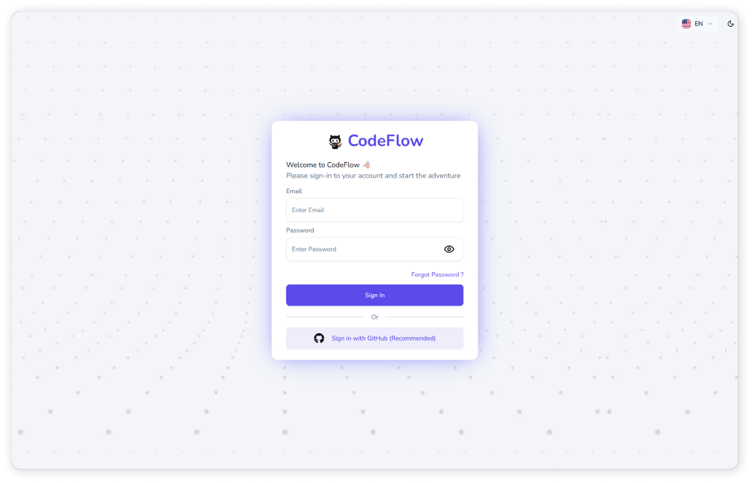

Hình 4.1. Giao diện trang đăng nhập

Khi chọn "Đăng nhập với GitHub", một cửa sổ popup hiện lên cho phép người dùng chọn tài khoản GitHub để đăng nhập. Nếu người dùng chỉ có một tài khoản GitHub duy nhất, hệ thống sẽ tự động đăng nhập vào tài khoản này.

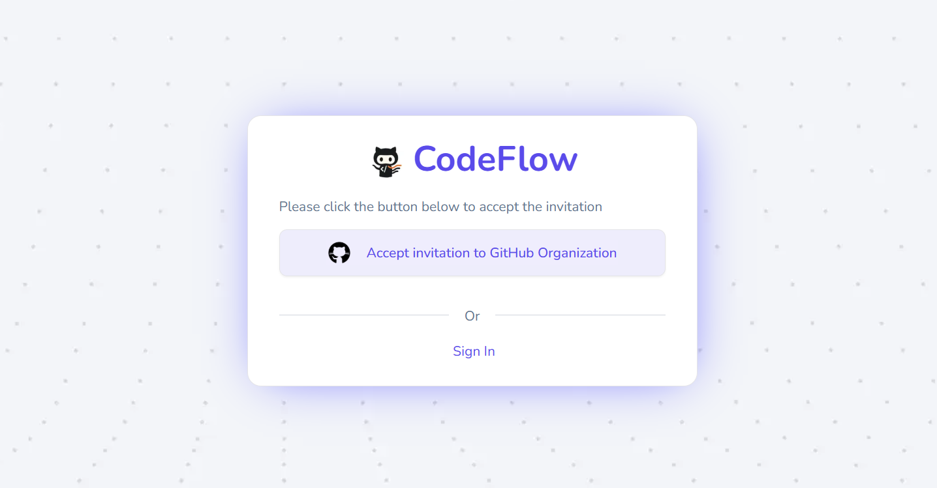

Hình 4.2. Giao diện cấp nhận lời mời vào tổ chức GitHub

Sau khi xác thực thành công, người dùng sẽ được chuyển hướng đến trang chấp nhận quyền truy cập và chọn tổ chức GitHub để kết nối với hệ thống. Sau khi hoàn tất quá trình này, hệ thống sẽ tự động tạo tài khoản mới nếu đây là lần đầu đăng nhập, hoặc chuyển hướng vào dashboard chính nếu tài khoản đã tồn tại.

#### Chức năng Trang chủ

Trang chủ hiển thị thông tin về dự án đang tham gia, hoạt động gần đây, thông báo mới nhất và các dự án đang hoạt động với thông tin tiến độ. Người dùng có thể nhanh chóng truy cập vào các chức năng quan trọng được bố trí trực quan.

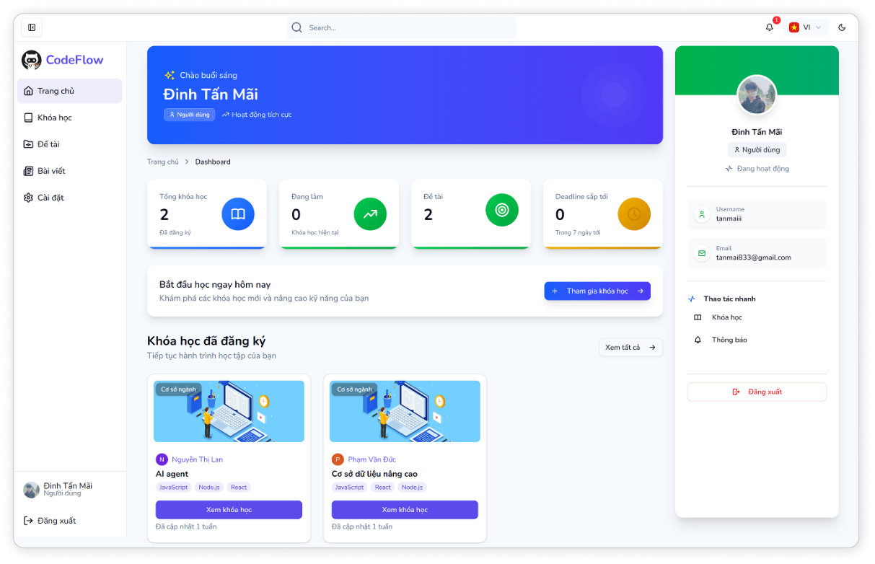

Hình 4.3. Giao diện trang chủ

#### Chức năng Khóa học

Giao diện danh sách khóa học hiển thị tất cả các môn học, môn học đang tham gia hoặc quản lý. Người dùng có thể sử dụng thanh tìm kiếm hoặc bộ lọc để nhanh chóng tìm kiếm khóa học mong muốn.

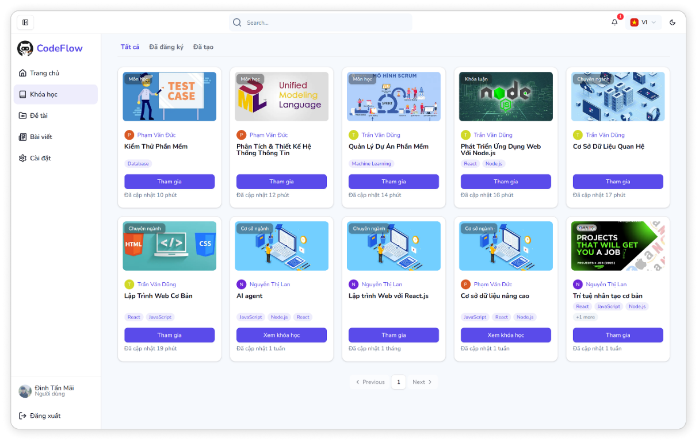

Hình 4.4. Giao diện danh sách khóa học

Giao diện chi tiết trang khóa học hiển thị đầy đủ thông tin về một môn học cụ thể. Phần đầu hiển thị thông tin cơ bản của khóa học. Bên phải bao gồm các chức năng như danh sách sinh viên tham gia, danh sách đề tài dự án, báo cáo tiến độ,…

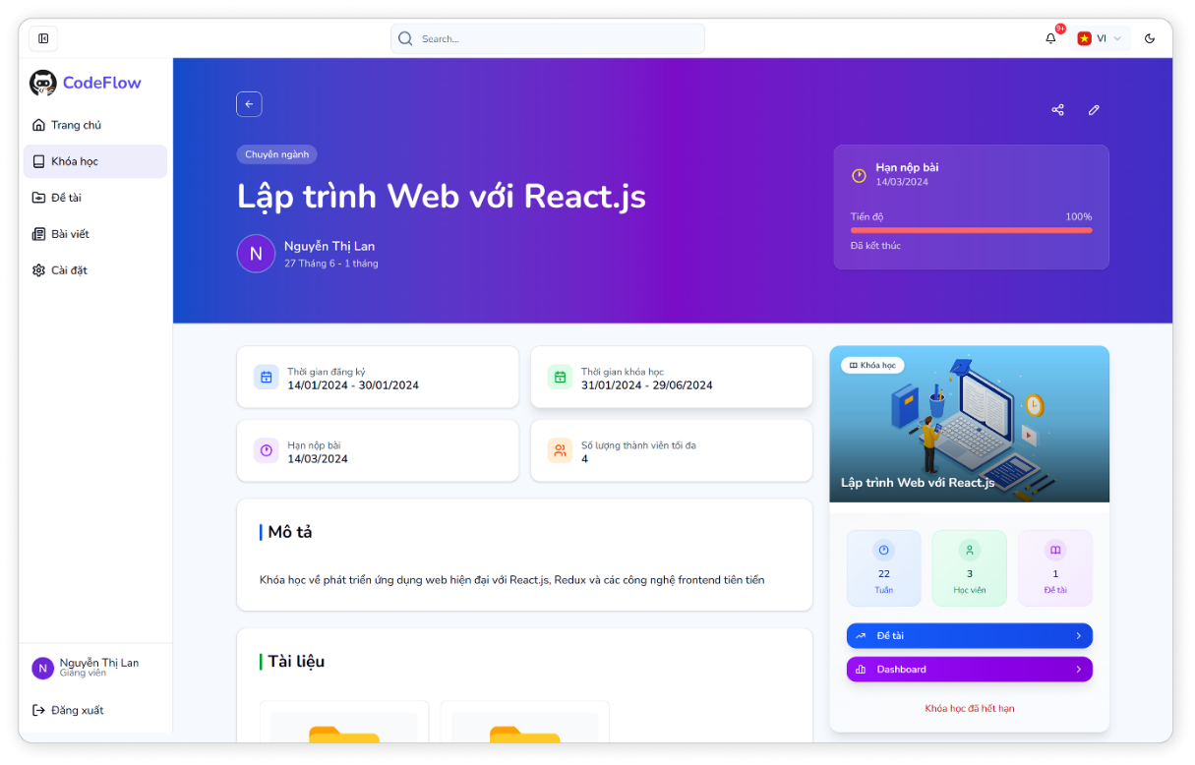

Hình 4.5. Giao diện trang chi tiết khóa học

Giao diện trang tạo và cập nhật khóa học cung cấp form bao gồm các trường thông tin cơ bản như tên môn học, mô tả chi tiết, thời gian bắt đầu và kết thúc khóa học, thời gian đăng ký, hạn chót nộp đề tài, số lượng thành viên tối đa trong nhóm, loại môn học và mật khẩu tham gia.

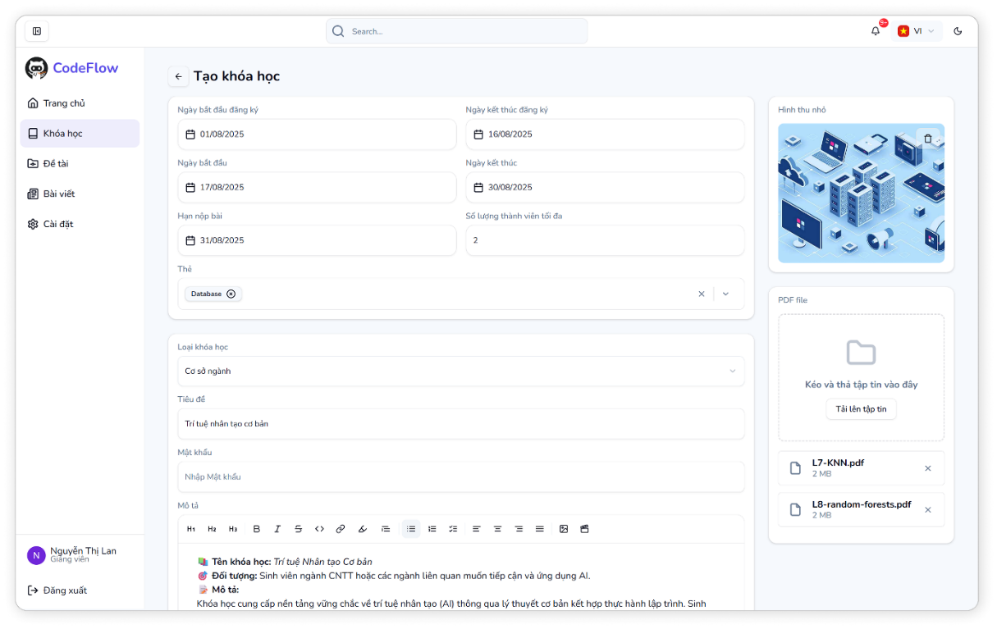

Hình 4.6. Giao diện trang tạo khóa học

Giao diện trang dashboard khóa học hiển thị tổng quan về tình hình hoạt động của một môn học cụ thể. Trang bao gồm các thống kê chính như tổng số sinh viên tham gia, số lượng đề tài đã tạo, số nhóm đang hoạt động, và tỷ lệ hoàn thành dự án. Các biểu đồ trực quan hiển thị tiến độ tổng thể của khóa học, và hoạt động gần đây của sinh viên.

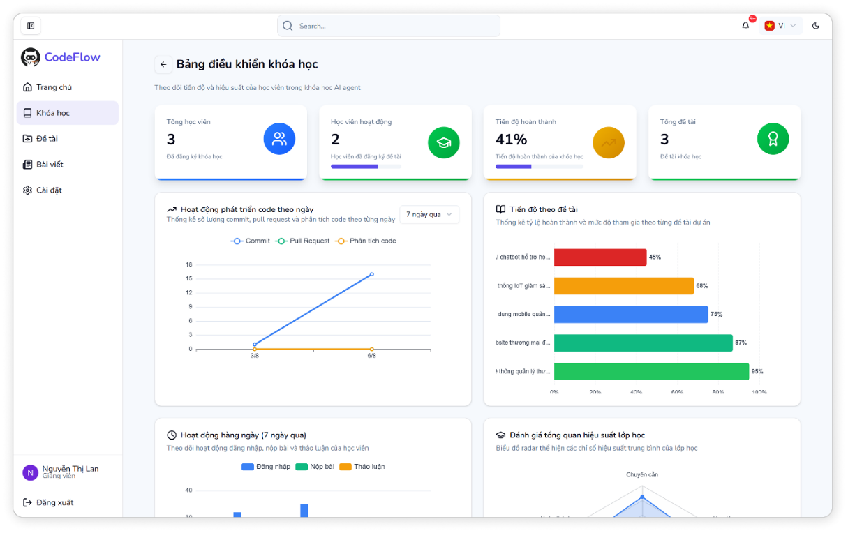

Hình 4.7. Giao diện trang dashboard khóa học

#### Chức năng Đề tài

Giao diện đăng ký đề tài cho phép sinh viên chọn từ danh sách gợi ý của giảng viên hoặc tự đề xuất đề tài mới, với form bao gồm tiêu đề, mô tả, tên nhóm và chọn thành viên từ danh sách sinh viên trong khóa học.

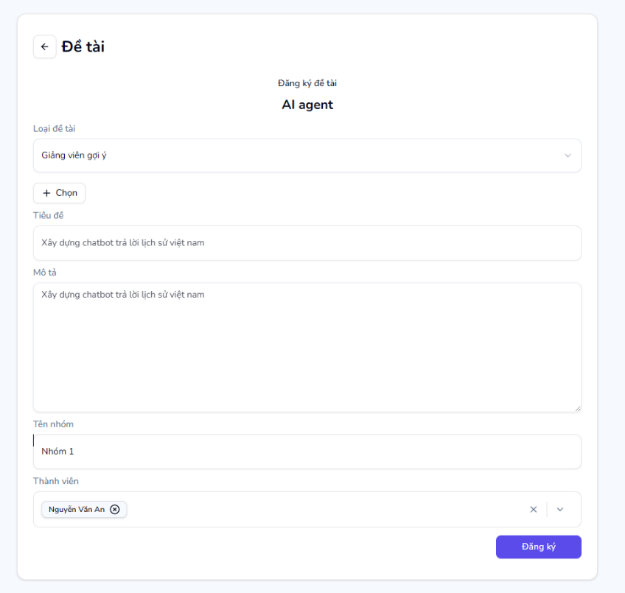

Hình 4.8. Giao diện đăng ký đề tài sinh viên

Giao diện danh sách đề tài hiển thị dạng lưới với các thẻ thông tin cơ bản, có thanh tìm kiếm, bộ lọc theo tên và trạng thái, cùng các nút thao tác nhanh để xem chi tiết và chỉnh sửa.

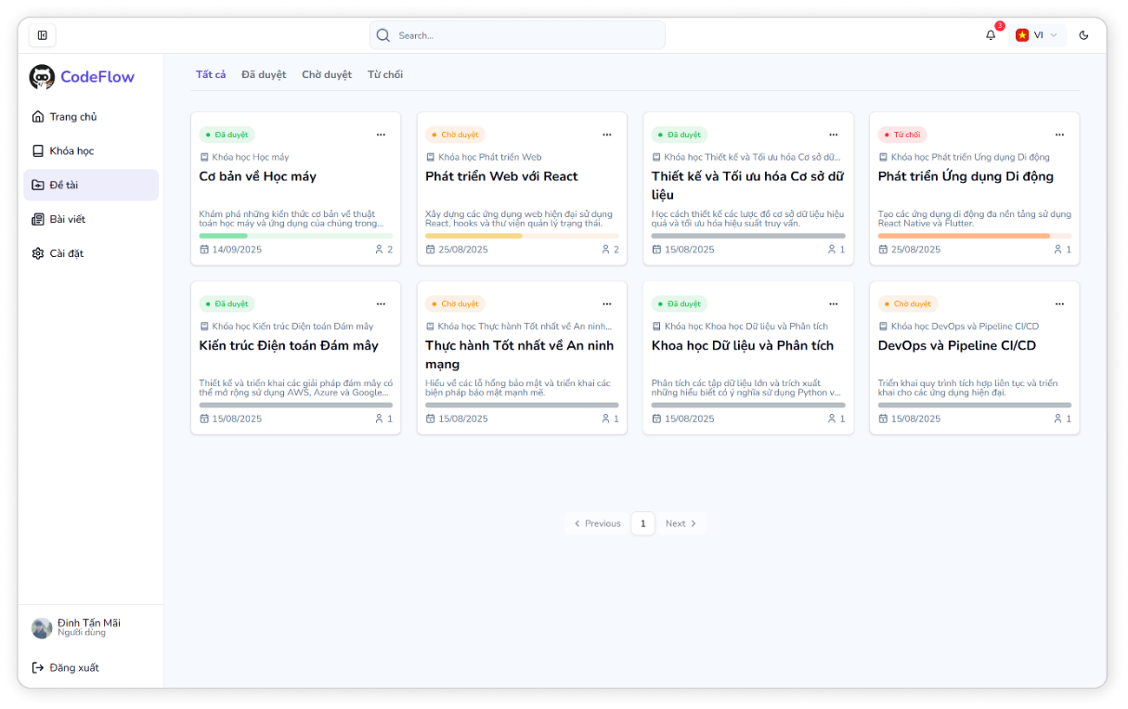

Hình 4.9. Giao diện trang danh sách đề tài

Giao diện chi tiết đề tài hiển thị đầy đủ thông tin về tên, mô tả, mục tiêu, công nghệ, thời gian thực hiện và danh sách thành viên nhóm với vai trò cụ thể.

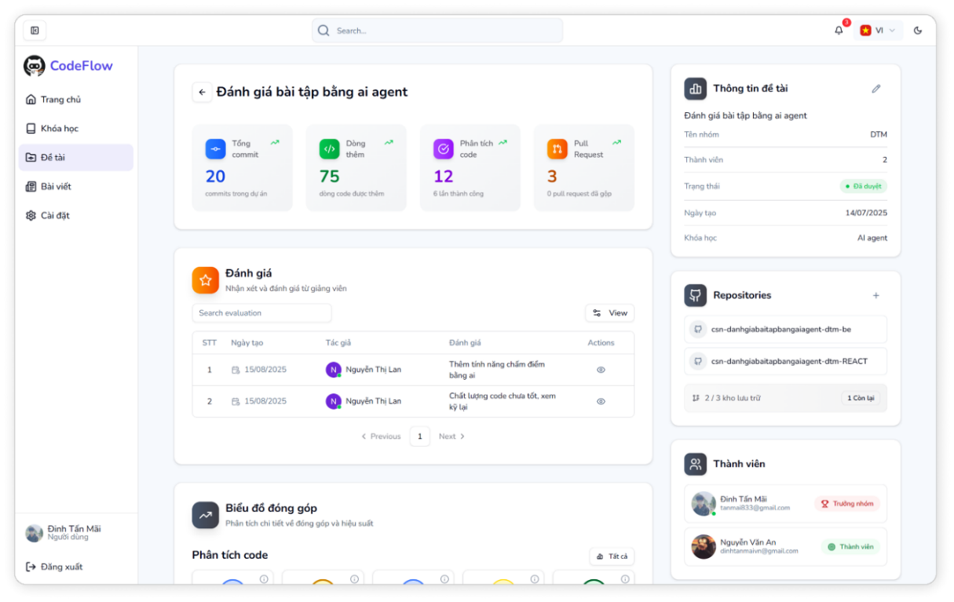

Hình 4.10. Giao diện trang chi tiết đề tài

Giao diện sơ đồ thống bao gồm biểu đồ cột hiển thị tiến độ hoàn thành theo thời gian, biểu đồ tròn thể hiện phân bố công việc giữa các thành viên nhóm, và biểu đồ đường theo dõi số lượng commit. Các thống kê hiển thị dưới dạng số liệu như tổng số dòng mã, số file đã tạo, và chất lượng mã nguồn theo đánh giá của SonarCloud.

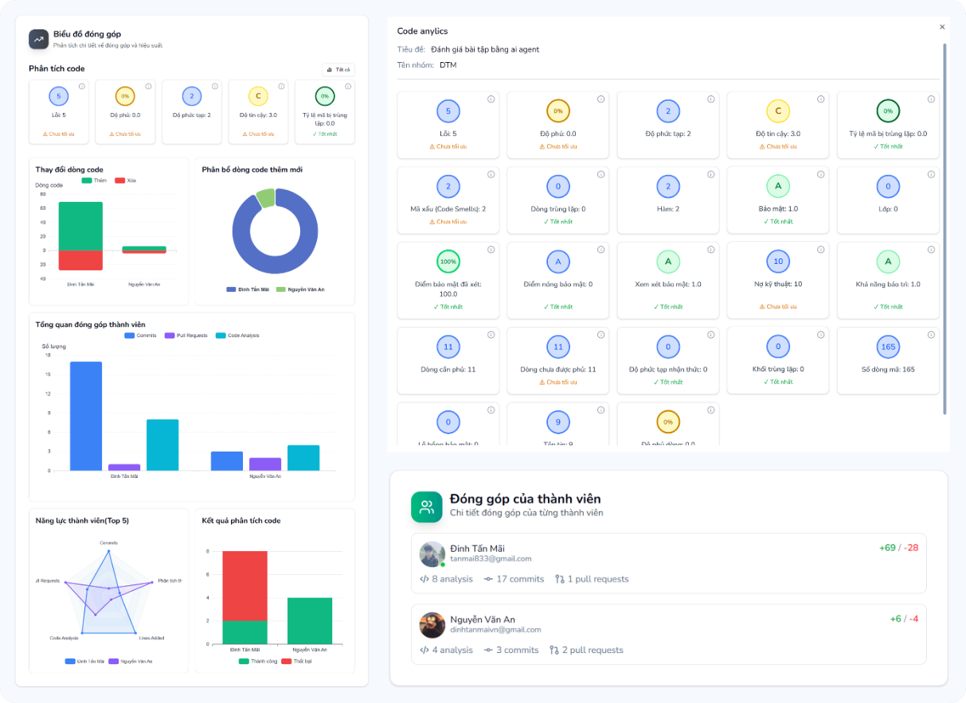

Hình 4.11. Giao diện các sơ đồ thống kê đề tài

#### Chức năng Kho mã nguồn

Giao diện chức năng tạo kho mã ngồn bao gồm form nhập liệu với các như tên kho lưu trữ, ngôn ngữ lập trình chính, framework sử dụng. Sau khi hoàn tất, hệ thống sẽ tạo repository trong cơ sở dữ liệu và thiết lập các kết nối cần thiết với GitHub API. `

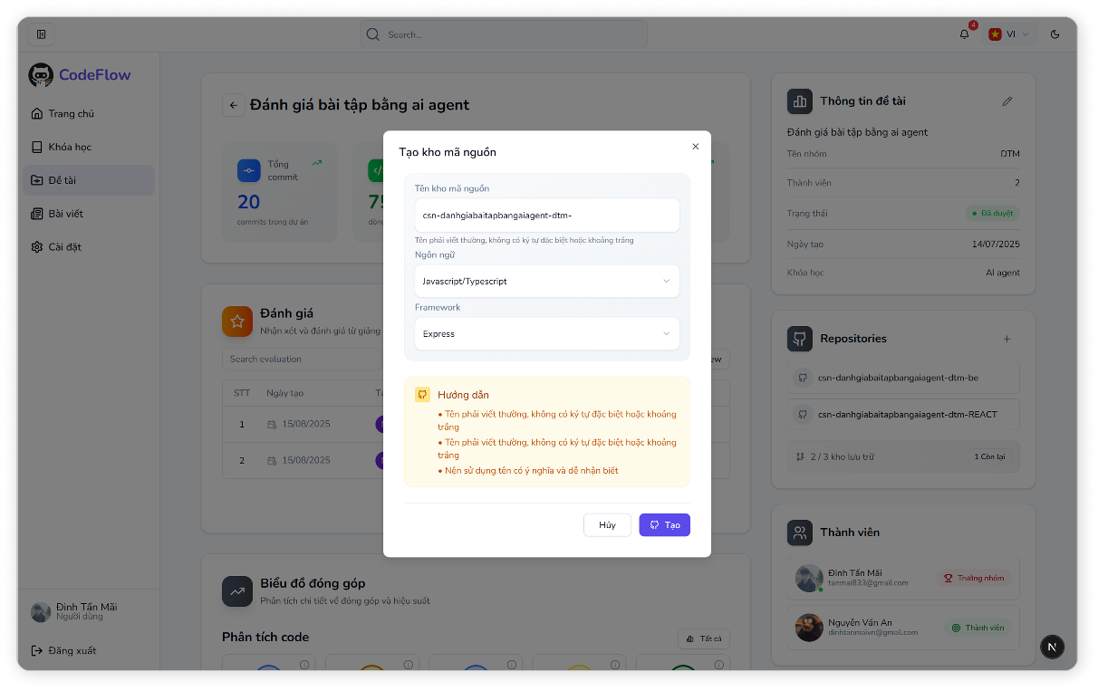

Hình 4.12. Giao diện tạo kho mã nguồn

Giao diện chi tiết kho mã nguồn hiển thị toàn bộ thông tin tổng quan, danh sách commit, pull request, phân tích mã nguồn, và thành viên đóng góp. Tab tổng quan hiển thị số liệu cơ bản như tổng số commit, số dòng mã, số file, và thời gian cập nhật.

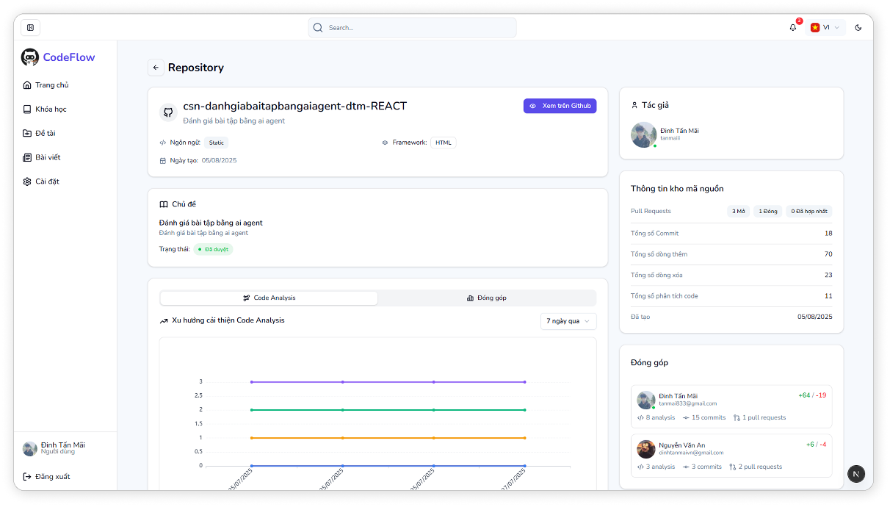

Hình 4.13. Giao diện trang chi tiết kho lưu trữ

Giao diện biểu đồ lịch sử phân tích mã nguồn. Phần lịch sử phân tích mã nguồn hiển thị biểu đồ đường theo thời gian thể hiện các lần chạy phân tích. Phần thống kê số lượng dòng của từng thành viên được thể hiện qua biểu đồ cột, hiển thị tổng số dòng đã thêm, số dòng đã xóa, và số dòng thay đổi của từng người.

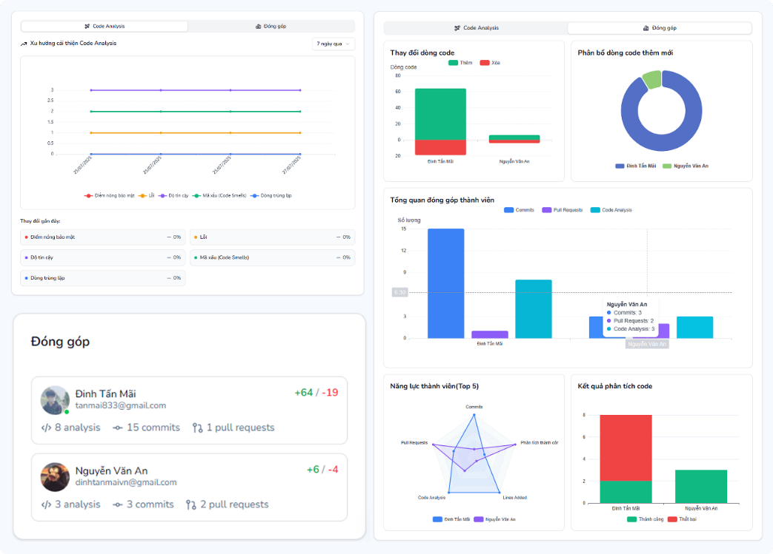

Hình 4.14. Giao diện các sơ đồ thống kê kho mã nguồn

Giao diện lịch sử phân tích code hiển thị danh sách các lần chạy với thông tin thời gian, trạng thái, tác giả và branch, có bộ lọc theo thành viên và nút "Xem phân tích" để xem chi tiết các chỉ số về độ phức tạp, độ bao phủ kiểm thử, lỗi và vấn đề bảo mật.

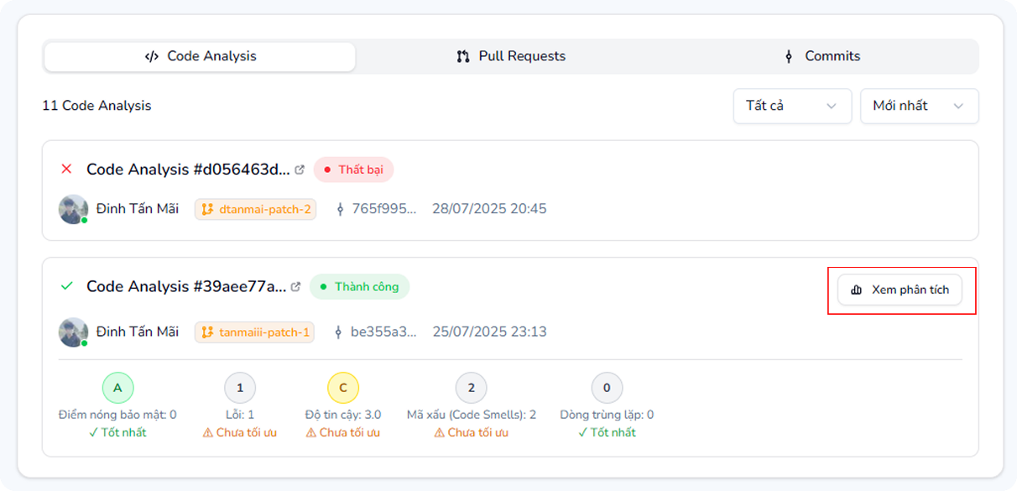

Hình 4.15. Giao diện lịch sử phân tích code

Giao diện pull request hiển thị thông tin tác giả, thời gian tạo, trạng thái (mở, đã hợp nhất, đã đóng), và số lượng commit thay đổi. Giao diện cung cấp bộ lọc theo tác giả và sắp xếp theo thời gian. Đặc biệt, mỗi pull request có nút "Review Code AI" cho phép hệ thống tự động phân tích và đánh giá chất lượng mã nguồn bằng trí tuệ nhân tạo.

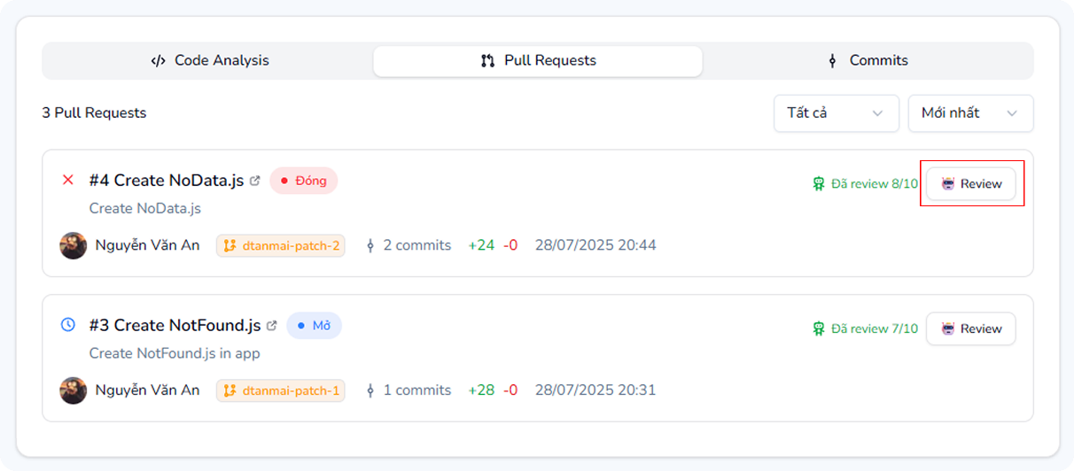

Hình 4.16. Giao diện lịch sử pull request

Khi nhấn nút này, AI sẽ kiểm tra các vấn đề về cấu trúc mã, hiệu suất, bảo mật, và đưa ra các đề xuất cải thiện. Kết quả review được hiển thị dưới dạng báo cáo chi tiết với mức độ tin cậy và các gợi ý cụ thể để tối ưu hóa code.

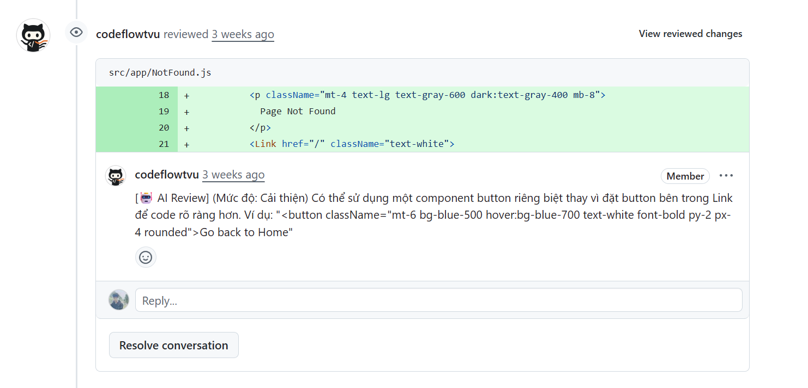

Hình 4.17. Đoạn review code do AI tạo

Giao diện lịch sử commit hiển thị thông tin về  tác giả thực hiện, thời gian commit, tiêu đề mô tả thay đổi, và số liệu về số dòng đã thêm hoặc xóa.

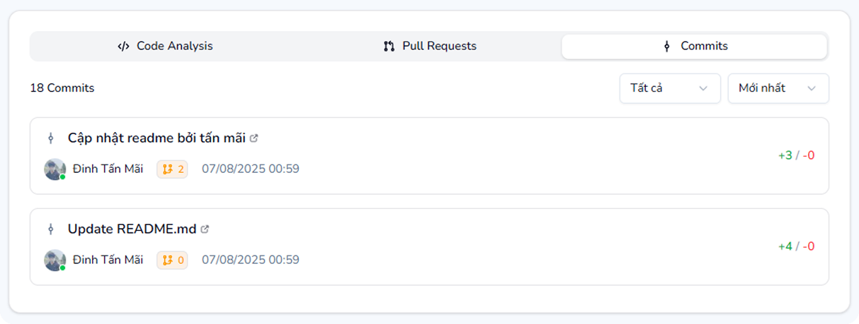

Hình 4.18. Giao diện lịch sử commits

#### Chức năng Bài viết

Giao diện danh sách bài viết hiển thị tất cả các bài đăng được tạo trong hệ thống theo dạng danh sách có phân trang.

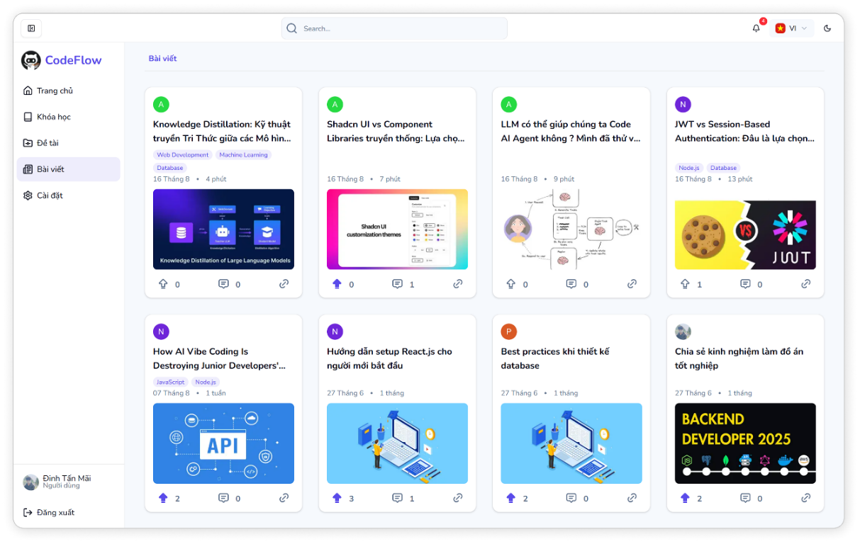

Hình 4.19. Giao diện danh sách bài viết

Giao diện tạo bài viết cung cấp form nội dung, bao gồm tiêu đề, nội dung, tag, và các tùy chọn hiển thị.

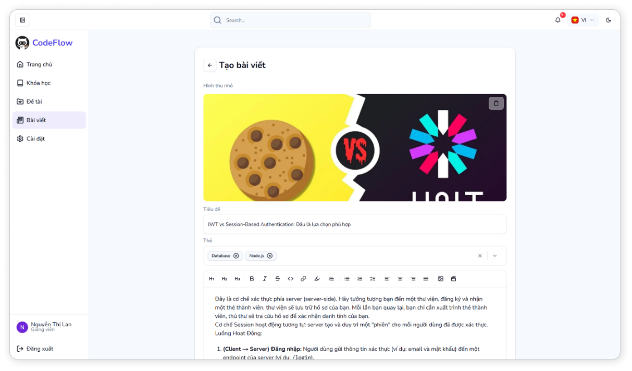

Hình 4.20. Giao diện trang tạo bài viết

Trang chi tiết bài viết hiển thị nội dung đầy đủ của bài đăng bao gồm tiêu đề, nội dung chính, thông tin tác giả, thời gian đăng, và danh sách bình luận của người dùng.

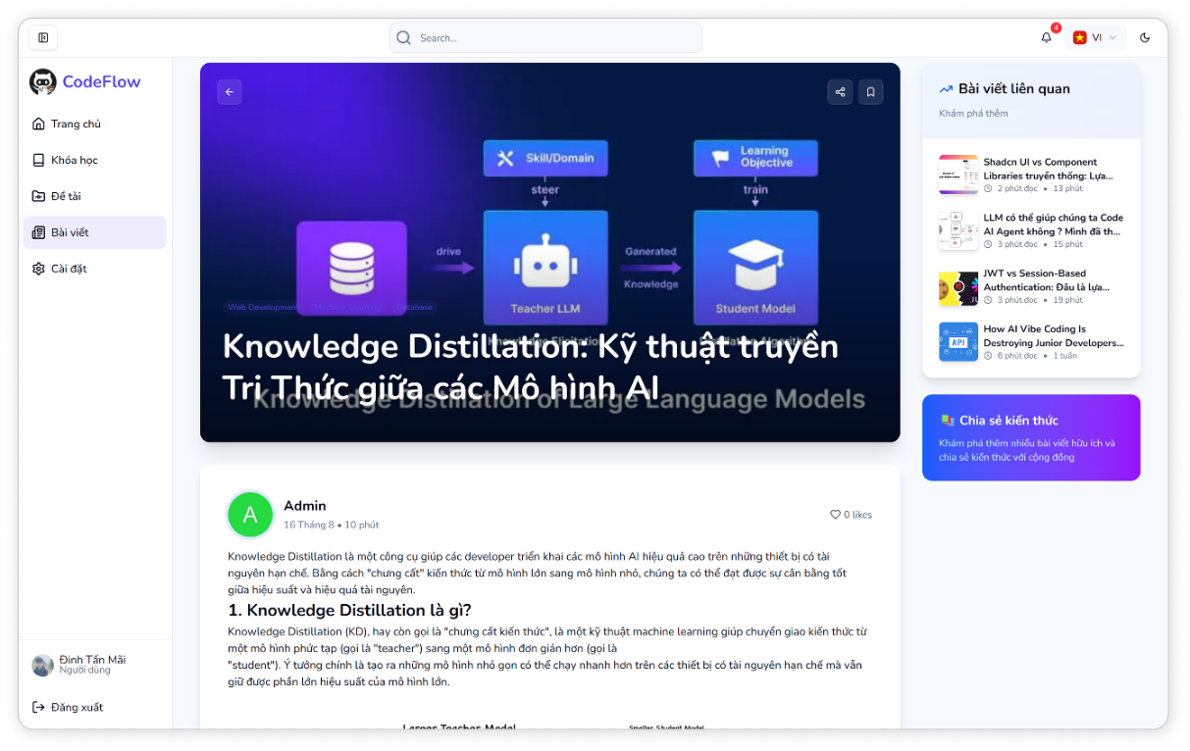

Hình 4.21. Giao diện trang chi tiết bài viết

### Giao diện quản trị viên

Giao diện trang dashboard admin cung cấp cái nhìn tổng quan về toàn bộ hệ thống với các biểu đồ thống kê về số lượng người dùng, khóa học, đề tài, và hoạt động phát triển, cùng bảng điều khiển để quản lý người dùng, nội dung và cài đặt hệ thống.

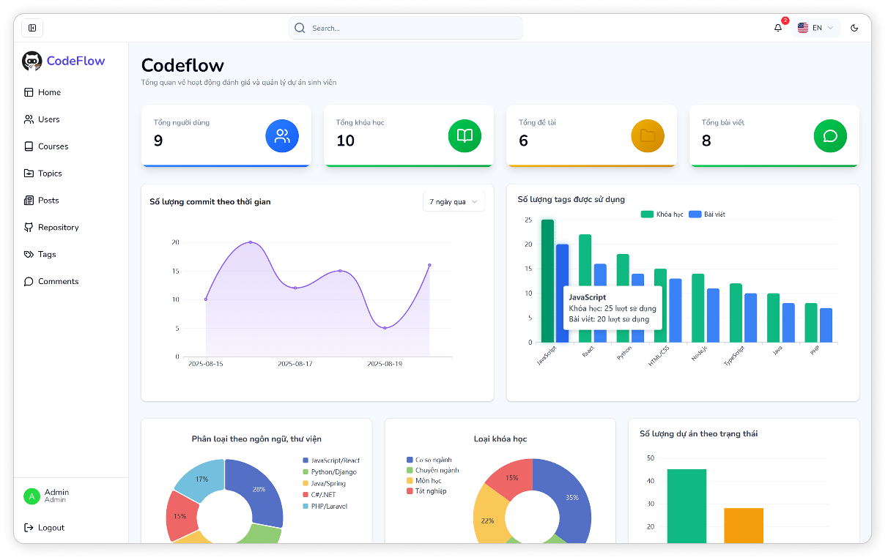

Hình 4.22. Giao diện trang dashboard quản trị

Giao diện trang quản lý người dùng hiển thị danh sách tất cả người dùng trong hệ thống với bảng thông tin chi tiết, cho phép admin xem, chỉnh sửa, vô hiệu hóa hoặc xóa tài khoản, cùng bộ lọc tìm kiếm theo vai trò và trạng thái hoạt động.

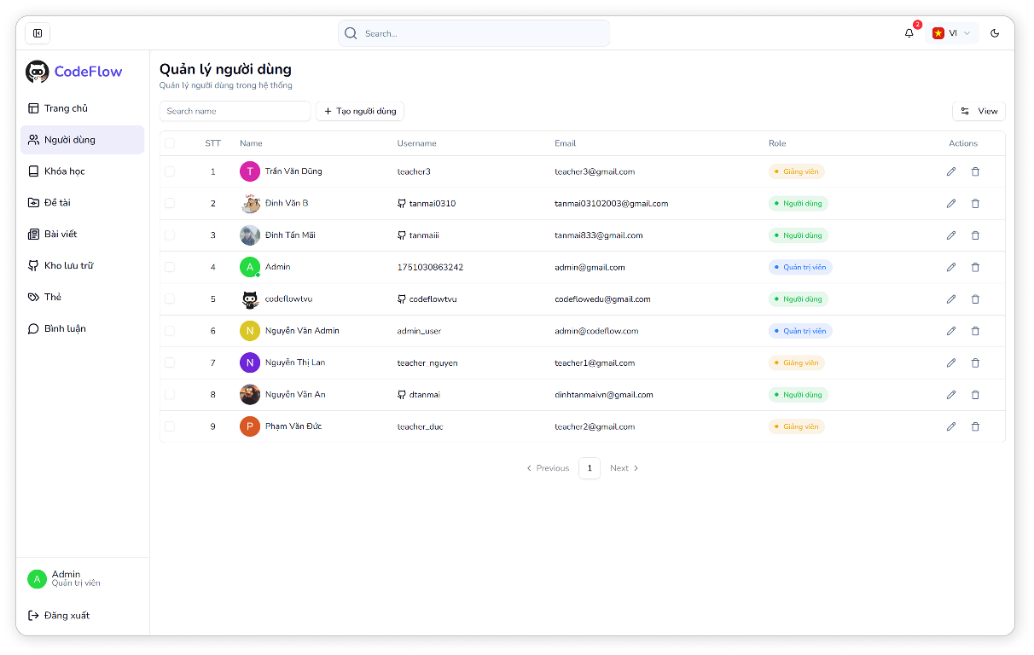

Hình 4.23. Giao diện trang quản lý người dùng

Giao diện trang quản lý khóa học hiển thị danh sách tất cả khóa học trong hệ thống với bảng thông tin chi tiết, cho phép admin tạo mới, chỉnh sửa, xóa khóa học, quản lý giảng viên phụ trách và sinh viên đăng ký, cùng bộ lọc tìm kiếm theo trạng thái và thời gian.

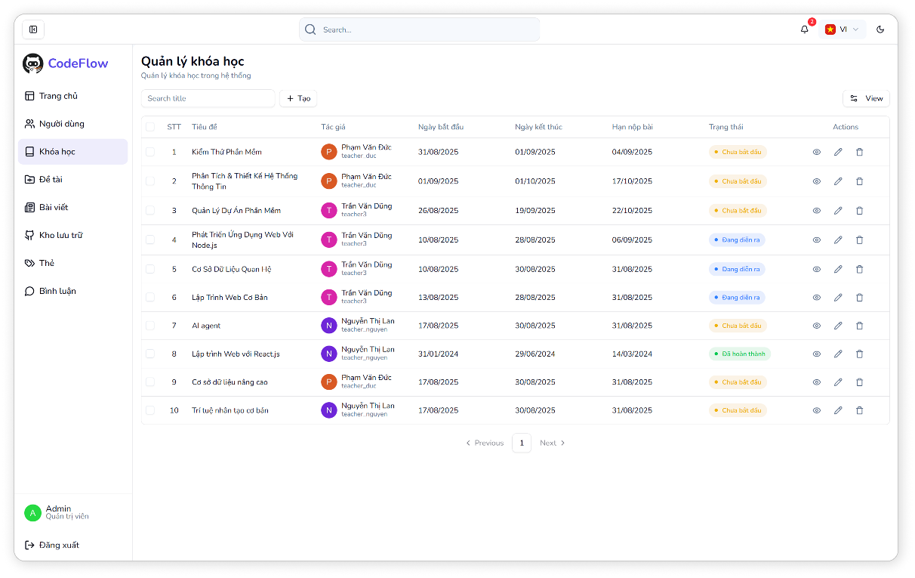

Hình 4.24. Giao diện trang quản lý khóa học

Giao diện trang quản lý đề tài hiển thị danh sách tất cả đề tài trong hệ thống với bảng thông tin chi tiết, cho phép admin xem, chỉnh sửa, xóa đề tài, quản lý trạng thái phê duyệt và theo dõi tiến độ thực hiện của các nhóm sinh viên.

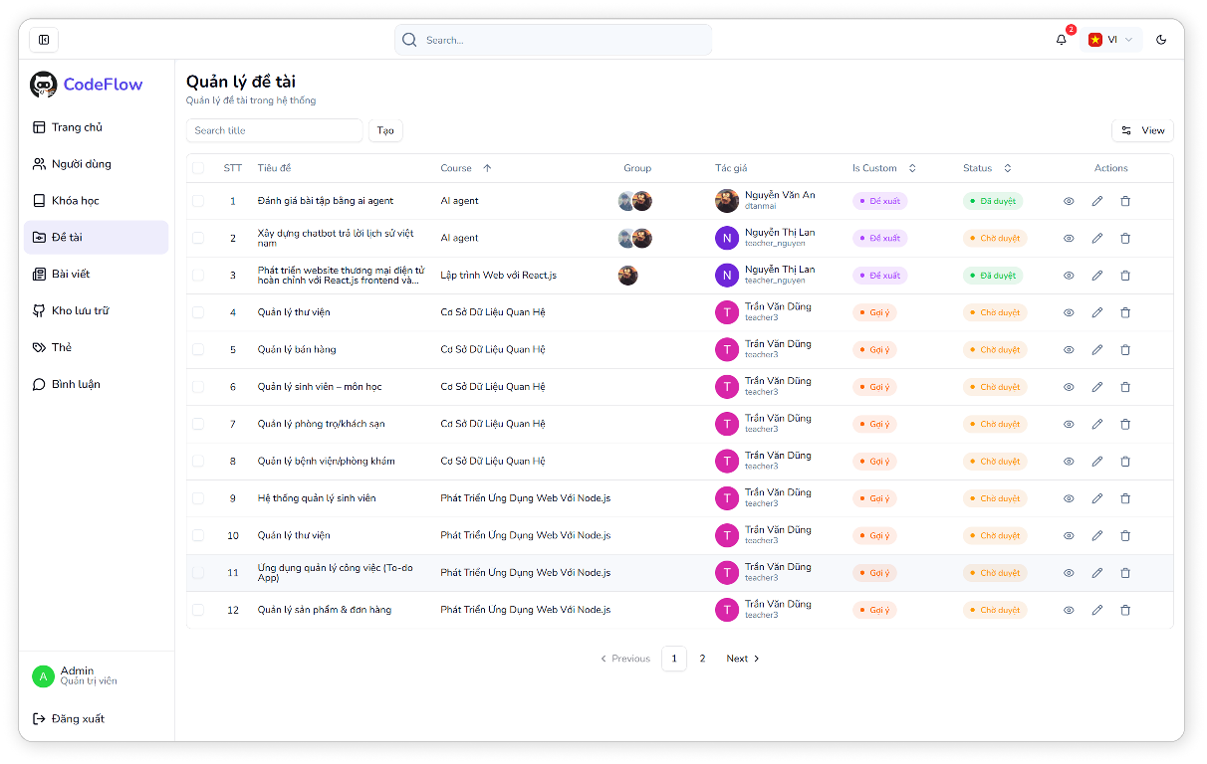

Hình 4.25. Giao diện trang quản lý đề tài

Giao diện trang quản lý kho lưu trữ hiển thị danh sách tất cả kho lưu trữ mã nguồn trong hệ thống với bảng thông tin chi tiết, cho phép admin xem, chỉnh sửa, xóa kho lưu trữ, quản lý quyền truy cập và theo dõi hoạt động phát triển của các nhóm.

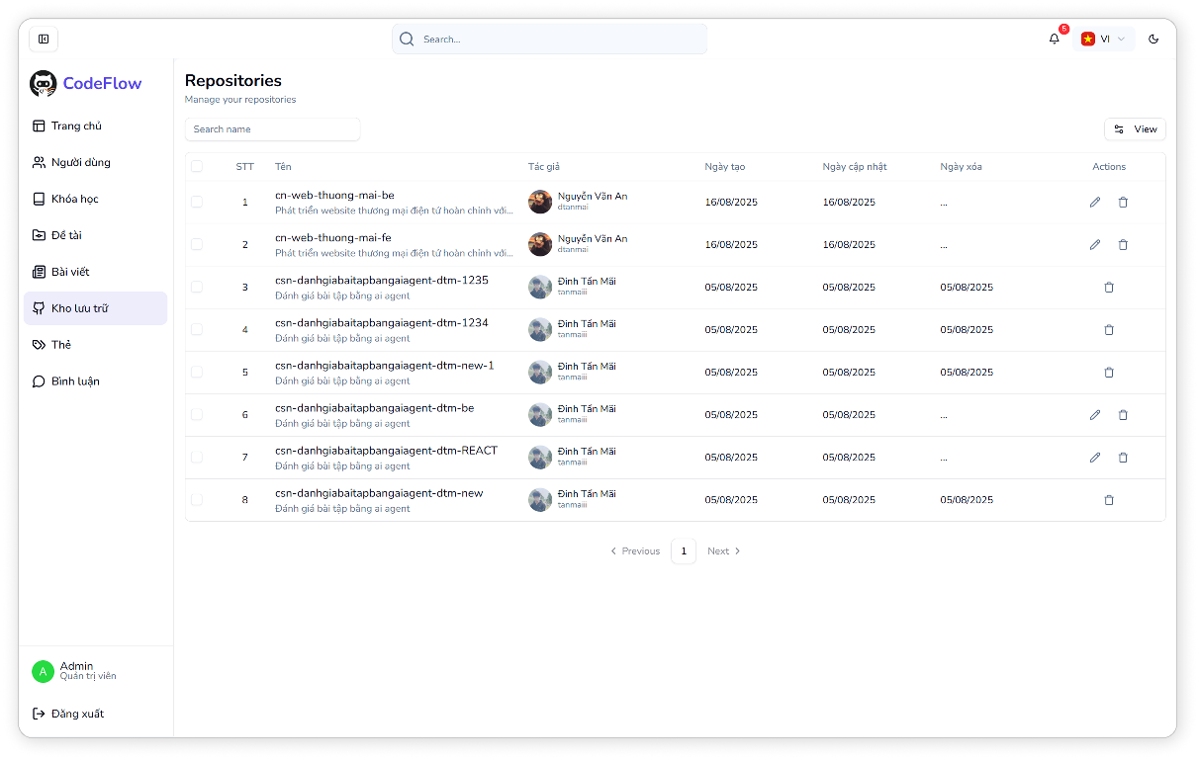

Hình 4.26. Giao diện trang quản lý kho lưu trữ

Giao diện trang quản lý bài viết hiển thị danh sách tất cả bài viết trong hệ thống với bảng thông tin chi tiết, cho phép admin xem, chỉnh sửa, xóa bài viết, quản lý trạng thái xuất bản và kiểm duyệt nội dung trước khi cho phép hiển thị công khai.

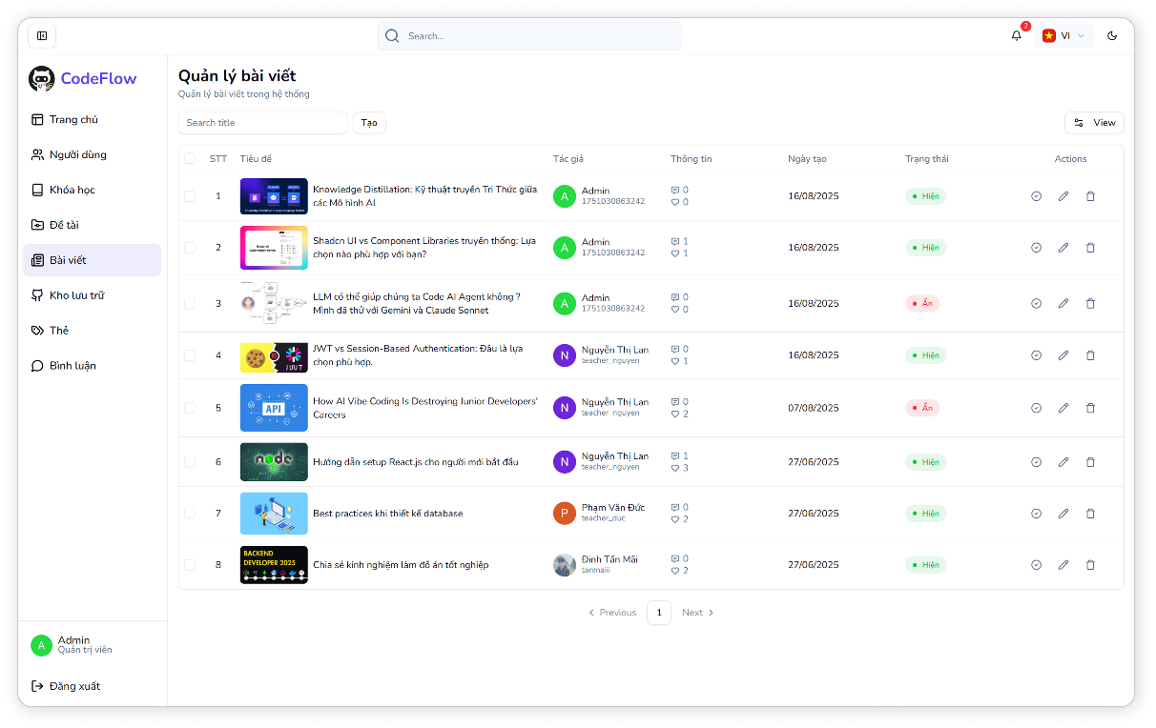

Hình 4.27. Giao diện trang quản lý bài viết

Giao diện trang quản lý thẻ hiển thị danh sách tất cả thẻ phân loại trong hệ thống với bảng thông tin chi tiết, cho phép admin tạo mới, chỉnh sửa, xóa thẻ, quản lý mối quan hệ với khóa học, đề tài và bài viết, cùng thống kê số lượng sử dụng của từng thẻ.

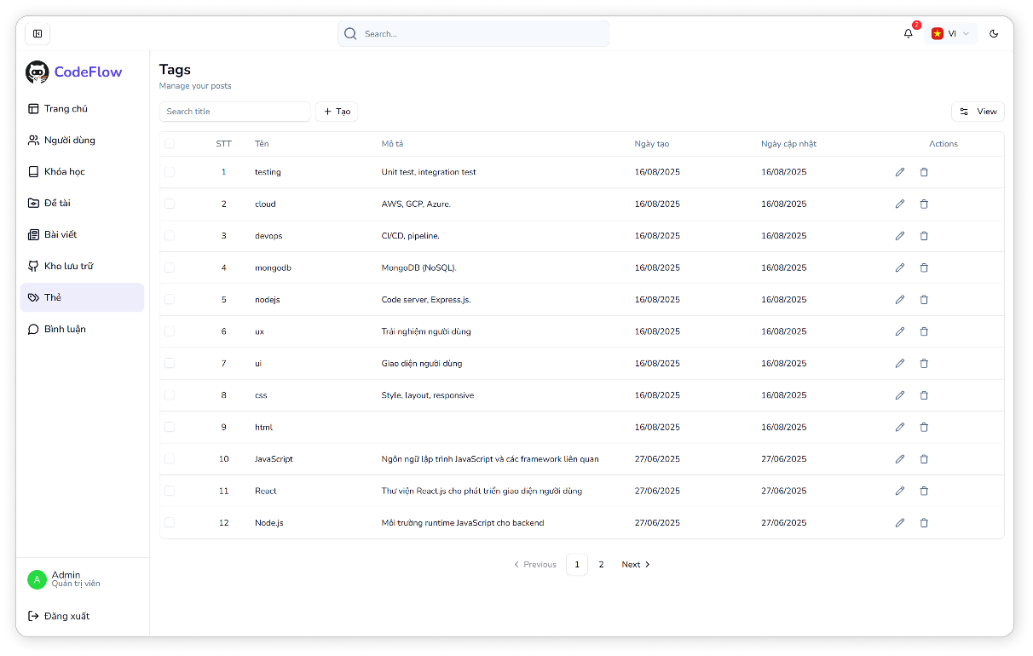

Hình 4.28. Giao diện trang quản lý thẻ

Giao diện trang quản lý bình luận hiển thị danh sách tất cả bình luận trong hệ thống với bảng thông tin chi tiết, cho phép admin xem, chỉnh sửa, xóa bình luận, quản lý trạng thái hiển thị và kiểm duyệt nội dung để đảm bảo chất lượng thảo luận.

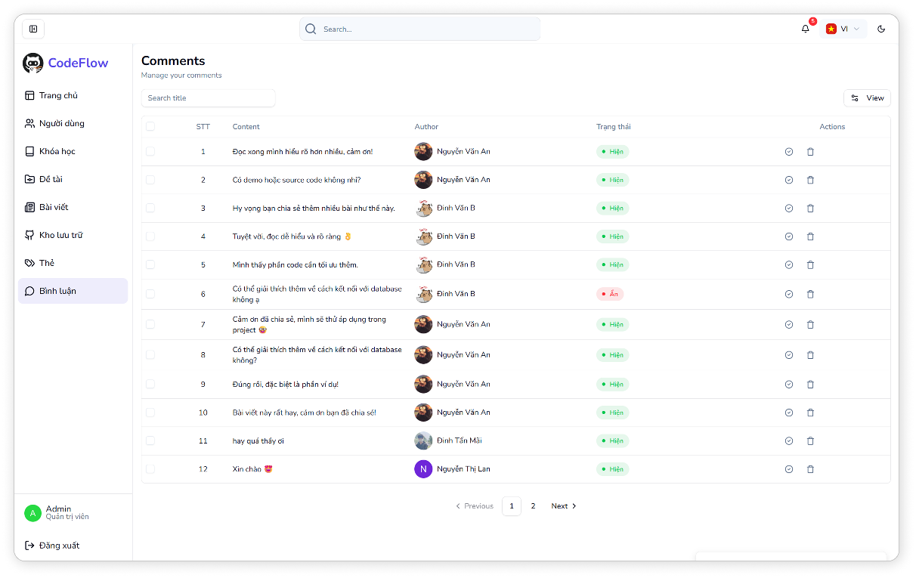

Hình 4.29. Giao diện quản lý trang bình luận

# KẾT LUẬN VÀ HƯỚNG PHÁT TRIỂN

## Kết luận

Dự án hệ thống quản lý dự án phần mềm tích hợp GitHub đã được phát triển thành công và hoàn thành các mục tiêu đề ra. Hệ thống đã chứng minh khả năng giải quyết hiệu quả các thách thức trong việc quản lý và đánh giá dự án phần mềm của sinh viên trong môi trường giáo dục đại học.

Tích hợp công nghệ hiện đại: Hệ thống được xây dựng trên nền tảng Next.js, Express.js và MySQL, đảm bảo hiệu suất và khả năng mở rộng.

Tự động hóa đánh giá code: Sử dụng GitHub Actions và SonarCloud để tự động phân tích chất lượng code, cung cấp phản hồi tức thì về lỗi và lỗ hổng bảo mật.

Giám sát và đánh giá khách quan: Tích hợp GitHub API và Webhook giúp theo dõi hoạt động đóng góp code của sinh viên, hỗ trợ giảng viên đưa ra đánh giá công bằng.

Trải nghiệm người dùng tốt: Giao diện thân thiện (Shadcn/ui), hỗ trợ đa ngôn ngữ và quy trình xác thực an toàn (Firebase Authentication).

## Hướng phát triển trong tương lai

Dựa trên nền tảng hiện có, hệ thống có thể được phát triển theo các định hướng sau nhằm tối đa hóa giá trị và hiệu quả ứng dụng.

*- Tích hợp Trí tuệ nhân tạo (AI) và Học máy (Machine Learning):*

+ Phân tích chuyên sâu: Ứng dụng các thuật toán học máy để thực hiện phân tích tĩnh mã nguồn nâng cao, vượt ra ngoài các quy tắc định sẵn để phát hiện các mẫu "code smells" phức tạp và đưa ra các khuyến nghị cải thiện mang tính cá nhân hóa.

+ Hỗ trợ ra quyết định: Sử dụng AI để phân tích dữ liệu đóng góp, dự đoán các rủi ro tiềm ẩn trong dự án (ví dụ: chậm tiến độ, phân bổ công việc không đồng đều) và cung cấp các cảnh báo sớm cho giảng viên.

+ Tự động phản hồi: Phát triển mô hình ngôn ngữ lớn (LLM) để tự động tạo các phản hồi chi tiết, xây dựng và mang tính giáo dục cho sinh viên về chất lượng code của họ.

*- Mở rộng tính năng và hệ sinh thái:*

+ Đa nền tảng và tích hợp: Xây dựng ứng dụng di động để tăng cường khả năng tiếp cận và theo dõi dự án mọi lúc, mọi nơi. Mở rộng tích hợp với các công cụ quản lý dự án và nền tảng CI/CD phổ biến khác.

+ Đánh giá ngang hàng: Triển khai cơ chế đánh giá ngang hàng (peer review) có cấu trúc, cho phép sinh viên đóng góp vào quá trình đánh giá và học hỏi lẫn nhau.

*- Tối ưu hóa hiệu suất và trải nghiệm người dùng:*

+ Khả năng mở rộng: Tối ưu hóa kiến trúc backend để xử lý khối lượng dữ liệu lớn hơn và hỗ trợ số lượng người dùng đồng thời tăng lên.

+ Cá nhân hóa: Cho phép người dùng tùy chỉnh giao diện người dùng và bảng điều khiển (dashboard) để phù hợp với nhu cầu và vai trò cụ thể của họ.

DANH MỤC TÀI LIỆU THAM KHẢO

|  |  |
| --- | --- |
| [1] | GitHub, “GitHub REST API documentation,” GitHub, 08 2025. [Online]. Available: https://docs.github.com/en/rest. |
| [2] | Github, “What is CI/CD?,” 2025. [Online]. Available: https://github.com/resources/articles/devops/ci-cd. |
| [3] | GitHub, “GitHub Actions documentation,” 2025. [Online]. Available: https://docs.github.com/en/actions. |
| [4] | SonarQube, “SonarQube Cloud Documentation,” 2025. [Online]. Available: https://docs.sonarsource.com/sonarqube-cloud/. |
| [5] | SonarQube, “SonarQube Server analysis overview,” 2025. [Online]. Available: https://docs.sonarsource.com/sonarqube-server/10.8/analyzing-source-code/analysis-overview/. |
| [6] | Amazon, “What are Large Language Models?,” 08 2025. [Online]. Available: https://aws.amazon.com/what-is/large-language-model. |
| [7] | Nextjs, “What is Next.js?,” [Online]. Available: https://nextjs.org/docs#what-is-nextjs. [Accessed 2024]. |
| [8] | R. C, Clean Architecture, 2025. |